МИНИСТЕРСТВО РОССИЙСКОЙ ФЕДЕРАЦИИ ПО ДЕЛАМ ГРАЖДАНСКОЙ
ОБОРОНЫ, ЧРЕЗВЫЧАЙНЫМ СИТУАЦИЯМ И ЛИКВИДАЦИИ
ПОСЛЕДСТВИЙ СТИХИЙНЫХ БЕДСТВИЙ

ПРИКАЗ
от 6 декабря 2010 года № 620

О ВЕДОМСТВЕННЫХ ЗНАКАХ ОТЛИЧИЯ
МИНИСТЕРСТВА РОССИЙСКОЙ ФЕДЕРАЦИИ ПО ДЕЛАМ ГРАЖДАНСКОЙ
ОБОРОНЫ, ЧРЕЗВЫЧАЙНЫМ СИТУАЦИЯМ И ЛИКВИДАЦИИ ПОСЛЕДСТВИЙ
СТИХИЙНЫХ БЕДСТВИЙ

Список изменяющих документов
(в ред. приказов МЧС России от 06.04.2012 № 180, от 28.06.2012 № 372, от 06.12.2012 № 742, от 08.12.2014 № 689, от 03.09.2018 № 366)

В соответствии с Указом Президента Российской Федерации от 11 июля 2004 г. № 868 «Вопросы Министерства Российской Федерации по делам гражданской обороны, чрезвычайным ситуациям и ликвидации последствий стихийных бедствий» приказываю:

1. Учредить ведомственные знаки отличия Министерства Российской Федерации по делам гражданской обороны, чрезвычайным ситуациям и ликвидации последствий стихийных бедствий согласно приложению № 1.
2. Утвердить:
Положение о порядке награждения, вручения, учета и хранения ведомственных знаков отличия Министерства Российской Федерации по делам гражданской обороны, чрезвычайным ситуациям и ликвидации последствий стихийных бедствий и удостоверений к ним, выдачи награжденным дубликатов ведомственных знаков отличия Министерства Российской Федерации по делам гражданской обороны, чрезвычайным ситуациям и ликвидации последствий стихийных бедствий и удостоверений к ним взамен утраченных согласно приложению № 2;
положения о ведомственных знаках отличия Министерства Российской Федерации по делам гражданской обороны, чрезвычайным ситуациям и ликвидации последствий стихийных бедствий, их описания, рисунки и формы удостоверений к ним согласно приложениям № № 3 - 31.
3. Определить, что в органах, подразделениях, организациях системы Министерства Российской Федерации по делам гражданской обороны, чрезвычайным ситуациям и ликвидации последствий стихийных бедствий учреждение ведомственных знаков отличия не допускается.

Министр
С.К. ШОЙГУ

Приложение № 1
к Приказу МЧС России
от 06.12.2010 № 620

ВЕДОМСТВЕННЫЕ ЗНАКИ
ОТЛИЧИЯ МИНИСТЕРСТВА РОССИЙСКОЙ ФЕДЕРАЦИИ ПО ДЕЛАМ
ГРАЖДАНСКОЙ ОБОРОНЫ, ЧРЕЗВЫЧАЙНЫМ СИТУАЦИЯМ И ЛИКВИДАЦИИ
ПОСЛЕДСТВИЙ СТИХИЙНЫХ БЕДСТВИЙ (ДАЛЕЕ - МЧС РОССИИ)

знак отличия МЧС России - крест «За доблесть»;
медаль МЧС России «За отличие в ликвидации последствий чрезвычайной ситуации»;
абзац утратил силу. - Приказ МЧС России от 03.09.2018 № 366;
медаль МЧС России «За разминирование»;
медаль МЧС России «За спасение погибающих на водах»;
медаль МЧС России «За безупречную службу»;
медаль МЧС России «За содружество во имя спасения»;
медаль МЧС России «За пропаганду спасательного дела»;
медаль МЧС России «XV лет МЧС России»;
медаль МЧС России «XX лет МЧС России»;
медаль МЧС России «XXV лет МЧС России»;
медаль МЧС России «За отличие в военной службе»;
медаль МЧС России «За отличие в службе»;
медаль МЧС России «За усердие»;
знак отличия МЧС России «За службу в авиации МЧС России»;
медаль МЧС России «За предупреждение пожаров»;
медаль МЧС России «За особый вклад в обеспечение пожарной безопасности особо важных государственных объектов»;
медаль МЧС России «200 лет профессиональной пожарной охране Москвы»;
памятная медаль МЧС России «Маршал Василий Чуйков»;
памятная медаль МЧС России «75 лет Гражданской обороне»;
памятная медаль МЧС России «100 лет Санкт-Петербургскому университету ГПС МЧС России»;
памятная медаль МЧС России «50 лет журналу «Гражданская защита»;
нагрудный знак МЧС России «Почетный сотрудник МЧС России»;
нагрудный знак МЧС России «Участнику ликвидации последствий ЧС»;
нагрудный знак МЧС России «За заслуги»;
нагрудный знак МЧС России «За заслуги»;
нагрудный знак МЧС России «За отличие»;
нагрудный знак МЧС России «Лучший работник пожарной охраны»;
нагрудный знак МЧС России «Лучший инспектор ГПН МЧС России»;
нагрудный знак МЧС России «Ветеран МЧС России»;
нагрудный знак МЧС России «Ветеран авиации МЧС России»;
нагрудный знак МЧС России «Отличник спасательных воинских формирований»;
нагрудный знак МЧС России «Отличный пожарный»;
нагрудный знак МЧС России «Отличник ГИМС МЧС России»;
нагрудный знак МЧС России «Отличник авиации МЧС России».

Приложение № 2
к Приказу МЧС России
от 06.12.2010 № 620

ПОЛОЖЕНИЕ
О ПОРЯДКЕ НАГРАЖДЕНИЯ, ВРУЧЕНИЯ, УЧЕТА И ХРАНЕНИЯ
ВЕДОМСТВЕННЫХ ЗНАКОВ ОТЛИЧИЯ МИНИСТЕРСТВА РОССИЙСКОЙ
ФЕДЕРАЦИИ ПО ДЕЛАМ ГРАЖДАНСКОЙ ОБОРОНЫ, ЧРЕЗВЫЧАЙНЫМ
СИТУАЦИЯМ И ЛИКВИДАЦИИ ПОСЛЕДСТВИЙ СТИХИЙНЫХ БЕДСТВИЙ
И УДОСТОВЕРЕНИЙ К НИМ, ВЫДАЧИ НАГРАЖДЕННЫМ ДУБЛИКАТОВ
ВЕДОМСТВЕННЫХ ЗНАКОВ ОТЛИЧИЯ МИНИСТЕРСТВА РОССИЙСКОЙ
ФЕДЕРАЦИИ ПО ДЕЛАМ ГРАЖДАНСКОЙ ОБОРОНЫ, ЧРЕЗВЫЧАЙНЫМ
СИТУАЦИЯМ И ЛИКВИДАЦИИ ПОСЛЕДСТВИЙ СТИХИЙНЫХ БЕДСТВИЙ
И УДОСТОВЕРЕНИЙ К НИМ ВЗАМЕН УТРАЧЕННЫХ

I. Общие положения

1. Положение о порядке награждения, вручения, учета и хранения ведомственных знаков отличия Министерства Российской Федерации по делам гражданской обороны, чрезвычайным ситуациям и ликвидации последствий стихийных бедствий (далее - МЧС России) и удостоверений к ним, выдачи награжденным дубликатов ведомственных знаков отличия МЧС России и удостоверений к ним взамен утраченных (далее - Положение) определяет указанный порядок в системе МЧС России, подготовку ходатайств о награждении ведомственными знаками отличия МЧС России личного состава МЧС России и других граждан, а также определяет предназначение ведомственных знаков отличия МЧС России.

2. Ведомственные знаки отличия МЧС России являются формой поощрения личного состава МЧС России за отличия в исполнении служебных обязанностей, выполнении специальных заданий, успешную деятельность по реализации государственной политики в области гражданской обороны, защиты населения и территорий от чрезвычайных ситуаций природного и техногенного характера, обеспечения пожарной безопасности и безопасности людей на водных объектах, а в отдельных случаях - граждан, оказавших содействие в решении задач, возложенных на МЧС России.
3. Ведомственными знаками отличия МЧС России являются медали МЧС России, нагрудные знаки МЧС России, знаки отличия МЧС России и памятные медали МЧС России.
4. Ведомственные знаки отличия МЧС России не должны иметь внешнего сходства и схожих названий с государственными наградами Российской Федерации.
5. Награждение ведомственными знаками отличия МЧС России производится:
при подведении итогов работы за год;
при праздновании юбилейных дат со дня основания органов, подразделений, организаций системы МЧС России (далее - подразделения МЧС России);
при праздновании профессиональных праздников и памятных дней;
за выслугу лет в системе МЧС России;
за высокие личные показатели в служебной, боевой, оперативной и трудовой деятельности;
за особые заслуги, мужество, отвагу и самоотверженность, проявленные при ликвидации последствий чрезвычайных ситуаций и стихийных бедствий.
6. При награждении нижеуказанными ведомственными знаками отличия МЧС России личному составу МЧС России, содержание которого осуществляется за счет средств федерального бюджета, выплачивается единовременное поощрение в следующих размерах:
при награждении знаком отличия МЧС России - крестом «За доблесть» - 10000 рублей;
при награждении медалью МЧС России «За отличие в ликвидации последствий чрезвычайной ситуации» - 3000 рублей;
абзац утратил силу. - Приказ МЧС России от 03.09.2018 № 366;
при награждении медалью МЧС России «За разминирование» - 5000 рублей;
при награждении медалью МЧС России «За спасение погибающих на водах» - 3000 рублей;
при награждении нагрудным знаком МЧС России «Почетный сотрудник МЧС России» - 15000 рублей.
Финансирование указанных расходов осуществляется в пределах утвержденных лимитов бюджетных обязательств, выделяемых на эти цели на соответствующий год.
7. Награждение ведомственными знаками отличия МЧС России производится на основании приказов МЧС России.
8. Очередное награждение ведомственными знаками отличия МЧС России производится за новые заслуги и достижения не ранее чем через два года после предыдущего награждения, за исключением награждения за проявленные мужество, смелость и отвагу, а также награждения медалями МЧС России «За отличие в военной службе», «За отличие в службе».
9. Повторное награждение одноименными ведомственными знаками отличия МЧС России не производится, кроме награждения ведомственными знаками отличия МЧС России, имеющими степени. Награждение ведомственными знаками отличия МЧС России, имеющими степени, производится последовательно от низшей степени к высшей. Награждение ведомственным знаком отличия МЧС России более высокой степени не допускается без получения награжденным ведомственного знака отличия МЧС России предыдущей степени.
10. Награждение ведомственными знаками отличия МЧС России посмертно не производится.

II. Подготовка ходатайств о награждении
ведомственными знаками отличия МЧС России личного состава
МЧС России и других граждан

11. Возбуждение ходатайств о награждении ведомственными знаками отличия МЧС России (далее - ходатайства) личного состава МЧС России осуществляется непосредственными и прямыми руководителями. Возбуждение ходатайств о награждении других граждан осуществляется руководителями подразделений МЧС России, взаимодействовавшими с этими гражданами в решении вопросов организации гражданской обороны, защиты населения и территорий от чрезвычайных ситуаций природного и техногенного характера, обеспечения пожарной безопасности и безопасности людей на водных объектах.
12. Подготовка ходатайств осуществляется не позднее одного месяца со дня проявленного отличия (заслуги), послужившего основанием для подготовки ходатайства.
Ходатайства, связанные с награждением при наступлении определенной даты (юбилей образования подразделения МЧС России, профессиональный праздник), подготавливаются и направляются с расчетом их поступления в центральный кадровый орган МЧС России не позднее трех недель до наступления события. Поступившие в центральный кадровый орган МЧС России ходатайства позже указанной даты рассмотрению не подлежат.
13. Руководители, ходатайствующие о награждении ведомственными знаками отличия МЧС России, ответственны за достоверность сведений, указанных в ходатайстве.
14. Ходатайства о награждении личного состава МЧС России, прикомандированного к представительным органам государственной власти и органам государственного управления, согласовываются с соответствующими руководителями этих органов.
15. Ходатайства о награждении личного состава МЧС России, а также граждан Российской Федерации оформляются на каждого награждаемого в виде представления к награждению ведомственным знаком отличия МЧС России согласно приложению № 1.
16. Ходатайства о награждении иностранных граждан оформляются структурным подразделением центрального аппарата МЧС России, осуществляющим функции международного сотрудничества в системе МЧС России, в виде докладной записки руководству МЧС России с изложением отличий (заслуг) представляемых к награждению. К докладной записке прилагается список иностранных граждан, представляемых к награждению ведомственными знаками отличия МЧС России, согласно приложению № 2.
17. При оформлении представления к награждению ведомственным знаком отличия МЧС России (далее - представление), списка иностранных граждан, представляемых к награждению ведомственными знаками отличия МЧС России (далее - список), и в ходе их рассмотрения соблюдаются установленные в МЧС России требования по обеспечению сохранности государственной тайны, служебной информации и данных персонального учета.
18. В представлении указываются конкретные личные заслуги представляемого к награждению, соответствующие положению о ведомственном знаке отличия МЧС России, время, место и краткое описание действий по ликвидации последствий чрезвычайных ситуаций и другие сведения в соответствии с имеющимися разделами представления. В характеристике также производится запись об отсутствии дисциплинарных взысканий у представляемого к награждению.
19. Первый экземпляр представления направляется на имя старшего руководителя или в адрес вышестоящей организации. Второй экземпляр представления, после издания приказа МЧС России о награждении, приобщается с соответствующими отметками к личному делу награжденного, хранящемуся в подразделении МЧС России, направившем представление. В кадровых органах подразделений МЧС России (далее - кадровые органы) ведется учет поступивших на рассмотрение представлений и принятых по ним решений.
20. Соответствующие старшие руководители в срок не позднее 10 дней после поступления к ним на рассмотрение представлений поддерживают или отклоняют представления, оформив свое решение в соответствующем разделе представления.
21. Представления, поддержанные соответствующими старшими руководителями, а также при необходимости электронный носитель информации со сведениями для автоматизированного учета направляются в центральный кадровый орган МЧС России.
22. Отклоненные старшими руководителями представления подлежат возврату в подразделение МЧС России, направившее его, с указанием причин возврата.
23. В случаях изменения сведений персонального учета, а также возбуждения уголовного дела, служебной проверки по фактам нарушения дисциплины лица, в отношении которого направлено ходатайство, либо возникновения иных обстоятельств, препятствующих награждению, кадровые органы информируют об этом центральный кадровый орган МЧС России.

III. Вручение ведомственных знаков отличия МЧС России

24. Центральный кадровый орган МЧС России (подразделение МЧС России) направляет в соответствующие кадровые органы копии приказов МЧС России (выписки из них) о награждении, ведомственные знаки отличия МЧС России и бланки удостоверений к ним либо передает данные материалы представителям подразделений МЧС России, прибывшим для получения ведомственных знаков отличия МЧС России.
Право подписи бланка удостоверения с указанием даты и номера приказа МЧС России о награждении имеют должностные лица, указанные в пункте 26 настоящего Положения.
25. Ведомственные знаки отличия МЧС России и удостоверения к ним вручаются награжденным в торжественной обстановке не позднее двух месяцев со дня подписания приказа МЧС России о награждении.
В том случае, если награжденный вследствие болезни, инвалидности и иных случаях не может явиться на вручение в течение длительного периода времени, ведомственный знак отличия МЧС России и удостоверение к нему вручаются награжденному на дому или в лечебном учреждении, где находится награжденный.
В случае убытия награжденных к иному месту службы (работы) или увольнения их со службы (работы) до вручения им ведомственного знака отличия МЧС России, выписки из приказа МЧС России о награждении вместе с ведомственным знаком отличия МЧС России и удостоверением к нему направляются соответствующими руководителями кадровых органов по новому месту прохождения службы (работы), а при их увольнении со службы (работы) - по месту жительства указанных лиц для организации вручения. Контроль за вручением ведомственных знаков отличия МЧС России возлагается на руководителей, которые направляли в установленном порядке представления к награждению.
Организация вручения ведомственных знаков отличия МЧС России иностранным гражданам возлагается на структурное подразделение центрального аппарата МЧС России, осуществляющее функции международного сотрудничества в системе МЧС России.
26. Вручение ведомственных знаков отличия МЧС России производится Министром Российской Федерации по делам гражданской обороны, чрезвычайным ситуациям и ликвидации последствий стихийных бедствий.
По поручению Министра Российской Федерации по делам гражданской обороны, чрезвычайным ситуациям и ликвидации последствий стихийных бедствий и от его имени ведомственные знаки отличия МЧС России могут вручать:
заместители Министра Российской Федерации по делам гражданской обороны, чрезвычайным ситуациям и ликвидации последствий стихийных бедствий (должностные лица, пользующиеся правами заместителя Министра);
директора департаментов, начальники управлений центрального аппарата МЧС России;
начальники территориальных органов - региональных центров по делам гражданской обороны, чрезвычайным ситуациям и ликвидации последствий стихийных бедствий и органов, специально уполномоченных решать задачи гражданской обороны и задачи по предупреждению и ликвидации чрезвычайных ситуаций по субъектам Российской Федерации;
начальники спасательных воинских формирований МЧС России;
руководители аварийно-спасательных и поисково-спасательных формирований, военизированных горноспасательных частей, образовательных, научно-исследовательских, медицинских, санаторно-курортных и иных учреждений и организаций, находящиеся в ведении Министерства Российской Федерации по делам гражданской обороны, чрезвычайным ситуациям и ликвидации последствий стихийных бедствий.
27. О произведенном вручении ведомственных знаков отличия МЧС России составляется протокол вручения ведомственных знаков отличия МЧС России согласно приложению № 3.
28. Протоколы вручения вместе с выписками из приказа МЧС России о награждении хранятся в подразделениях МЧС России, руководителями которых было произведено вручение ведомственных знаков отличия МЧС России.
29. В личных делах, учетно-послужных картах, трудовых книжках награжденных производятся записи о награждении ведомственными знаками отличия МЧС России.
30. Ведомственные знаки отличия МЧС России и удостоверения к ним в случае смерти награжденного лица до вручения ему ведомственного знака отличия МЧС России передаются для хранения как память супруге (супругу), отцу, матери, сыну или дочери награжденного лица (далее - наследники).
В особых случаях ведомственный знак отличия МЧС России умершего награжденного может быть передан в музейное образование с согласия наследников. Переданные музейному образованию для хранения и экспонирования ведомственные знаки отличия МЧС России и документы к ним не возвращаются наследникам умершего награжденного.
Ведомственные знаки отличия МЧС России и документы к ним не могут находиться на хранении в музейных образованиях, не обеспеченных необходимыми условиями для их хранения.

IV. Учет и хранение ведомственных знаков отличия МЧС России

31. Центральный кадровый орган МЧС России, кадровые органы осуществляют контроль за:
учетом поступления и списания ведомственных знаков отличия МЧС России и удостоверений к ним и периодической отчетностью об этом;
проведением не реже 1 раза в год инвентаризации ведомственных знаков отличия МЧС России и удостоверений к ним;
обеспечением надежной сохранности ведомственных знаков отличия МЧС России и удостоверений к ним.
32. Хранение ведомственных знаков отличия МЧС России и удостоверений к ним организуется с учетом обеспечения их сохранности от хищений, пожаров и порчи в местах хранения.
33. Помещение, металлические шкафы (сейфы) для хранения ведомственных знаков отличия МЧС России и удостоверений к ним опечатываются и сдаются под охрану. Запрещается доступ посторонних лиц в места хранения ведомственных знаков отличия МЧС России и удостоверений к ним.
34. Руководители подразделений МЧС России ответственны за сохранность ведомственных знаков отличия МЧС России и удостоверений к ним.

V. Выдача награжденным дубликатов ведомственных знаков
отличия МЧС России и удостоверений к ним взамен утраченных

35. В случае утраты (порчи) ведомственных знаков отличия МЧС России и удостоверений к ним в боевой обстановке, в результате стихийного бедствия, при невозможности предотвратить утрату (порчу) ведомственных знаков отличия МЧС России и удостоверений к ним, дубликаты ведомственных знаков отличия МЧС России и удостоверений к ним могут быть выданы центральным кадровым органом МЧС России.
36. Об утрате ведомственного знака отличия МЧС России и выдаче дубликата награжденный рапортом (заявлением) уведомляет руководителя соответствующего подразделения МЧС России по месту прохождения службы (работы).
Руководитель подразделения МЧС России направляет в центральный кадровый орган МЧС России ходатайство о выдаче дубликата ведомственного знака отличия МЧС России. К указанному ходатайству прилагается рапорт (заявление) награжденного, справка, свидетельствующая о причине утраты ведомственного знака отличия МЧС России, и справка, подтверждающая награждение указанным ведомственным знаком отличия МЧС России, составленная на основании учетных документов.
Передача награжденным дубликатов ведомственных знаков отличия МЧС России организуется центральным кадровым органом МЧС России через соответствующие кадровые органы.
Дубликат удостоверения к ведомственному знаку отличия МЧС России выдается в таком же порядке.
37. В случаях утраты ведомственного знака отличия МЧС России и (или) документа к нему при обстоятельствах, не подпадающих под действие пункта 35 настоящего Положения, кадровые органы по месту прохождения службы (работы) награжденного или центральный кадровый орган МЧС России выдает награжденному заверенную печатью справку (выписку из приказа) о его награждении ведомственным знаком отличия МЧС России.

Приложение № 1
к Положению о порядке награждения,
вручения, учета и хранения
ведомственных знаков отличия
Министерства Российской Федерации
по делам гражданской обороны,
чрезвычайным ситуациям и ликвидации
последствий стихийных бедствий
и удостоверений к ним, выдачи
награжденным дубликатов ведомственных
знаков отличия Министерства
Российской Федерации по делам
гражданской обороны, чрезвычайным
ситуациям и ликвидации последствий
стихийных бедствий и удостоверений
к ним взамен утраченных

Выслуга лет/трудовой стаж
лет ____ мес./__ лет __ мес.

ПРЕДСТАВЛЕНИЕ
к награждению ведомственным знаком отличия МЧС России

______________________________________________________________
(наименование ведомственного знака отличия МЧС России) <*>

1. Фамилия, имя, отчество _________________________________________________
2. Воинское (специальное) звание _____________________ личный № ___________
3. Должность, место службы (работы) _______________________________________
___________________________________________________________________________
4. Год и место рождения ___________________________________________________
5. Какими ведомственными знаками отличия МЧС России награжден(а) и дата
награждения <**> __________________________________________________________
___________________________________________________________________________
6. Адрес места жительства _________________________________________________
___________________________________________________________________________
7. В МЧС России (ГПС, ГИМС) с _____________________________________________
8. Характеристика с указанием отличий (заслуг) представляемого к
награждению
___________________________________________________________________________

Руководитель ______________________________________________________________
(должность)

М.П. _______________________________ ____________ _____________________
(воинское/специальное звание) (подпись) (инициалы, фамилия)

«__» ______________ 20__ г.

--------------------------------
<*> При представлении личного состава МЧС России к ведомственным знакам
отличия МЧС России, награждение которыми предусматривает выплату
единовременного поощрения, дополнительно указывается размер единовременного
поощрения.
<**> Перечисление ведомственных знаков отличия производится в
хронологическом порядке.

Оборотная сторона представления

ЗАКЛЮЧЕНИЕ СТАРШИХ РУКОВОДИТЕЛЕЙ

___________________________________________________________________________
(должность)

________________________________ ____________ _____________________
(воинское/специальное звание) (подпись) (инициалы, фамилия)

М.П.
«__» ______________ 20__ г.

___________________________________________________________________________
(должность)

________________________________ ____________ _____________________
(воинское/специальное звание) (подпись) (инициалы, фамилия)

М.П.
«__» ______________ 20__ г.

СОГЛАСОВАНО

___________________________________________________________________________
(руководитель представительного органа государственной власти,
___________________________________________________________________________
органа государственного управления, руководитель организации)

_________________ ____________________________
(подпись) (фамилия и инициалы)

М.П.

«__» ______________ 20__ г.

Данные пунктов 1 - 7
соответствуют документам
персонального учета
награждаемого

________________________________________
(должность, воинское/специальное звание)

_____________________________________
(подпись начальника кадрового органа)

Приложение № 2
к Положению о порядке награждения,
вручения, учета и хранения
ведомственных знаков отличия
Министерства Российской Федерации
по делам гражданской обороны,
чрезвычайным ситуациям и ликвидации
последствий стихийных бедствий
и удостоверений к ним, выдачи
награжденным дубликатов ведомственных
знаков отличия Министерства
Российской Федерации по делам
гражданской обороны, чрезвычайным
ситуациям и ликвидации последствий
стихийных бедствий и удостоверений
к ним взамен утраченных

СПИСОК
иностранных граждан, представляемых к награждению
ведомственными знаками отличия МЧС России

№ п/п | Воинское/специальное звание | Фамилия, имя, отчество | Должность | Ведомственный знак отличия МЧС России
1.
2.
3.

___________________________________________________________________________
(должность)

________________________________ ____________ _____________________
(воинское/специальное звание) (подпись) (инициалы, фамилия)

М.П.
«__» ______________ 20__ г.

Приложение № 3
к Положению о порядке награждения,
вручения, учета и хранения
ведомственных знаков отличия
Министерства Российской Федерации
по делам гражданской обороны,
чрезвычайным ситуациям и ликвидации
последствий стихийных бедствий
и удостоверений к ним, выдачи
награжденным дубликатов ведомственных
знаков отличия Министерства
Российской Федерации по делам
гражданской обороны, чрезвычайным
ситуациям и ликвидации последствий
стихийных бедствий и удостоверений
к ним взамен утраченных

ПРОТОКОЛ
вручения ведомственных знаков отличия МЧС России

____________________ ___________________
(место вручения) (дата вручения)

Мною, _________________________________________________________________
(должность, воинское/специальное звание, фамилия и инициалы
_________________________________________________________________
должностного лица, вручившего ведомственные знаки отличия
МЧС России)
вручены ведомственные знаки отличия МЧС России награжденным:

№ п/п | Воинское/специальное звание, фамилия, имя, отчество | Должность | Наименование ведомственного знака отличия МЧС России | Дата и номер приказа о награждении
1.
2.
3.

Всего по данному протоколу вручено:

________________________________ и удостоверений к ним - _____________ шт.;
(наименование ведомственного (количество)
знака отличия МЧС России)

________________________________ и удостоверений к ним - _____________ шт.;
(наименование ведомственного (количество)
знака отличия МЧС России)

___________________________________________________________________________
(должность)

________________________________ ____________ _____________________
(воинское/специальное звание) (подпись) (инициалы, фамилия)

М.П.
«__» ______________ 20__ г.

Примечания:
1. Заполнение таблицы производится в алфавитном порядке.
2. В случае вручения знака отличия МЧС России - креста «За доблесть», нагрудного знака МЧС России «Почетный сотрудник МЧС России» указываются их порядковые номера.

Приложение № 3
к Приказу МЧС России
от 06.12.2010 № 620

ПОЛОЖЕНИЕ О ЗНАКЕ ОТЛИЧИЯ МЧС РОССИИ - КРЕСТЕ «ЗА ДОБЛЕСТЬ»

Знак отличия МЧС России - крест «За доблесть» является высшим ведомственным знаком отличия МЧС России. Описание, рисунок и форма удостоверения к знаку отличия МЧС России - кресту «За доблесть» даны в приложениях № № 1 - 3 к настоящему Положению.
Знаком отличия МЧС России - крестом «За доблесть» награждается личный состав МЧС России со стажем работы (службы) в системе МЧС России (в том числе в службах, органах, учреждениях и организациях, переданных в ведение МЧС России) не менее 10 лет, награжденный ранее ведомственными знаками отличия МЧС России, за мужество и отвагу, проявленные в экстремальных ситуациях, при спасении человеческих жизней и имущества.
Исключительной инициативой принятия решения о награждении знаком отличия МЧС России - крестом «За доблесть» обладает Министр Российской Федерации по делам гражданской обороны, чрезвычайным ситуациям и ликвидации последствий стихийных бедствий.

Приложение № 1
к Положению о знаке
отличия МЧС России -
кресте «За доблесть»

ОПИСАНИЕ ЗНАКА ОТЛИЧИЯ МЧС РОССИИ - КРЕСТА «ЗА ДОБЛЕСТЬ»

Знак отличия МЧС России - крест «За доблесть» (далее - знак отличия) имеет форму креста с овальными лучами диаметром 42 мм с выпуклыми бортиками с внешней стороны золотистого цвета. Лучи креста покрыты белой эмалью.
На лицевой стороне в центре знака отличия расположен накладной круглый медальон, по окружности внутри которого надпись золотистого цвета «ЗА ДОБЛЕСТЬ», внизу - две перекрещенные лавровые ветви. В центре медальона - изображение большой эмблемы МЧС России. Медальон покрыт голубой эмалью.
На оборотной стороне знака отличия на горизонтальных лучах креста расположена надпись - девиз МЧС России: «СДЕЛАЙ ВСЕ И СПАСИ». В нижней части нижнего луча знака отличия гравируется порядковый номер знака отличия.
Знак отличия при помощи ушка и кольца соединяется с пятиугольной колодкой, обтянутой шелковой муаровой лентой. Лента колодки - голубая с оранжевыми полосками вдоль краев. Оранжевые полоски окаймлены белыми полосками. По центру ленты - синяя полоса шириной 1 мм. Ширина ленты - 24 мм. Ширина белых полосок - 1 мм, оранжевой - 3 мм. Колодка со знаком отличия при помощи булавки крепится к одежде.

Приложение № 2
к Положению о знаке
отличия МЧС России -
кресте «За доблесть»

РИСУНОК ЗНАКА ОТЛИЧИЯ МЧС РОССИИ - КРЕСТА «ЗА ДОБЛЕСТЬ»

Лицевая сторона Оборотная сторона

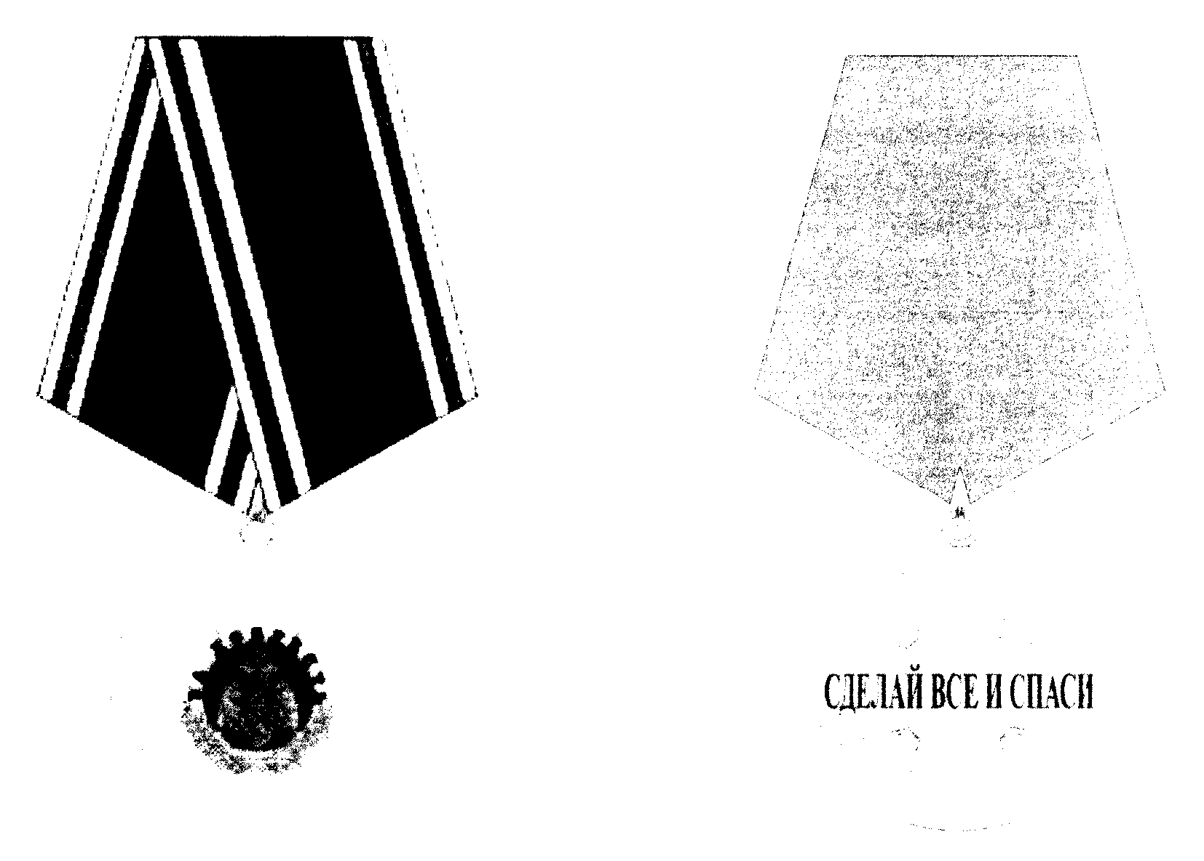

Приложение № 3
к Положению о знаке
отличия МЧС России -
кресте «За доблесть»

ФОРМА УДОСТОВЕРЕНИЯ
К ЗНАКУ ОТЛИЧИЯ МЧС РОССИИ - КРЕСТУ «ЗА ДОБЛЕСТЬ»

Лицевая сторона

┌─────────────────────────────────────────────────────────────────────────┐
│ │
│ │
│ │
│ │
│ │
└─────────────────────────────────────────────────────────────────────────┘

Внутренняя сторона

┌─────────────────────────────────────────────────────────────────────────┐
│ │
│ ___________________________________________ │
│ ___________________________________________ │
│ ___________________________________________ │
│ │
│ приказом Министерства Российской Федерации │
│ по делам гражданской обороны, чрезвычайным │
│ ситуациям и ликвидации последствий │
│ Рисунок стихийных бедствий │
│ (не приводится) │
│ от «__» ___________ 20__ г. № ____________ │
│ │
│ награжден(а) знаком отличия │
│ МЧС России - крестом │
│ │
│ «ЗА ДОБЛЕСТЬ» │
│ │
│ ___________________________________________ │
│ (должность, воинское или специальное звание │
│ ___________________________________________ │
│ и подпись лица, вручившего │
│ ___________________________________________ │
│ знак отличия) │
│ № ________ │
│ МП │
│ │
└─────────────────────────────────────────────────────────────────────────┘

Приложение № 4
к Приказу МЧС России
от 06.12.2010 № 620

ПОЛОЖЕНИЕ
О МЕДАЛИ МЧС РОССИИ «ЗА ОТЛИЧИЕ В ЛИКВИДАЦИИ ПОСЛЕДСТВИЙ
ЧРЕЗВЫЧАЙНОЙ СИТУАЦИИ»

Медаль МЧС России «За отличие в ликвидации последствий чрезвычайной ситуации» является ведомственным знаком отличия МЧС России. Описание, рисунок и форма удостоверения к медали МЧС России «За отличие в ликвидации последствий чрезвычайной ситуации» даны в приложениях № № 1 - 3 к настоящему Положению.
Медалью МЧС России «За отличие в ликвидации последствий чрезвычайной ситуации» награждается наиболее отличившийся личный состав МЧС России, а в отдельных случаях - другие граждане за проявленные в условиях, сопряженных с риском для жизни, отвагу и самоотверженность:
при умелых, инициативных и решительных действиях, способствовавших успешному выполнению мероприятий по ликвидации последствий чрезвычайной ситуации, спасению людей и имущества;
при успешном руководстве действиями подчиненных при выполнении задач по ликвидации последствий чрезвычайной ситуации.

Приложение № 1
к Положению о медали
МЧС России «За отличие
в ликвидации последствий
чрезвычайной ситуации»

ОПИСАНИЕ
МЕДАЛИ МЧС РОССИИ «ЗА ОТЛИЧИЕ В ЛИКВИДАЦИИ ПОСЛЕДСТВИЙ
ЧРЕЗВЫЧАЙНОЙ СИТУАЦИИ»

Медаль МЧС России «За отличие в ликвидации последствий чрезвычайной ситуации» (далее - медаль) представляет собой круг серебристого цвета диаметром 32 мм с выпуклым бортиком с обеих сторон.
На лицевой стороне - изображение фигурного креста, в центре которого расположена малая эмблема МЧС России («Звезда надежды»). Вдоль круга в один ряд нанесена надпись буквами «ЗА ОТЛИЧИЕ В ЛИКВИДАЦИИ ПОСЛЕДСТВИЙ ЧРЕЗВЫЧАЙНОЙ СИТУАЦИИ».
На оборотной стороне - в два ряда нанесена надпись «МЧС РОССИИ». Под надписью перекрещенные лавровые ветви.
Все изображения и надписи выполнены рельефно.
Медаль при помощи ушка и кольца соединяется с пятиугольной колодкой, обтянутой шелковой муаровой лентой. Лента оранжевого цвета шириной 24 мм. В центре ленты - голубая полоса шириной 8 мм. Колодка с медалью при помощи булавки крепится к одежде.

Приложение № 2
к Положению о медали
МЧС России «За отличие
в ликвидации последствий
чрезвычайной ситуации»

РИСУНОК
МЕДАЛИ МЧС РОССИИ «ЗА ОТЛИЧИЕ В ЛИКВИДАЦИИ ПОСЛЕДСТВИЙ
ЧРЕЗВЫЧАЙНОЙ СИТУАЦИИ»

Лицевая сторона Оборотная сторона

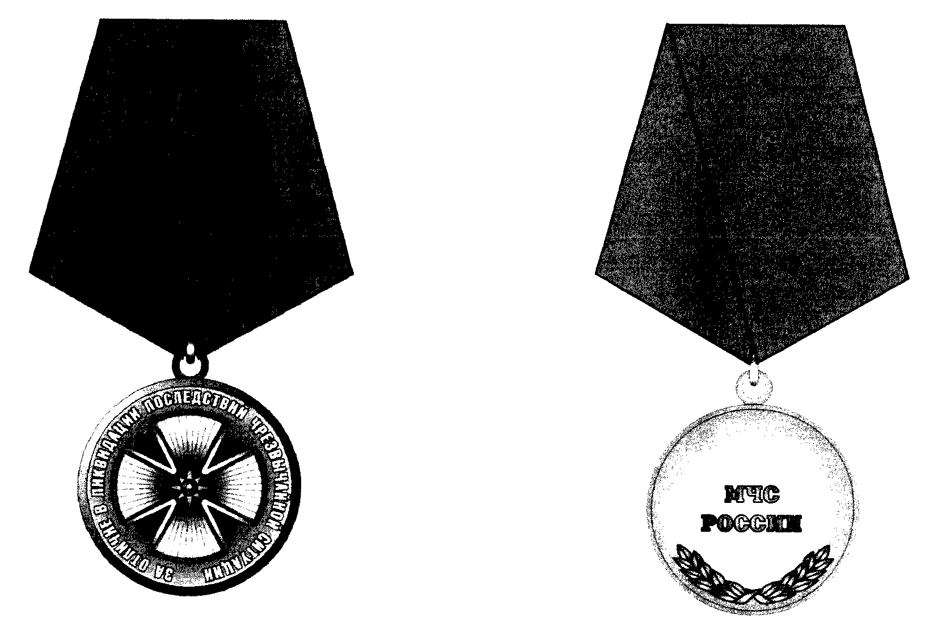

Приложение № 3
к Положению о медали
МЧС России «За отличие
в ликвидации последствий
чрезвычайной ситуации»

ФОРМА УДОСТОВЕРЕНИЯ
К МЕДАЛИ МЧС РОССИИ «ЗА ОТЛИЧИЕ В ЛИКВИДАЦИИ ПОСЛЕДСТВИЙ
ЧРЕЗВЫЧАЙНОЙ СИТУАЦИИ»

Лицевая сторона

┌─────────────────────────────────────────────────────────────────────────┐
│ │
│ │
│ │
│ │
│ │
└─────────────────────────────────────────────────────────────────────────┘

Внутренняя сторона

┌─────────────────────────────────────────────────────────────────────────┐
│ │
│ ___________________________________________ │
│ ___________________________________________ │
│ ___________________________________________ │
│ │
│ приказом Министерства Российской Федерации │
│ по делам гражданской обороны, чрезвычайным │
│ ситуациям и ликвидации последствий │
│ Рисунок стихийных бедствий │
│ (не приводится) │
│ № _____________ от «__» ___________ 20__ г. │
│ │
│ награжден(а) медалью МЧС │
│ │
│ «ЗА ОТЛИЧИЕ │
│ В ЛИКВИДАЦИИ ПОСЛЕДСТВИЙ │
│ ЧРЕЗВЫЧАЙНОЙ СИТУАЦИИ» │
│ │
│ ___________________________________________ │
│ (должность, воинское или специальное звание │
│ ___________________________________________ │
│ и подпись лица, вручившего │
│ ___________________________________________ │
│ медаль) │
│ │
│ МП │
│ │
└─────────────────────────────────────────────────────────────────────────┘

Приложение № 5
к Приказу МЧС России
от 06.12.2010 № 620

ПОЛОЖЕНИЕ О МЕДАЛИ МЧС РОССИИ «ЗА ОТВАГУ НА ПОЖАРЕ»

Утратило силу. - Приказ МЧС России от 03.09.2018 № 366.

Приложение № 6
к Приказу МЧС России
от 06.12.2010 № 620

ПОЛОЖЕНИЕ О МЕДАЛИ МЧС РОССИИ «ЗА РАЗМИНИРОВАНИЕ»

Медаль МЧС России «За разминирование» является ведомственным знаком отличия МЧС России. Описание, рисунок и форма удостоверения к медали МЧС России «За разминирование» даны в приложениях № № 1 - 3 к настоящему Положению.
Медалью МЧС России «За разминирование» награждается наиболее отличившийся личный состав МЧС России, а в отдельных случаях - другие граждане за проявленные в условиях, сопряженных с риском для жизни, отвагу и самоотверженность:
при выполнении задач по обнаружению и обезвреживанию (уничтожению) взрывоопасных предметов на местности (объектах);
при участии в международных программах, проектах и операциях по разминированию;
при организации руководства разминированием на высоком профессиональном уровне.

Приложение № 1
к Положению о медали МЧС России
«За разминирование»

ОПИСАНИЕ МЕДАЛИ МЧС РОССИИ «ЗА РАЗМИНИРОВАНИЕ»

Медаль МЧС России «За разминирование» (далее - медаль) представляет собой круг золотистого цвета диаметром 32 мм с выпуклым бортиком с обеих сторон.
На лицевой стороне - изображение фигуры военнослужащего с миноискателем и бронированной машины разминирования на фоне местности, внизу справа изображена лавровая ветвь.
На оборотной стороне - вдоль верхнего края надпись «ЗА РАЗМИНИРОВАНИЕ», в центре - в два ряда надпись «МЧС РОССИИ», в нижней части - изображение перекрещенных лавровых ветвей.
Все изображения и надписи выполнены рельефно.
Медаль при помощи ушка и кольца соединяется с пятиугольной колодкой, обтянутой шелковой муаровой оранжево-зеленой лентой шириной 24 мм. С левого края оранжевая полоса окаймлена черной полоской шириной 2 мм. По середине зеленой полосы - красная полоска шириной 2 мм. Колодка с медалью при помощи булавки крепится к одежде.

Приложение № 2
к Положению о медали МЧС России
«За разминирование»

РИСУНОК МЕДАЛИ МЧС РОССИИ «ЗА РАЗМИНИРОВАНИЕ»

Лицевая сторона Оборотная сторона

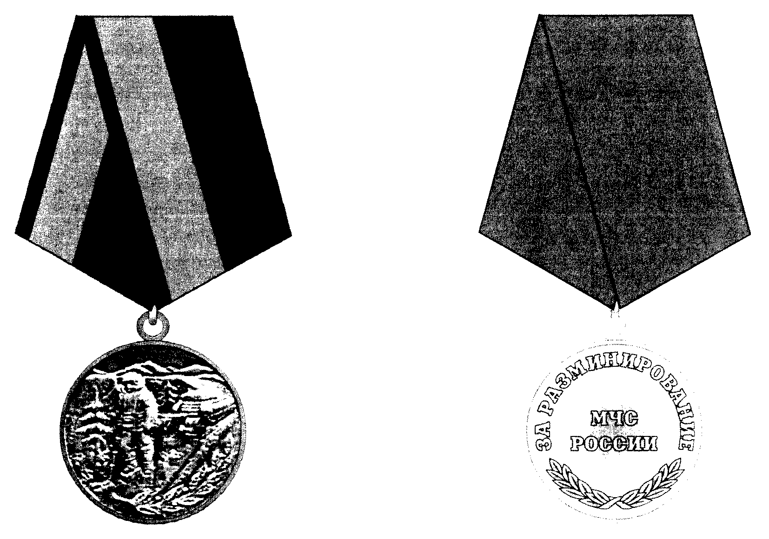

Приложение № 3
к Положению о медали МЧС России
«За разминирование»

ФОРМА УДОСТОВЕРЕНИЯ К МЕДАЛИ МЧС РОССИИ «ЗА РАЗМИНИРОВАНИЕ»

Лицевая сторона

┌─────────────────────────────────────────────────────────────────────────┐
│ │
│ │
│ │
│ │
│ │
└─────────────────────────────────────────────────────────────────────────┘

Внутренняя сторона

┌─────────────────────────────────────────────────────────────────────────┐
│ │
│ ___________________________________________ │
│ ___________________________________________ │
│ ___________________________________________ │
│ │
│ приказом Министерства Российской Федерации │
│ по делам гражданской обороны, чрезвычайным │
│ ситуациям и ликвидации последствий │
│ Рисунок стихийных бедствий │
│ (не приводится) │
│ № _____________ от «__» ___________ 20__ г. │
│ │
│ награжден(а) медалью МЧС России │
│ │
│ «ЗА РАЗМИНИРОВАНИЕ» │
│ │
│ ___________________________________________ │
│ (должность, воинское или специальное звание │
│ ___________________________________________ │
│ и подпись лица, вручившего │
│ ___________________________________________ │
│ медаль) │
│ │
│ МП │
│ │
└─────────────────────────────────────────────────────────────────────────┘

Приложение № 6.1
к приказу МЧС России
от 06.12.2010 № 620

ПОЛОЖЕНИЕ
О МЕДАЛИ МЧС РОССИИ «ЗА СПАСЕНИЕ ПОГИБАЮЩИХ НА ВОДАХ»

Медаль МЧС России «За спасение погибающих на водах» является ведомственным знаком отличия МЧС России. Описание, рисунок и форма удостоверения к медали МЧС России «За спасение погибающих на водах» даны в приложениях № № 1 - 3 к настоящему Положению.
Медалью МЧС России «За спасение погибающих на водах» награждается наиболее отличившийся личный состав МЧС России, а в отдельных случаях - другие граждане за проявленные смелость, отвагу и самоотверженность:
при спасении людей на водных объектах;
при успешном руководстве действиями подчиненных при выполнении задач по спасению людей на водных объектах;
при умелых, решительных действиях и высоком профессиональном мастерстве, способствовавших предотвращению несчастных случаев с людьми на водных объектах.

Приложение № 1
к Положению о медали МЧС России
«За спасение погибающих на водах»

ОПИСАНИЕ
МЕДАЛИ МЧС РОССИИ «ЗА СПАСЕНИЕ ПОГИБАЮЩИХ НА ВОДАХ»

Медаль МЧС России «За спасение погибающих на водах» (далее - медаль) представляет собой круг золотистого цвета диаметром 32 мм с выпуклым бортиком с обеих сторон.
На лицевой стороне - изображение спасателя в гидрозащитном костюме во время буксировки утопающего в воде, сверху надпись по окружности «ЗА СПАСЕНИЕ», снизу - «ПОГИБАЮЩИХ НА ВОДАХ».
На оборотной стороне в два ряда размещена надпись «МЧС РОССИИ», под надписью - изображение перекрещенных лавровых ветвей.
Все изображения и надписи выполнены рельефно.
Медаль при помощи ушка и кольца соединяется с пятиугольной колодкой, обтянутой шелковой муаровой лентой голубого цвета с двумя полосками белого цвета вдоль краев. Ширина ленты - 24 мм. Ширина белых полосок - 1 мм. По центру ленты - оранжевая полоса шириной 7 мм, окаймленная двумя полосками желтого цвета шириной 1 мм. Колодка с медалью при помощи булавки крепится к одежде.

Приложение № 2
к Положению о медали МЧС России
«За спасение погибающих на водах»

РИСУНОК МЕДАЛИ МЧС РОССИИ «ЗА СПАСЕНИЕ ПОГИБАЮЩИХ НА ВОДАХ»

Лицевая сторона Оборотная сторона

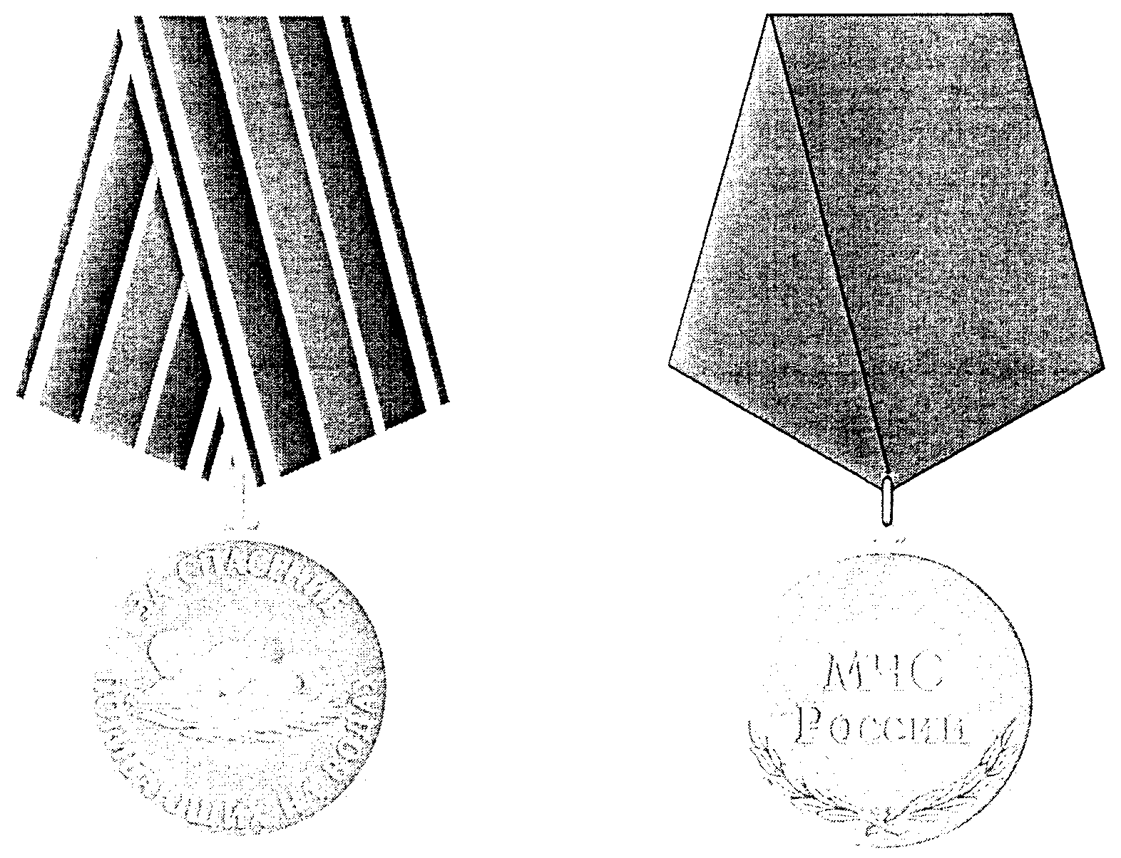

Приложение № 3
к Положению о медали МЧС России
«За спасение погибающих на водах»

ФОРМА УДОСТОВЕРЕНИЯ
К МЕДАЛИ МЧС РОССИИ «ЗА СПАСЕНИЕ ПОГИБАЮЩИХ НА ВОДАХ»

Лицевая сторона

┌─────────────────────────────────────────────────────────────────────────┐
│ │
│ Герб России │
│ │
│ МИНИСТЕРСТВО РОССИЙСКОЙ ФЕДЕРАЦИИ ПО │
│ ДЕЛАМ ГРАЖДАНСКОЙ ОБОРОНЫ, ЧРЕЗВЫЧАЙНЫМ │
│ СИТУАЦИЯМ И ЛИКВИДАЦИИ ПОСЛЕДСТВИЙ │
│ СТИХИЙНЫХ БЕДСТВИЙ │
│ │
│ УДОСТОВЕРЕНИЕ │
│ к медали │
│ МЧС России │
│ │
│ «За спасение │
│ погибающих на водах» │
│ │
└─────────────────────────────────────────────────────────────────────────┘

Внутренняя сторона

┌─────────────────────────────────────────────────────────────────────────┐
│ │
│ ___________________________________________ │
│ ___________________________________________ │
│ ___________________________________________ │
│ │
│ приказом Министерства Российской Федерации │
│ по делам гражданской обороны, чрезвычайным │
│ ситуациям и ликвидации последствий │
│ Рисунок стихийных бедствий │
│ (не приводится) │
│ от «__» ___________ 20__ г. № ___________ │
│ │
│ награжден(а) медалью МЧС России │
│ │
│ «За спасение │
│ погибающих на водах» │
│ ___________________________________________ │
│ (должность, воинское или специальное звание │
│ ___________________________________________ │
│ и подпись лица, вручившего │
│ ___________________________________________ │
│ медаль) │
│ │
│ М.П. │
│ │
└─────────────────────────────────────────────────────────────────────────┘

Приложение № 7
к Приказу МЧС России
от 06.12.2010 № 620

ПОЛОЖЕНИЕ О МЕДАЛИ МЧС РОССИИ «ЗА БЕЗУПРЕЧНУЮ СЛУЖБУ»

Медаль МЧС России «За безупречную службу» является ведомственным знаком отличия МЧС России. Описание, рисунок и форма удостоверения к медали МЧС России «За безупречную службу» даны в приложениях № № 1 - 3 к настоящему Положению.
Медалью МЧС России «За безупречную службу» награждается личный состав МЧС России со стажем работы (службы) в системе МЧС России (в том числе в службах, органах, учреждениях и организациях, переданных в ведение МЧС России) не менее 15 лет, награжденный ранее ведомственными знаками отличия МЧС России (за исключением медалей МЧС России «За отличие в военной службе», «За отличие в службе»), за безупречное выполнение своего профессионального долга, существенный вклад в развитие и совершенствование системы МЧС России.

Приложение № 1
к Положению о медали МЧС России
«За безупречную службу»

ОПИСАНИЕ МЕДАЛИ МЧС РОССИИ «ЗА БЕЗУПРЕЧНУЮ СЛУЖБУ»

Медаль МЧС России «За безупречную службу» (далее - медаль) представляет собой круг золотистого цвета диаметром 32 мм с выпуклым бортиком с обеих сторон.
На лицевой стороне медали изображена большая эмблема МЧС России. По верхнему краю окружности размещена надпись «ЗА БЕЗУПРЕЧНУЮ СЛУЖБУ».
На оборотной стороне в два ряда размещена надпись «МЧС РОССИИ», под надписью - изображение перекрещенных лавровых ветвей.
Все изображения и надписи выполнены рельефно.
Медаль при помощи ушка и кольца соединяется с пятиугольной колодкой, обтянутой шелковой муаровой лентой. Лента колодки голубая с оранжевыми полосками вдоль краев. Ширина ленты 24 мм. Ширина полосок 3 мм. Колодка с медалью при помощи булавки крепится к одежде.

Приложение № 2
к Положению о медали МЧС России
«За безупречную службу»

РИСУНОК МЕДАЛИ МЧС РОССИИ «ЗА БЕЗУПРЕЧНУЮ СЛУЖБУ»

Лицевая сторона Оборотная сторона

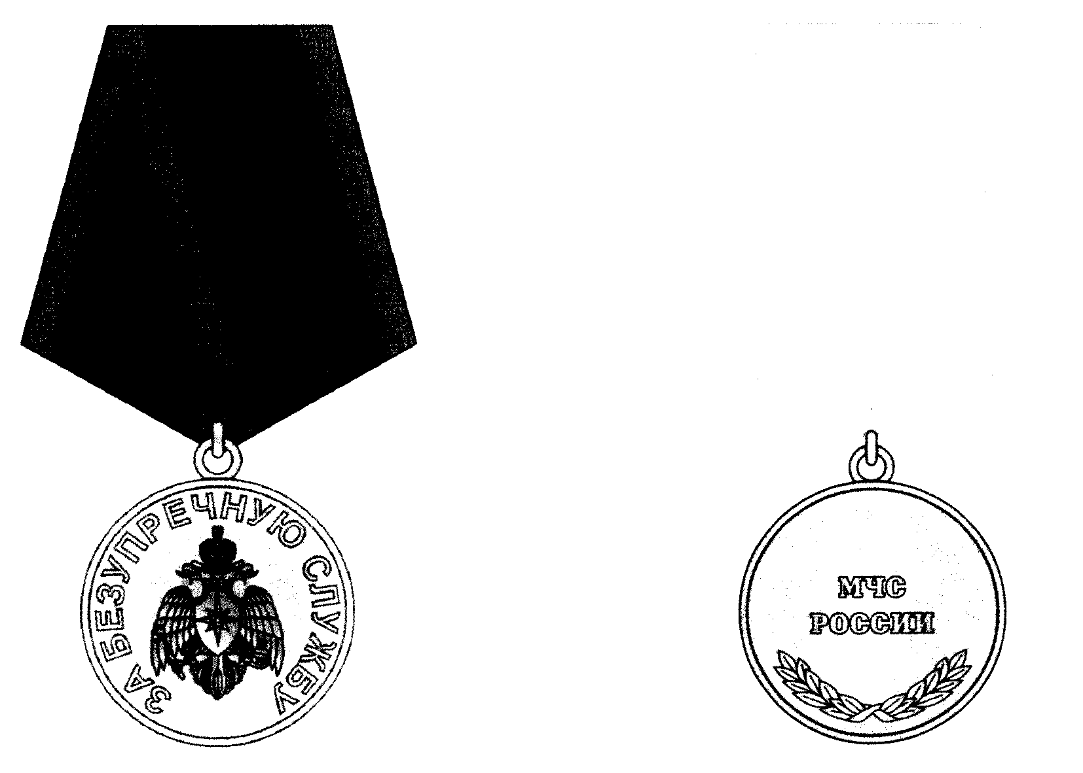

Приложение № 3
к Положению о медали МЧС России
«За безупречную службу»

ФОРМА УДОСТОВЕРЕНИЯ
К МЕДАЛИ МЧС РОССИИ «ЗА БЕЗУПРЕЧНУЮ СЛУЖБУ»

Лицевая сторона

┌─────────────────────────────────────────────────────────────────────────┐
│ │
│ │
│ │
│ │
│ │
└─────────────────────────────────────────────────────────────────────────┘

Внутренняя сторона

┌─────────────────────────────────────────────────────────────────────────┐
│ │
│ ___________________________________________ │
│ ___________________________________________ │
│ ___________________________________________ │
│ │
│ приказом Министерства Российской Федерации │
│ по делам гражданской обороны, чрезвычайным │
│ ситуациям и ликвидации последствий │
│ Рисунок стихийных бедствий │
│ (не приводится) │
│ № _____________ от «__» ___________ 20__ г. │
│ │
│ награжден(а) медалью МЧС России │
│ │
│ «ЗА │
│ БЕЗУПРЕЧНУЮ СЛУЖБУ» │
│ │
│ ___________________________________________ │
│ (должность, воинское или специальное звание │
│ ___________________________________________ │
│ и подпись лица, вручившего │
│ ___________________________________________ │
│ медаль) │
│ │
│ МП │
│ │
└─────────────────────────────────────────────────────────────────────────┘

Приложение № 8
к Приказу МЧС России
от 06.12.2010 № 620

ПОЛОЖЕНИЕ
О МЕДАЛИ МЧС РОССИИ «ЗА СОДРУЖЕСТВО ВО ИМЯ СПАСЕНИЯ»

Медаль МЧС России «За содружество во имя спасения» является ведомственным знаком отличия МЧС России. Описание, рисунок и форма удостоверения к медали МЧС России «За содружество во имя спасения» даны в приложениях № № 1 - 3 к настоящему Положению.
Медалью МЧС России «За содружество во имя спасения» награждается личный состав МЧС России, другие граждане за заслуги в укреплении содружества во имя спасения, многолетнюю и плодотворную деятельность в области гражданской обороны, защиты населения и территорий от чрезвычайных ситуаций природного и техногенного характера, обеспечения пожарной безопасности и безопасности людей на водных объектах, оказания существенной помощи МЧС России в реализации поставленных целей и задач.

Приложение № 1
к Положению о медали МЧС
России «За содружество
во имя спасения»

ОПИСАНИЕ МЕДАЛИ МЧС РОССИИ «ЗА СОДРУЖЕСТВО ВО ИМЯ СПАСЕНИЯ»

Медаль МЧС России «За содружество во имя спасения» (далее - медаль) представляет собой круг золотистого цвета диаметром 32 мм с выпуклым бортиком с обеих сторон.
На лицевой стороне в центре - изображение рукопожатия, обрамленное двумя оливковыми ветвями золотистого цвета. Над рукопожатием - контур земного шара, в центре которого расположена малая эмблема МЧС России («Звезда надежды»).
На оборотной стороне - в четыре ряда надпись «ЗА СОДРУЖЕСТВО ВО ИМЯ СПАСЕНИЯ». Слева от надписи - изображение лавровой ветви.
Все изображения и надписи выполнены рельефно.
Медаль при помощи ушка и кольца соединяется с пятиугольной колодкой, обтянутой шелковой муаровой лентой голубого цвета шириной 24 мм, по центру которой проходит полоса белого цвета шириной 4 мм, окаймленная двумя полосками оранжевого цвета шириной 2 мм. Колодка с медалью при помощи булавки крепится к одежде.

Приложение № 2
к Положению о медали МЧС
России «За содружество
во имя спасения»

РИСУНОК МЕДАЛИ МЧС РОССИИ «ЗА СОДРУЖЕСТВО ВО ИМЯ СПАСЕНИЯ»

Лицевая сторона Оборотная сторона

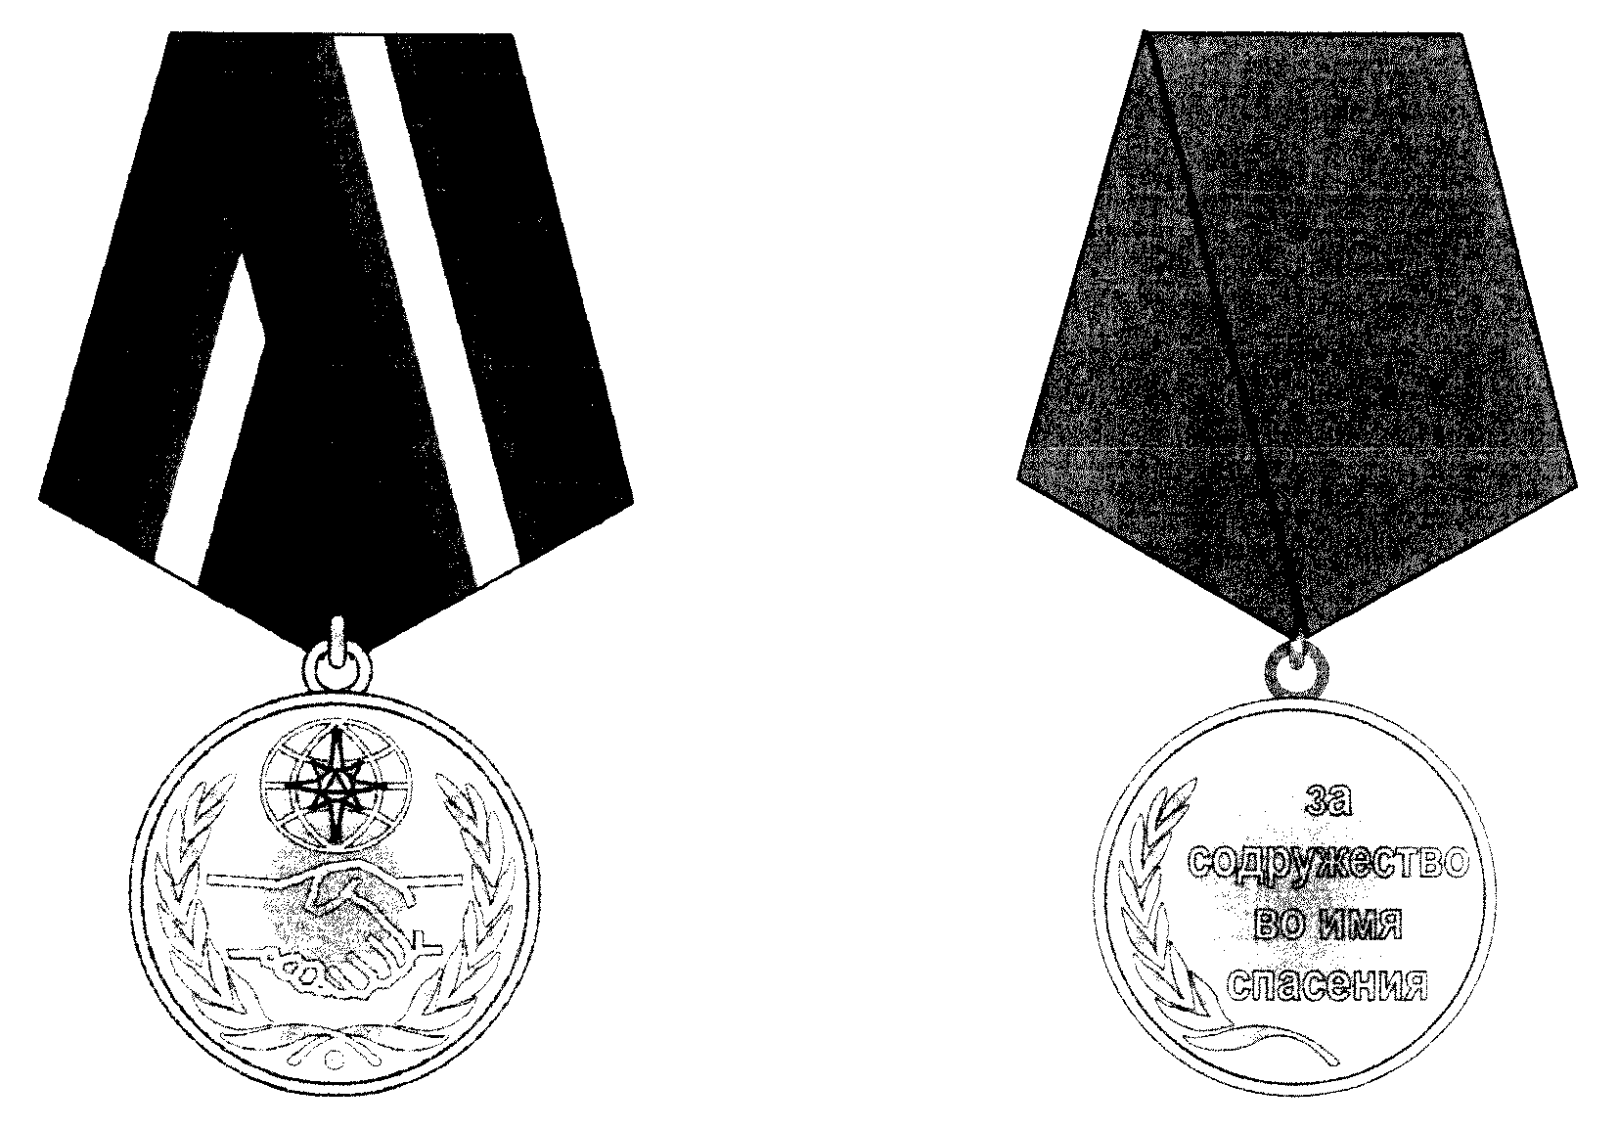

Приложение № 3
к Положению о медали МЧС
России «За содружество
во имя спасения»

ФОРМА УДОСТОВЕРЕНИЯ
К МЕДАЛИ МЧС РОССИИ «ЗА СОДРУЖЕСТВО ВО ИМЯ СПАСЕНИЯ»

Лицевая сторона

┌─────────────────────────────────────────────────────────────────────────┐
│ │
│ │
│ │
│ │
│ │
└─────────────────────────────────────────────────────────────────────────┘

Внутренняя сторона

┌─────────────────────────────────────────────────────────────────────────┐
│ │
│ ___________________________________________ │
│ ___________________________________________ │
│ ___________________________________________ │
│ │
│ приказом Министерства Российской Федерации │
│ по делам гражданской обороны, чрезвычайным │
│ ситуациям и ликвидации последствий │
│ Рисунок стихийных бедствий │
│ (не приводится) │
│ № _____________ от «__» ___________ 20__ г. │
│ │
│ награжден(а) медалью МЧС России │
│ │
│ «ЗА СОДРУЖЕСТВО ВО ИМЯ │
│ СПАСЕНИЯ» │
│ │
│ ___________________________________________ │
│ (должность, воинское или специальное звание │
│ ___________________________________________ │
│ и подпись лица, вручившего │
│ ___________________________________________ │
│ медаль) │
│ │
│ МП │
│ │
└─────────────────────────────────────────────────────────────────────────┘

Приложение № 9
к Приказу МЧС России
от 06.12.2010 № 620

ПОЛОЖЕНИЕ
О МЕДАЛИ МЧС РОССИИ «ЗА ПРОПАГАНДУ СПАСАТЕЛЬНОГО ДЕЛА»

Медаль МЧС России «За пропаганду спасательного дела» является ведомственным знаком отличия МЧС России. Описание, рисунок и форма удостоверения к медали МЧС России «За пропаганду спасательного дела» даны в приложениях № № 1 - 3 к настоящему Положению.
Медалью МЧС России «За пропаганду спасательного дела» награждается личный состав МЧС России, а также другие граждане, активно участвующие в пропаганде мероприятий гражданской обороны, защиты населения и территорий от чрезвычайных ситуаций, освещении деятельности МЧС России в средствах массовой информации, распространении передового опыта и знаний о действиях при ликвидации последствий аварий, катастроф и стихийных бедствий.

Приложение № 1
к Положению о медали МЧС
России «За пропаганду
спасательного дела»

ОПИСАНИЕ
МЕДАЛИ МЧС РОССИИ «ЗА ПРОПАГАНДУ СПАСАТЕЛЬНОГО ДЕЛА»

Медаль МЧС России «За пропаганду спасательного дела» (далее - медаль) представляет собой круг серебристого цвета диаметром 32 мм с выпуклым бортиком с обеих сторон.
На лицевой стороне медали изображен колокол с малой эмблемой МЧС России. По нижней части окружности размещена надпись «ЗА ПРОПАГАНДУ СПАСАТЕЛЬНОГО ДЕЛА».
На оборотной стороне в два ряда размещена надпись «МЧС РОССИИ», вокруг надписи - изображение перекрещенных лавровых ветвей.
Все изображения и надписи выполнены рельефно.
Медаль при помощи ушка и кольца соединяется с пятиугольной колодкой, обтянутой шелковой муаровой оранжево-белой лентой шириной 24 мм. Оранжевую и белую полосы шириной 8 мм разделяет синяя полоска шириной 2 мм. Вдоль краев ленты расположены такие же синие полоски. Оранжевая полоса окаймлена белыми полосками шириной 1 мм. Колодка с медалью при помощи булавки крепится к одежде.

Приложение № 2
к Положению о медали МЧС
России «За пропаганду
спасательного дела»

РИСУНОК
МЕДАЛИ МЧС РОССИИ «ЗА ПРОПАГАНДУ СПАСАТЕЛЬНОГО ДЕЛА»

Лицевая сторона Оборотная сторона

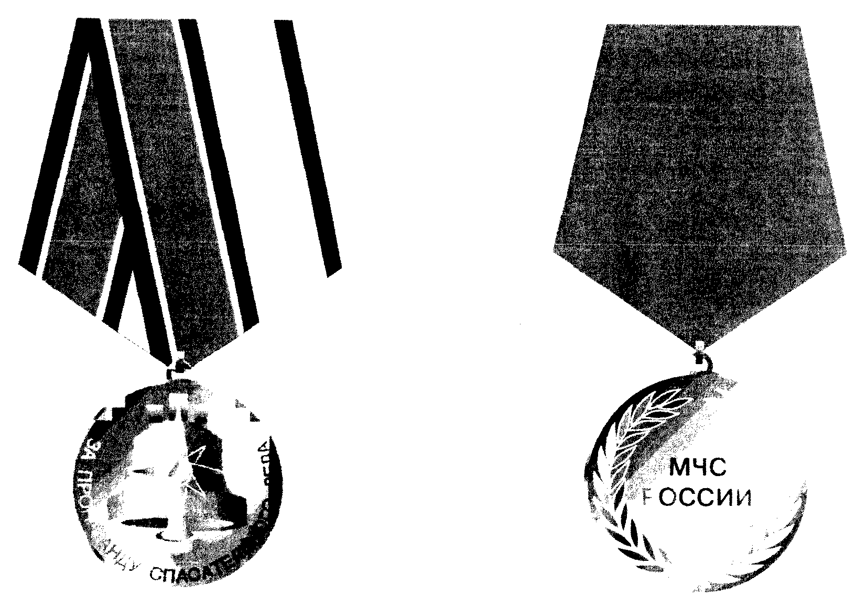

Приложение № 3
к Положению о медали МЧС
России «За пропаганду
спасательного дела»

ФОРМА УДОСТОВЕРЕНИЯ
К МЕДАЛИ МЧС РОССИИ «ЗА ПРОПАГАНДУ СПАСАТЕЛЬНОГО ДЕЛА»

Лицевая сторона

┌─────────────────────────────────────────────────────────────────────────┐
│ │
│ │
│ │
│ │
│ │
└─────────────────────────────────────────────────────────────────────────┘

Внутренняя сторона

┌─────────────────────────────────────────────────────────────────────────┐
│ │
│ ___________________________________________ │
│ ___________________________________________ │
│ ___________________________________________ │
│ │
│ приказом Министерства Российской Федерации │
│ по делам гражданской обороны, чрезвычайным │
│ ситуациям и ликвидации последствий │
│ Рисунок стихийных бедствий │
│ (не приводится) │
│ № _____________ от «__» ___________ 20__ г. │
│ │
│ награжден(а) медалью МЧС России │
│ │
│ «ЗА ПРОПАГАНДУ │
│ СПАСАТЕЛЬНОГО ДЕЛА» │
│ │
│ ___________________________________________ │
│ (должность, воинское или специальное звание │
│ ___________________________________________ │
│ и подпись лица, вручившего │
│ ___________________________________________ │
│ медаль) │
│ │
│ МП │
│ │
└─────────────────────────────────────────────────────────────────────────┘

Приложение № 10
к Приказу МЧС России
от 06.12.2010 № 620

ПОЛОЖЕНИЕ О МЕДАЛИ МЧС РОССИИ «XV ЛЕТ МЧС РОССИИ»

Медаль МЧС России «XV лет МЧС России» является ведомственным знаком отличия МЧС России. Описание, рисунок и форма удостоверения к медали МЧС России «XV лет МЧС России» даны в приложениях № № 1 - 3 к настоящему Положению.
Медалью МЧС России «XV лет МЧС России» награждается личный состав МЧС России, другие граждане Российской Федерации за особые заслуги в развитии и совершенствовании мероприятий в области гражданской обороны, защиты населения и территорий от чрезвычайных ситуаций, обеспечения пожарной безопасности и безопасности людей на водных объектах.

Приложение № 1
к Положению о медали МЧС России
«XV лет МЧС России»

ОПИСАНИЕ МЕДАЛИ МЧС РОССИИ «XV ЛЕТ МЧС РОССИИ»

Медаль МЧС России «XV лет МЧС России» (далее - медаль) представляет собой круг золотистого цвета диаметром 32 мм с выпуклым бортиком с обеих сторон.
На лицевой стороне медали - в круге меньшего диаметра изображены малая эмблема МЧС России и римская цифра «XV», обрамленные оливковыми ветвями. Внутренний круг медали выполнен в виде перевитых шнуров. По внешнему краю внутреннего круга в один ряд нанесена надпись: в верхней части - «МЧС РОССИИ», в нижней части - «1990 - 2005».
На оборотной стороне медали - в три ряда нанесена надпись «ЗА ОСОБЫЕ ЗАСЛУГИ». Под надписью перекрещенные лавровые ветви.
Все изображения и надписи выполнены рельефно.
Медаль при помощи ушка и кольца соединяется с пятиугольной колодкой, обтянутой шелковой муаровой лентой с равновеликими полосками красного, голубого и оранжевого цвета. Ширина полосок - 7 мм. Полоски голубого и оранжевого цвета разделены белой полоской шириной 1 мм. С левой стороны колодка окаймлена полосками оранжевого и голубого цвета шириной 1 мм. Колодка с медалью при помощи булавки крепится к одежде.

Приложение № 2
к Положению о медали МЧС России
«XV лет МЧС России»

РИСУНОК МЕДАЛИ МЧС РОССИИ «XV ЛЕТ МЧС РОССИИ»

Лицевая сторона Оборотная сторона

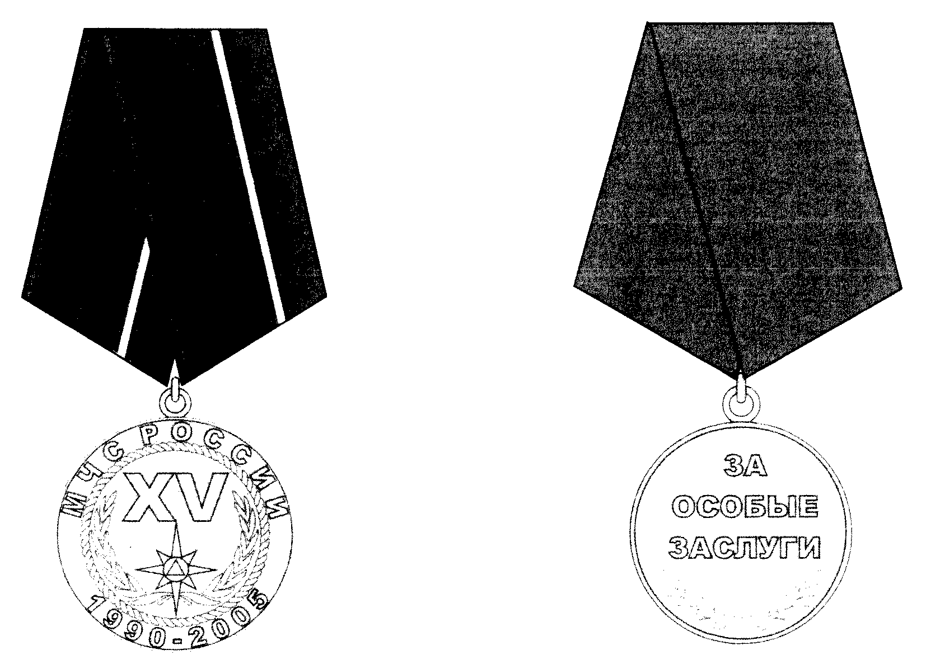

Приложение № 3
к Положению о медали МЧС России
«XV лет МЧС России»

ФОРМА УДОСТОВЕРЕНИЯ К МЕДАЛИ МЧС РОССИИ «XV ЛЕТ МЧС РОССИИ»

Лицевая сторона

┌─────────────────────────────────────────────────────────────────────────┐
│ │
│ │
│ │
│ │
│ │
└─────────────────────────────────────────────────────────────────────────┘

Внутренняя сторона

┌─────────────────────────────────────────────────────────────────────────┐
│ │
│ ___________________________________________ │
│ ___________________________________________ │
│ ___________________________________________ │
│ │
│ приказом Министерства Российской Федерации │
│ по делам гражданской обороны, чрезвычайным │
│ ситуациям и ликвидации последствий │
│ Рисунок стихийных бедствий │
│ (не приводится) │
│ № _____________ от «__» ___________ 20__ г. │
│ │
│ награжден(а) медалью МЧС России │
│ │
│ «XV лет │
│ МЧС России» │
│ │
│ ___________________________________________ │
│ (должность, воинское или специальное звание │
│ ___________________________________________ │
│ и подпись лица, вручившего │
│ ___________________________________________ │
│ медаль) │
│ │
│ МП │
│ │
└─────────────────────────────────────────────────────────────────────────┘

Приложение № 11
к Приказу МЧС России
от 06.12.2010 № 620

ПОЛОЖЕНИЕ О МЕДАЛИ МЧС РОССИИ «XX ЛЕТ МЧС РОССИИ»

Медаль МЧС России «XX лет МЧС России» является ведомственным знаком отличия МЧС России. Описание, рисунок и форма удостоверения к медали МЧС России «XX лет МЧС России» даны в приложениях № № 1 - 3 к настоящему Положению.
Медалью МЧС России «XX лет МЧС России» награждаются:
личный состав МЧС России за качественное, эффективное и безупречное выполнение своих профессиональных обязанностей, существенный вклад в развитие и совершенствование системы МЧС России и имеющий стаж работы (службы) в системе МЧС России (в том числе в службах, органах, учреждениях и организациях, переданных в ведение МЧС России) не менее 10 лет;
другие граждане за высокие достижения в производственной, научно-исследовательской, социально-культурной и иных областях, внедрение которых в деятельность системы МЧС России позволило значительным образом улучшить состояние защищенности населения в области гражданской обороны, предотвращения и ликвидации последствий чрезвычайных ситуаций, обеспечения пожарной безопасности и безопасности людей на водных объектах.

Приложение № 1
к Положению о медали МЧС России
«XX лет МЧС России»

ОПИСАНИЕ МЕДАЛИ МЧС РОССИИ «XX ЛЕТ МЧС РОССИИ»

Медаль МЧС России «XX лет МЧС России» (далее - медаль) имеет форму круга диаметром 32 мм, с выпуклым бортиком с обеих сторон. На лицевой стороне медали изображена средняя эмблема МЧС России (двуглавый орел, с наложенной на грудь «Звездой надежды» в сочетании с международным символом безопасности - равносторонним треугольником синего цвета, вписанным в оранжевый круг). В нижней части медали расположен фигурный картуш с выпуклыми римскими цифрами «XX». Фигурная композиция окаймлена двумя изогнутыми лавровыми ветвями, выходящими из-под боковых сторон картуша по окружности медали. Концы лавровых ветвей доведены до уровня основы креста на короне орла.
На оборотной стороне основы медали заглавными литерами выполнена надпись «ГКЧС - МЧС», ниже располагается «1990 - 2010» шрифтом меньшего размера.
Все изображения и надписи на медали выполнены рельефно.
Медаль при помощи ушка и кольца соединяется с пятиугольной колодкой, обтянутой шелковой муаровой лентой шириной 24 мм с чередующимися полосками цвета: оранжевого - 1 мм; голубого - 1 мм; оранжевого - 6 мм; голубого - 2,5 мм; белого - 1 мм; голубого - 1 мм; белого - 1 мм; голубого - 2,5 мм; красного - 8 мм. Колодка с медалью при помощи булавки крепится к одежде.

Приложение № 2
к Положению о медали МЧС России
«XX лет МЧС России»

РИСУНОК МЕДАЛИ МЧС РОССИИ «XX ЛЕТ МЧС РОССИИ»

Лицевая сторона Оборотная сторона

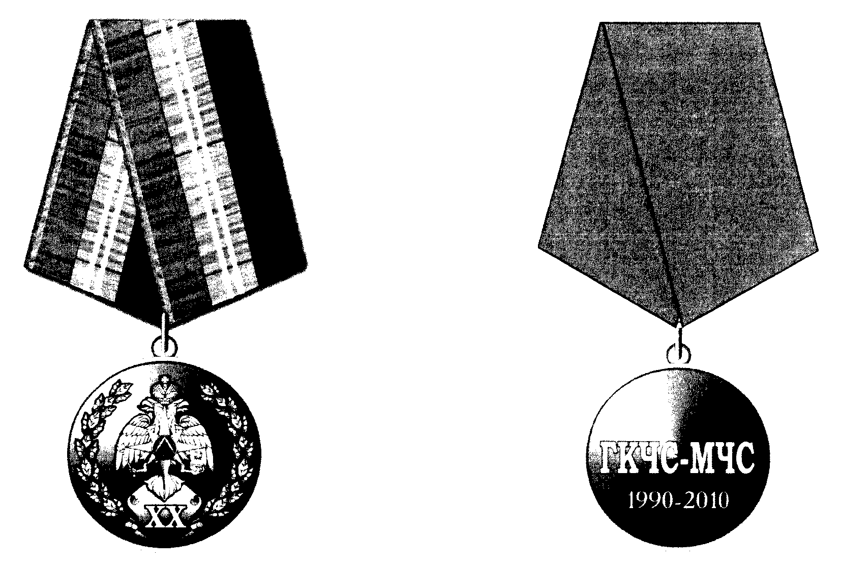

Приложение № 3
к Положению о медали МЧС России
«XX лет МЧС России»

ФОРМА УДОСТОВЕРЕНИЯ К МЕДАЛИ МЧС РОССИИ «XX ЛЕТ МЧС РОССИИ»

Лицевая сторона

┌─────────────────────────────────────────────────────────────────────────┐
│ │
│ │
│ │
│ │
│ │
└─────────────────────────────────────────────────────────────────────────┘

Внутренняя сторона

┌─────────────────────────────────────────────────────────────────────────┐
│ │
│ ___________________________________________ │
│ ___________________________________________ │
│ ___________________________________________ │
│ │
│ приказом Министерства Российской Федерации │
│ по делам гражданской обороны, чрезвычайным │
│ ситуациям и ликвидации последствий │
│ Рисунок стихийных бедствий │
│ (не приводится) │
│ № _____________ от «__» ___________ 20__ г. │
│ │
│ награжден(а) медалью МЧС России │
│ │
│ «XX лет │
│ МЧС России» │
│ │
│ ___________________________________________ │
│ (должность, воинское или специальное звание │
│ ___________________________________________ │
│ и подпись лица, вручившего │
│ ___________________________________________ │
│ медаль) │
│ │
│ МП │
│ │
└─────────────────────────────────────────────────────────────────────────┘

Приложение № 11.1
к приказу МЧС России
от 06.12.2010 № 620

ПОЛОЖЕНИЕ О МЕДАЛИ МЧС РОССИИ «XXV ЛЕТ МЧС РОССИИ»

Медаль МЧС России «XXV лет МЧС России» является ведомственным знаком отличия МЧС России. Описание, рисунок и форма удостоверения к медали МЧС России «XXV лет МЧС России» даны в приложениях № № 1 - 3 к настоящему Положению.
Медалью МЧС России «XXV лет МЧС России» награждается личный состав МЧС России, имеющий стаж работы (службы) в системе МЧС России (в том числе в службах, органах, учреждениях и организациях, переданных в ведение МЧС России) не менее 10 лет, а также другие граждане за заслуги в деле создания, развития и обеспечения успешного функционирования единой государственной системы предупреждения и ликвидации чрезвычайных ситуаций, многолетнее и безупречное служение делу МЧС России.

Приложение № 1
к Положению о медали МЧС России
«XXV лет МЧС России»

ОПИСАНИЕ МЕДАЛИ МЧС РОССИИ «XXV ЛЕТ МЧС РОССИИ»

Медаль МЧС России «XXV лет МЧС России» (далее - медаль) имеет форму круга диаметром 32 мм с выпуклым бортиком с обеих сторон. На лицевой стороне медали изображен памятник пожарным и спасателям в обрамлении лаврового венка, перевитого лентой. В нижней части венка на ленте нанесены даты «1990 - 2015». Над памятником расположены римские цифры «XXV».
На оборотной стороне медали в центре изображена малая эмблема МЧС России, под ней - стилизованные перекрещенные лавровые ветви. По верхней дуге медали заглавными буквами в один ряд выполнена надпись «МЫ ПЕРВЫМИ ПРИХОДИМ НА ПОМОЩЬ».
Все изображения и надписи на медали выполнены рельефно.
Медаль при помощи ушка и кольца соединяется с пятиугольной колодкой, обтянутой шелковой муаровой лентой шириной 24 мм с чередующимися полосками цвета: оранжевого - 1 мм, красного - 8 мм, белого - 1 мм, голубого - 1,5 мм, белого - 1 мм, голубого - 1 мм, белого - 1 мм, голубого - 1,5 мм, белого - 1 мм, оранжевого - 8 мм, красного - 1 мм. Колодка с медалью при помощи булавки крепится к одежде.

Приложение № 2
к Положению о медали МЧС России
«XXV лет МЧС России»

РИСУНОК МЕДАЛИ МЧС РОССИИ «XXV ЛЕТ МЧС РОССИИ»

Лицевая сторона | Оборотная сторона
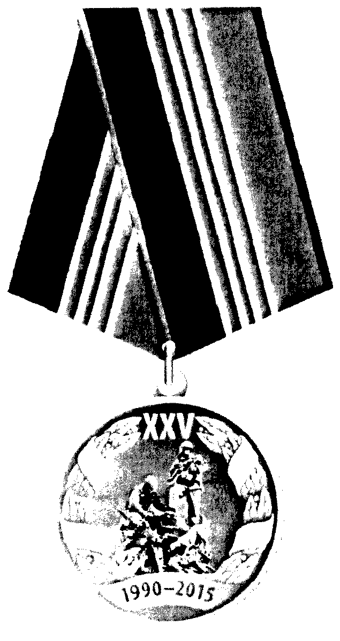 | 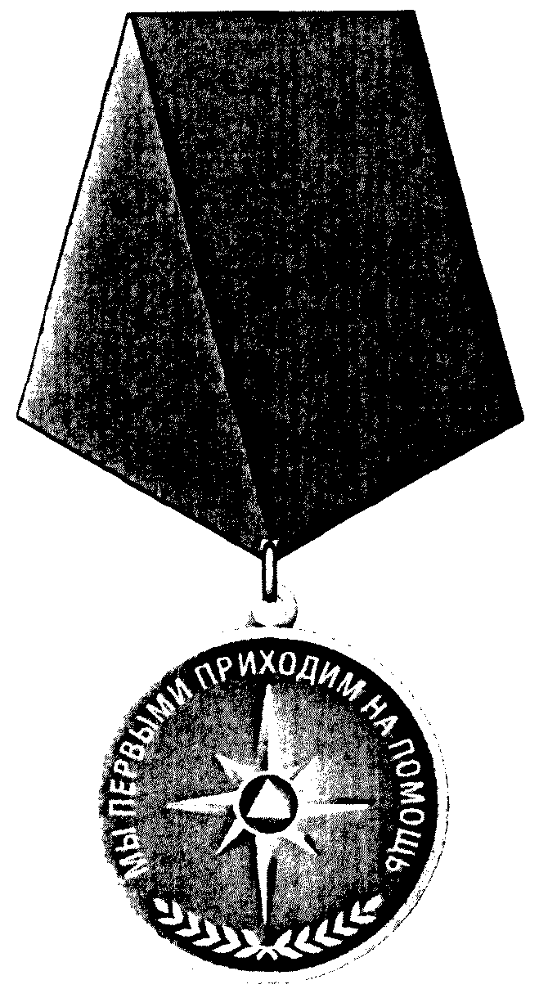

Приложение № 3
к Положению о медали МЧС России
«XXV лет МЧС России»

ФОРМА УДОСТОВЕРЕНИЯ
К МЕДАЛИ МЧС РОССИИ «XXV ЛЕТ МЧС РОССИИ»

Лицевая сторона

┌─────────────────────────────────────────────────────────────────────────┐
│ │
│ │
│ │
│ │
│ │
└─────────────────────────────────────────────────────────────────────────┘

Внутренняя сторона

┌─────────────────────────────────────────────────────────────────────────┐
│ │
│ ___________________________________________ │
│ ___________________________________________ │
│ ___________________________________________ │
│ │
│ приказом Министерства Российской Федерации │
│ по делам гражданской обороны, чрезвычайным │
│ ситуациям и ликвидации последствий │
│ Рисунок стихийных бедствий │
│ (не приводится) │
│ от «__» ___________ 20__ г. № ____________ │
│ │
│ награжден(а) медалью МЧС России │
│ │
│ «XXV ЛЕТ МЧС РОССИИ» │
│ │
│ ___________________________________________ │
│ (должность, воинское или специальное звание │
│ ___________________________________________ │
│ и подпись лица, вручившего медаль) │
│ ___________________________________________ │
│ │
│ М.П. │
│ │
└─────────────────────────────────────────────────────────────────────────┘

Приложение № 12
к Приказу МЧС России
от 06.12.2010 № 620

ПОЛОЖЕНИЕ О МЕДАЛИ МЧС РОССИИ «ЗА ОТЛИЧИЕ В ВОЕННОЙ СЛУЖБЕ»

Медаль МЧС России «За отличие в военной службе» является ведомственным знаком отличия МЧС России. Описание, рисунок и форма удостоверения к медали МЧС России «За отличие в военной службе» даны в приложениях № № 1 - 3 к настоящему Положению.
Медалью МЧС России «За отличие в военной службе» награждаются военнослужащие (в том числе военнослужащие федеральной противопожарной службы), проходящие военную службу в системе МЧС России (далее - военнослужащие), за добросовестную службу и имеющие соответствующую выслугу лет в календарном исчислении.

Медаль МЧС России «За отличие в военной службе» состоит из трех степеней:
I степени - для награждения военнослужащих, проходящих военную службу не менее 20 лет;
II степени - для награждения военнослужащих, проходящих военную службу не менее 15 лет;
III степени - для награждения военнослужащих, проходящих военную службу не менее 10 лет.
Высшей степенью медали МЧС России «За отличие в военной службе» является I степень.
К награждению медалью МЧС России «За отличие в военной службе» представляются военнослужащие, положительно характеризующиеся по службе и не имеющие дисциплинарных взысканий.
Военнослужащие, ранее награжденные медалью «За безупречную службу» соответствующих степеней, к награждению медалью МЧС России «За отличие в военной службе» тех же степеней не представляются.
Военнослужащие, ранее проходившие государственную службу в иных органах государственной власти Российской Федерации и не награжденные соответствующей медалью за выслугу лет, представляются к награждению медалью МЧС России «За отличие в военной службе» следующей степени при наличии соответствующей календарной выслуги лет. В случае ненаграждения соответствующей медалью за выслугу лет при выслуге 20 и более календарных лет военнослужащие представляются к награждению медалью МЧС России «За отличие в военной службе» I степени.
Военнослужащие, имеющие дисциплинарные взыскания или отрицательно характеризующиеся по службе, к награждению медалью МЧС России «За отличие в военной службе» не представляются до снятия взыскания и устранения недостатков в служебной деятельности. Причины, послужившие основанием для принятия такого решения, объявляются военнослужащему под роспись, о чем составляется справка, приобщаемая к личному делу. Военнослужащие, в отношении которых возбуждено уголовное дело, не представляются к награждению медалью МЧС России «За отличие в военной службе» до принятия окончательного решения по делу.
При представлении военнослужащих к награждению медалью МЧС России «За отличие в военной службе» календарная выслуга лет исчисляется по состоянию на 1 января года, в котором планируется награждение.
На военнослужащих, в отношении которых возбуждено ходатайство о награждении их медалью МЧС России «За отличие в военной службе», оформляется представление в одном экземпляре, которое подписывается соответствующими руководителями и после издания приказа МЧС России о награждении приобщается к личному делу с соответствующими отметками.
Кадровый орган на основании указанных представлений формирует список военнослужащих подразделения МЧС России, представляемых к награждению медалью МЧС России «За отличие в военной службе» (далее - список военнослужащих), с указанием фамилии, имени и отчества, воинского звания и личного номера. Список военнослужащих формируется по разделам, соответствующим степеням медали МЧС России «За отличие в военной службе», в каждом разделе - в алфавитном порядке.
Утвержденный соответствующим руководителем подразделения МЧС России список военнослужащих направляется по подчиненности на рассмотрение и принятие по нему решения старшими руководителями.
Причины, послужившие основанием для принятия решения об отказе в награждении медалью МЧС России «За отличие в военной службе», доводятся в письменном виде до подразделения МЧС России, руководитель которого возбудил ходатайство.
После рассмотрения и принятия решения по поступившим спискам военнослужащих обобщенный список военнослужащих (в письменном и электронном виде) направляется старшими руководителями в центральный кадровый орган МЧС России ежегодно к 20 января. Поступившие в центральный кадровый орган МЧС России материалы позже указанной даты рассмотрению не подлежат.
Военнослужащие, увольняемые в запас, при наличии к моменту увольнения соответствующей выслуги лет, представляются к награждению медалью МЧС России «За отличие в военной службе» одновременно с представлением к увольнению. В данном случае ходатайство оформляется представлением в двух экземплярах. Первый экземпляр представления направляется по подчиненности на рассмотрение и принятие по нему решения старшими руководителями, второй экземпляр представления после издания приказа МЧС России о награждении приобщается к личному делу с соответствующими отметками.

Приложение № 1
к Положению о медали
МЧС России «За отличие
в военной службе»

ОПИСАНИЕ МЕДАЛИ МЧС РОССИИ «ЗА ОТЛИЧИЕ В ВОЕННОЙ СЛУЖБЕ»

Медаль МЧС России «За отличие в военной службе» (далее - медаль) имеет форму круга диаметром 32 мм с выпуклым бортиком с обеих сторон серебристого цвета (I степень), золотистого цвета (II степень), бронзового цвета (III степень).
На лицевой стороне медали рельефное изображение щита на фоне скрещенных мечей, крыльев и якоря. В центре щита помещена римская цифра, обозначающая степень медали - I, II, III. Вдоль нижнего края медали размещена надпись «ЗА ОТЛИЧИЕ В ВОЕННОЙ СЛУЖБЕ».
На оборотной стороне медали надпись «МЧС РОССИИ». Под надписью перекрещенные лавровые ветви.
Все изображения и надписи выполнены рельефно.
Медаль при помощи ушка и кольца соединяется с пятиугольной колодкой, обтянутой шелковой муаровой лентой красного цвета с желтыми полосами вдоль краев. Посередине ленты зеленые полосы: для медали I степени - одна полоса, II степени - две полосы, III степени - три полосы. Ширина ленты 24 мм, ширина полос 2 мм. Колодка с медалью при помощи булавки крепится к одежде.

Приложение № 2
к Положению о медали
МЧС России «За отличие
в военной службе»

РИСУНОК МЕДАЛИ МЧС РОССИИ «ЗА ОТЛИЧИЕ В ВОЕННОЙ СЛУЖБЕ»

Лицевая сторона
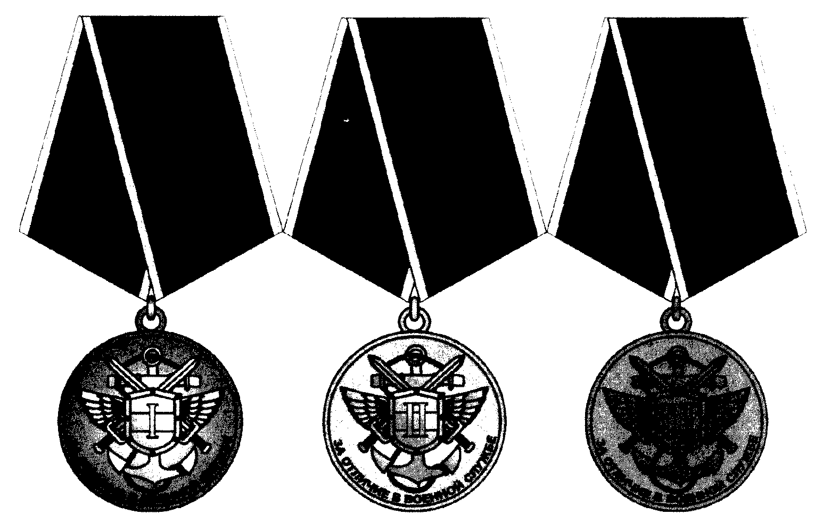

Оборотная сторона
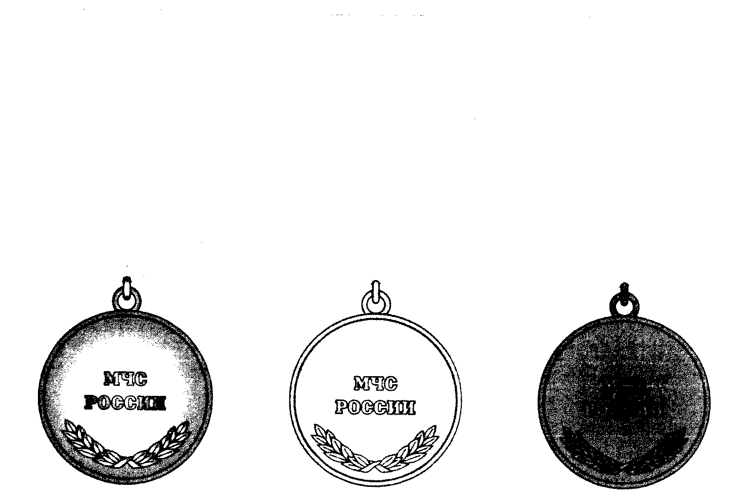

Приложение № 3
к Положению о медали
МЧС России «За отличие
в военной службе»

ФОРМА УДОСТОВЕРЕНИЯ
К МЕДАЛИ МЧС РОССИИ «ЗА ОТЛИЧИЕ В ВОЕННОЙ СЛУЖБЕ»

Лицевая сторона

┌─────────────────────────────────────────────────────────────────────────┐
│ │
│ │
│ │
│ │
│ │
└─────────────────────────────────────────────────────────────────────────┘

Внутренняя сторона

┌─────────────────────────────────────────────────────────────────────────┐
│ │
│ ___________________________________________ │
│ ___________________________________________ │
│ ___________________________________________ │
│ │
│ приказом Министерства Российской Федерации │
│ по делам гражданской обороны, чрезвычайным │
│ ситуациям и ликвидации последствий │
│ Рисунок стихийных бедствий │
│ (не приводится) │
│ № _____________ от «__» ___________ 20__ г. │
│ │
│ награжден(а) медалью МЧС России │
│ │
│ «ЗА ОТЛИЧИЕ В │
│ ВОЕННОЙ СЛУЖБЕ» │
│ ____ СТЕПЕНИ │
│ │
│ ___________________________________________ │
│ (должность, воинское или специальное звание │
│ ___________________________________________ │
│ и подпись лица, вручившего │
│ ___________________________________________ │
│ медаль) │
│ │
│ МП │
│ │
└─────────────────────────────────────────────────────────────────────────┘

Приложение № 13
к Приказу МЧС России
от 06.12.2010 № 620

ПОЛОЖЕНИЕ О МЕДАЛИ МЧС РОССИИ «ЗА ОТЛИЧИЕ В СЛУЖБЕ»

Медаль МЧС России «За отличие в службе» является ведомственным знаком отличия МЧС России. Описание, рисунок и форма удостоверения к медали МЧС России «За отличие в службе» даны в приложениях № № 1 - 3 к настоящему Положению.
Медалью МЧС России «За отличие в службе» награждаются сотрудники федеральной противопожарной службы (далее - сотрудники) за добросовестную службу и имеющие соответствующую выслугу лет в календарном исчислении, а в отдельных случаях - другие граждане.

Медаль МЧС России «За отличие в службе» состоит из трех степеней:
I степень - для награждения сотрудников, проходящих службу не менее 20 лет;
II степень - для награждения сотрудников, проходящих службу не менее 15 лет;
III степень - для награждения сотрудников, проходящих службу не менее 10 лет.
Высшей степенью медали МЧС России «За отличие в службе» является I степень.
К награждению медалью МЧС России «За отличие в службе» представляются:
сотрудники, положительно характеризующиеся по службе и не имеющие дисциплинарных взысканий;
граждане, уволенные в период с 1 января 2002 года по 6 апреля 2005 года с должностей рядового и начальствующего состава Государственной противопожарной службы Министерства Российской Федерации по делам гражданской обороны, чрезвычайным ситуациям и ликвидации последствий стихийных бедствий (далее - бывшие сотрудники), своевременно не награжденные медалью МЧС России «За отличие в службе», при наличии к моменту увольнения соответствующей выслуги лет в календарном исчислении.
Сотрудники (бывшие сотрудники), ранее награжденные медалями за выслугу лет иных органов государственной власти Российской Федерации, к награждению медалью МЧС России «За отличие в службе» тех же степеней не представляются.
Сотрудники (бывшие сотрудники), ранее проходившие государственную службу в иных органах государственной власти Российской Федерации и не награжденные соответствующей медалью за выслугу лет, представляются к награждению медалью МЧС России «За отличие в службе» следующей степени при наличии соответствующей календарной выслуги лет. В случае ненаграждения соответствующей медалью за выслугу лет при выслуге 20 и более календарных лет сотрудники (бывшие сотрудники) представляются к награждению медалью МЧС России «За отличие в службе» I степени.
Сотрудники, имеющие дисциплинарные взыскания или отрицательно характеризующиеся по службе, к награждению медалью МЧС России «За отличие в службе» не представляются до снятия взыскания и устранения недостатков в служебной деятельности. Причины, послужившие основанием для принятия такого решения, объявляются сотруднику под роспись, о чем составляется справка, приобщаемая к личному делу.
Сотрудники, в отношении которых возбуждено уголовное дело, не представляются к награждению медалью МЧС России «За отличие в службе» до принятия окончательного решения по делу.
При представлении сотрудников к награждению медалью МЧС России «За отличие в службе» календарная выслуга лет исчисляется по состоянию на 1 марта года, в котором планируется награждение.
На сотрудников, в отношении которых возбуждено ходатайство о награждении их медалью МЧС России «За отличие в службе», оформляется представление в одном экземпляре, которое подписывается соответствующими руководителями и после издания приказа МЧС России о награждении приобщается к личному делу с соответствующими отметками.
Кадровый орган на основании указанных представлений формирует список сотрудников подразделения МЧС России, представляемых к награждению медалью МЧС России «За отличие в службе» (далее - список сотрудников), с указанием фамилии, имени и отчества, специального звания и личного номера. Список сотрудников формируется по разделам, соответствующим степеням медали МЧС России «За отличие в службе», в каждом разделе - в алфавитном порядке.
Утвержденный соответствующим руководителем подразделения МЧС России список сотрудников направляется по подчиненности на рассмотрение и принятие по нему решения старшими руководителями.
Причины, послужившие основанием для принятия решения об отказе в награждении медалью МЧС России «За отличие в службе», доводятся в письменном виде до подразделения МЧС России, руководитель которого возбудил ходатайство.
После рассмотрения и принятия решения по поступившим спискам сотрудников обобщенный список сотрудников (в письменном и электронном виде) направляется старшими руководителями в центральный кадровый орган МЧС России ежегодно к 1 марта. Поступившие в центральный кадровый орган МЧС России материалы позже указанной даты рассмотрению не подлежат.
Ходатайство в отношении бывших сотрудников возбуждается на основании заявления бывшего сотрудника о награждении медалью МЧС России «За отличие в службе», составленное в свободной форме на имя руководителя подразделения МЧС России по месту жительства бывшего сотрудника, и оформляется представлением (с добавлением к специальному званию слов «в отставке», к должности - «бывший») в двух экземплярах.
Первый экземпляр представления, а также копия заявления с заверенной справкой о выслуге лет в календарном исчислении бывшего сотрудника направляются по подчиненности на рассмотрение и принятие по нему решения старшими руководителями.
Причины, послужившие основанием для принятия отрицательного решения по представлению (заявлению), доводятся в письменном виде до подразделения МЧС России, руководитель которого возбудил ходатайство о награждении бывшего сотрудника медалью МЧС России «За отличие в службе» (до бывшего сотрудника).
Второй экземпляр представления остается на хранении в подразделении МЧС России, руководителем которого возбуждено ходатайство.
Старшие руководители после рассмотрения и принятия решения по поступившим представлениям направляют в центральный кадровый орган МЧС России согласованные первые экземпляры представлений, а также копии заявлений.
Сотрудники, увольняемые со службы, при наличии к моменту увольнения соответствующей выслуги лет, представляются к награждению медалью МЧС России «За отличие в службе». В данном случае ходатайство оформляется представлением в двух экземплярах. Первый экземпляр представления направляется по подчиненности на рассмотрение и принятие по нему решения старшими руководителями, второй экземпляр представления после издания приказа МЧС России о награждении приобщается к личному делу с соответствующими отметками.

Приложение № 1
к Положению о медали МЧС России
«За отличие в службе»

ОПИСАНИЕ МЕДАЛИ МЧС РОССИИ «ЗА ОТЛИЧИЕ В СЛУЖБЕ»

Медаль МЧС России «За отличие в службе» (далее - медаль) имеет форму круга диаметром 32 мм с выпуклым бортиком с обеих сторон серебристого цвета (I степень), золотистого цвета (II степень), бронзового цвета (III степень).
На лицевой стороне медали в центре в три ряда размещена надпись «ЗА ОТЛИЧИЕ В СЛУЖБЕ», обрамленная оливковыми ветвями. Над надписью расположена малая эмблема МЧС России, внизу - традиционная каска пожарного с двумя скрещенными топориками. Под каской помещена римская цифра I, II, III, обозначающая степень медали.
На оборотной стороне медали, в центре, надпись «МЧС РОССИИ», обрамленная снизу двумя лавровыми ветвями.
Все изображения и надписи выполнены рельефно.
Медаль при помощи ушка и кольца соединяется с пятиугольной колодкой, обтянутой шелковой муаровой лентой голубого цвета шириной 24 мм, по центру которой проходят полоски оранжевого цвета шириной 2 мм: для медали I степени - одна полоска, II степени - две полоски, III степени - три полоски. Колодка с медалью при помощи булавки крепится к одежде.

Приложение № 2
к Положению о медали МЧС России
«За отличие в службе»

РИСУНОК МЕДАЛИ МЧС РОССИИ «ЗА ОТЛИЧИЕ В СЛУЖБЕ»

Лицевая сторона
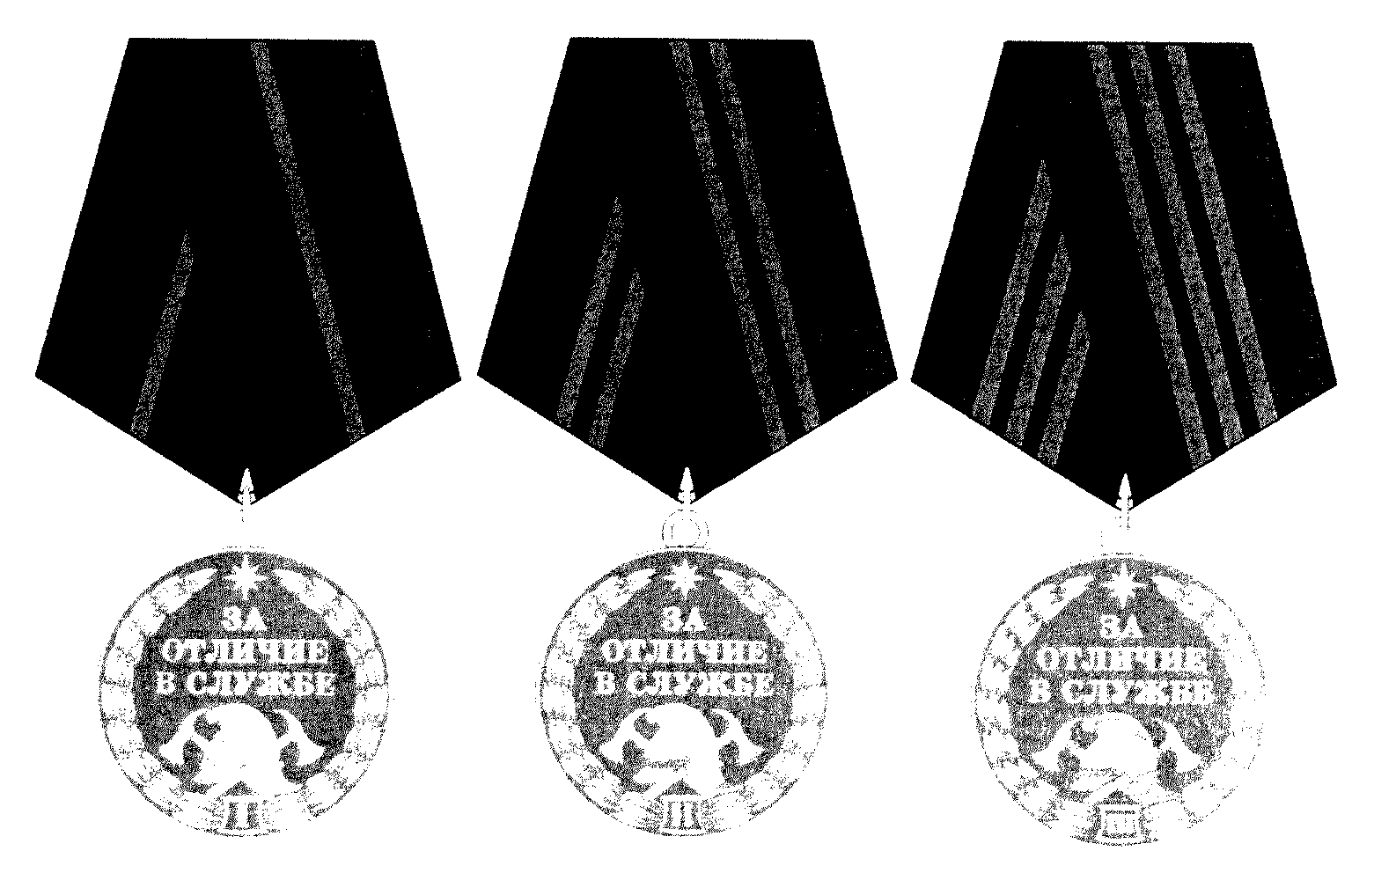

Оборотная сторона
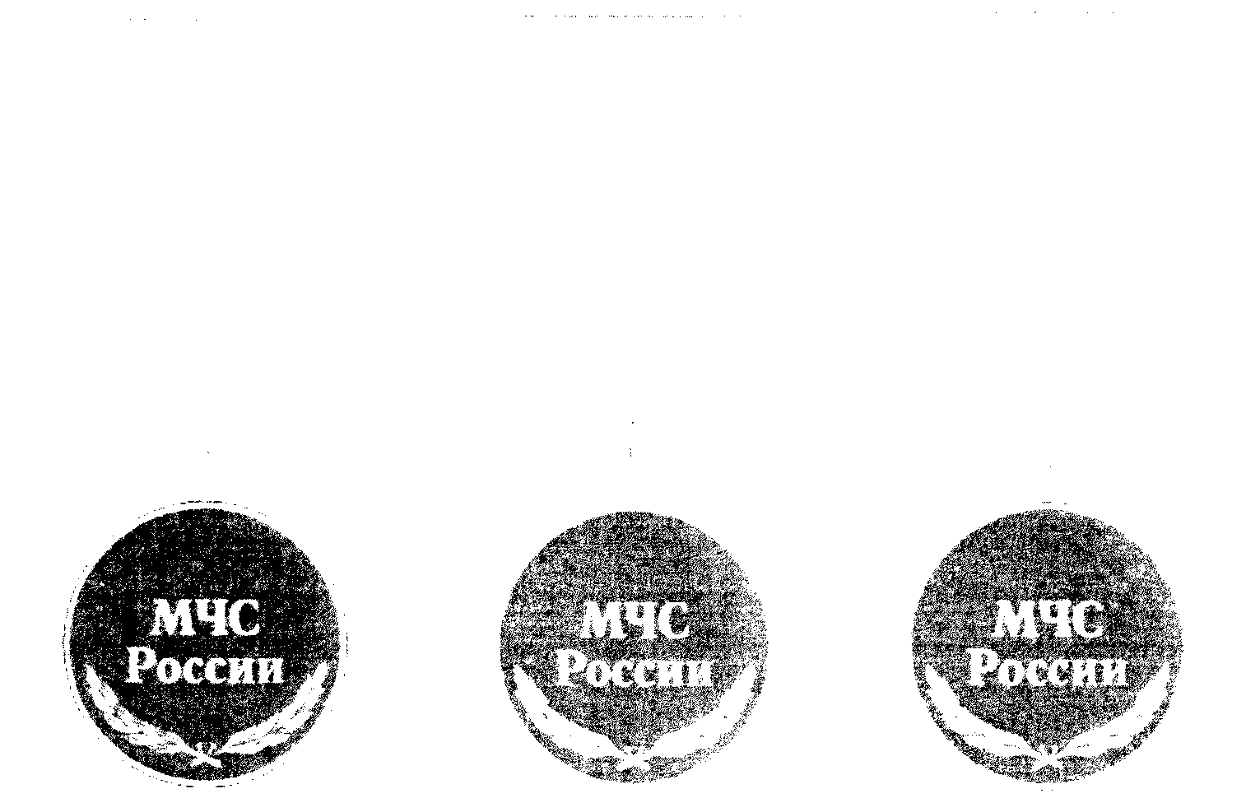

Приложение № 3
к Положению о медали МЧС России
«За отличие в службе»

ФОРМА УДОСТОВЕРЕНИЯ
К МЕДАЛИ МЧС РОССИИ «ЗА ОТЛИЧИЕ В СЛУЖБЕ»

Лицевая сторона

┌─────────────────────────────────────────────────────────────────────────┐
│ │
│ │
│ │
│ │
│ │
└─────────────────────────────────────────────────────────────────────────┘

Внутренняя сторона

┌─────────────────────────────────────────────────────────────────────────┐
│ │
│ ___________________________________________ │
│ ___________________________________________ │
│ ___________________________________________ │
│ │
│ приказом Министерства Российской Федерации │
│ по делам гражданской обороны, чрезвычайным │
│ ситуациям и ликвидации последствий │
│ Рисунок стихийных бедствий │
│ (не приводится) │
│ № _____________ от «__» ___________ 20__ г. │
│ │
│ награжден(а) медалью МЧС России │
│ │
│ «ЗА ОТЛИЧИЕ В СЛУЖБЕ» │
│ _____ степени │
│ │
│ ___________________________________________ │
│ (должность, воинское или специальное звание │
│ ___________________________________________ │
│ и подпись лица, вручившего │
│ ___________________________________________ │
│ медаль) │
│ │
│ МП │
│ │
└─────────────────────────────────────────────────────────────────────────┘

Приложение № 14
к Приказу МЧС России
от 06.12.2010 № 620

ПОЛОЖЕНИЕ О МЕДАЛИ МЧС РОССИИ «ЗА УСЕРДИЕ»

Медаль МЧС России «За усердие» является ведомственным знаком отличия МЧС России. Описание, рисунок и форма удостоверения к медали МЧС России «За усердие» даны в приложениях № № 1 - 3 к настоящему Положению.
Медалью МЧС России «За усердие» награждается личный состав МЧС России, входящий в состав органов повседневного управления единой государственной системы предупреждения и ликвидации чрезвычайных ситуаций (далее - РСЧС), сотрудники ситуационных центров и пунктов управления органов государственной власти, а также граждане.
Медалью МЧС России «За усердие» награждаются за усердие:
в планировании действий органов управления и сил РСЧС, подготовке и обеспечении их деятельности, разработке предложений по реализации государственной политики в области предупреждения и ликвидации последствий чрезвычайных ситуаций, значительный вклад в развитие центров управления в кризисных ситуациях всех уровней;
в эффективном обмене оперативной информацией при чрезвычайных ситуациях на территории Российской Федерации и за рубежом, способствующей становлению авторитета и престижа МЧС России на международном уровне.
Представление к награждению медалью МЧС России «За усердие» согласовывается с начальником федерального казенного учреждения «Национальный центр управления в кризисных ситуациях».

Приложение № 1
к Положению о медали
МЧС России «За усердие»

ОПИСАНИЕ МЕДАЛИ МЧС РОССИИ «ЗА УСЕРДИЕ»

Медаль МЧС России «За усердие» (далее - медаль) имеет форму правильного круга диаметром 32 мм с выпуклым бортиком с обеих сторон золотистого цвета.
На лицевой стороне медали в центре помещено контурное изображение земного шара, на котором расположено изображение карты Российской Федерации. В верхней части земного шара расположена средняя эмблема МЧС России. Справа и слева земной шар обвивают ленты бело-сине-красного цвета. В верхней части медали расположена надпись «РСЧС», выполненная по окружности. В нижней части медали расположена надпись «ЗА УСЕРДИЕ», выполненная по окружности. Надписи разделены лавровыми ветвями.
На оборотной стороне медали - в центральной части расположена надпись «МЧС РОССИИ». Нижняя часть медали обрамлена двумя лавровыми венками.
Все изображения и надписи на медали выполнены рельефно.
Медаль при помощи ушка и кольца соединяется с пятиугольной колодкой, обтянутой шелковой муаровой лентой голубого цвета шириной 24 мм с оранжевой полоской по левому краю ленты шириной 1 мм, отстоящей от края ленты на 1 мм. Посередине ленты - полоска белого цвета шириной 2 мм. Колодка с медалью при помощи булавки крепится к одежде.

Приложение № 2
к Положению о медали
МЧС России «За усердие»

РИСУНОК МЕДАЛИ МЧС РОССИИ «ЗА УСЕРДИЕ»

Лицевая сторона Оборотная сторона

Приложение № 3
к Положению о медали
МЧС России «За усердие»

ФОРМА УДОСТОВЕРЕНИЯ К МЕДАЛИ МЧС РОССИИ «ЗА УСЕРДИЕ»

Лицевая сторона

┌─────────────────────────────────────────────────────────────────────────┐
│ │
│ │
│ │
│ │
│ │
└─────────────────────────────────────────────────────────────────────────┘

Внутренняя сторона

┌─────────────────────────────────────────────────────────────────────────┐
│ │
│ ___________________________________________ │
│ ___________________________________________ │
│ ___________________________________________ │
│ │
│ приказом Министерства Российской Федерации │
│ по делам гражданской обороны, чрезвычайным │
│ ситуациям и ликвидации последствий │
│ Рисунок стихийных бедствий │
│ (не приводится) │
│ № _____________ от «__» ___________ 20__ г. │
│ │
│ награжден(а) медалью МЧС России │
│ │
│ «За усердие» │
│ │
│ ___________________________________________ │
│ (должность, воинское или специальное звание │
│ ___________________________________________ │
│ и подпись лица, вручившего │
│ ___________________________________________ │
│ медаль) │
│ │
│ МП │
│ │
└─────────────────────────────────────────────────────────────────────────┘

Приложение № 15
к Приказу МЧС России
от 06.12.2010 № 620

ПОЛОЖЕНИЕ
О ЗНАКЕ ОТЛИЧИЯ МЧС РОССИИ «ЗА СЛУЖБУ В АВИАЦИИ МЧС РОССИИ»

Знак отличия МЧС России «За службу в авиации МЧС России» является ведомственным знаком отличия МЧС России. Описание, рисунок и форма удостоверения к знаку отличия МЧС России «За службу в авиации МЧС России» даны в приложениях № № 1 - 3 к настоящему Положению.
Знаком отличия МЧС России «За службу в авиации МЧС России» награждаются:
личный состав МЧС России, ветераны авиации системы МЧС России за большой вклад в создание, развитие авиации и имеющие выслугу лет (стаж работы) в системе МЧС России не менее 10 лет;
работники авиационной промышленности, научных и научно-исследовательских учреждений, иные лица, оказывающие содействие в развитии авиации и решении задач авиационного обеспечения МЧС России.

Приложение № 1
к Положению о знаке отличия
МЧС России «За службу
в авиации МЧС России»

ОПИСАНИЕ
ЗНАКА ОТЛИЧИЯ МЧС РОССИИ «ЗА СЛУЖБУ В АВИАЦИИ МЧС РОССИИ»

Знак отличия МЧС России «За службу в авиации МЧС России» (далее - знак отличия) представляет собой равноконечный крест с расширяющимися концами. Между лучами креста расположены штралы. На центральную часть креста наложен круглый медальон, окаймленный пояском, с надписью «ЗА СЛУЖБУ В АВИАЦИИ» и «МЧС РОССИИ». Надписи разделены пятиконечными звездами. Медальон обрамлен венком из лавровых ветвей. В центре медальона - изображение земного шара. На изображение земного шара помещены парящие крылья и малая эмблема МЧС России.
Крест со штралами, медальон с венком, крылья и малая эмблема МЧС России располагаются в разных плоскостях.
Все изображения и надписи на знаке отличия рельефные.
Размеры знака отличия: высота - 45 мм, ширина - 45 мм.
На оборотной стороне знака отличия по окружности надпись - «ПОМОЩЬ ПРИХОДИТ С НЕБА».
Знак отличия при помощи ушка и кольца соединяется с пятиугольной колодкой, обтянутой шелковой муаровой лентой голубого цвета шириной 24 мм. Посередине ленты оранжевая полоса шириной 7 мм. Края оранжевой полоски окаймлены белыми полосками шириной 1 мм. Колодка со знаком отличия при помощи булавки крепится к одежде.

Приложение № 2
к Положению о знаке отличия
МЧС России «За службу
в авиации МЧС России»

РИСУНОК
ЗНАКА ОТЛИЧИЯ МЧС РОССИИ «ЗА СЛУЖБУ В АВИАЦИИ МЧС РОССИИ»

Лицевая сторона Оборотная сторона

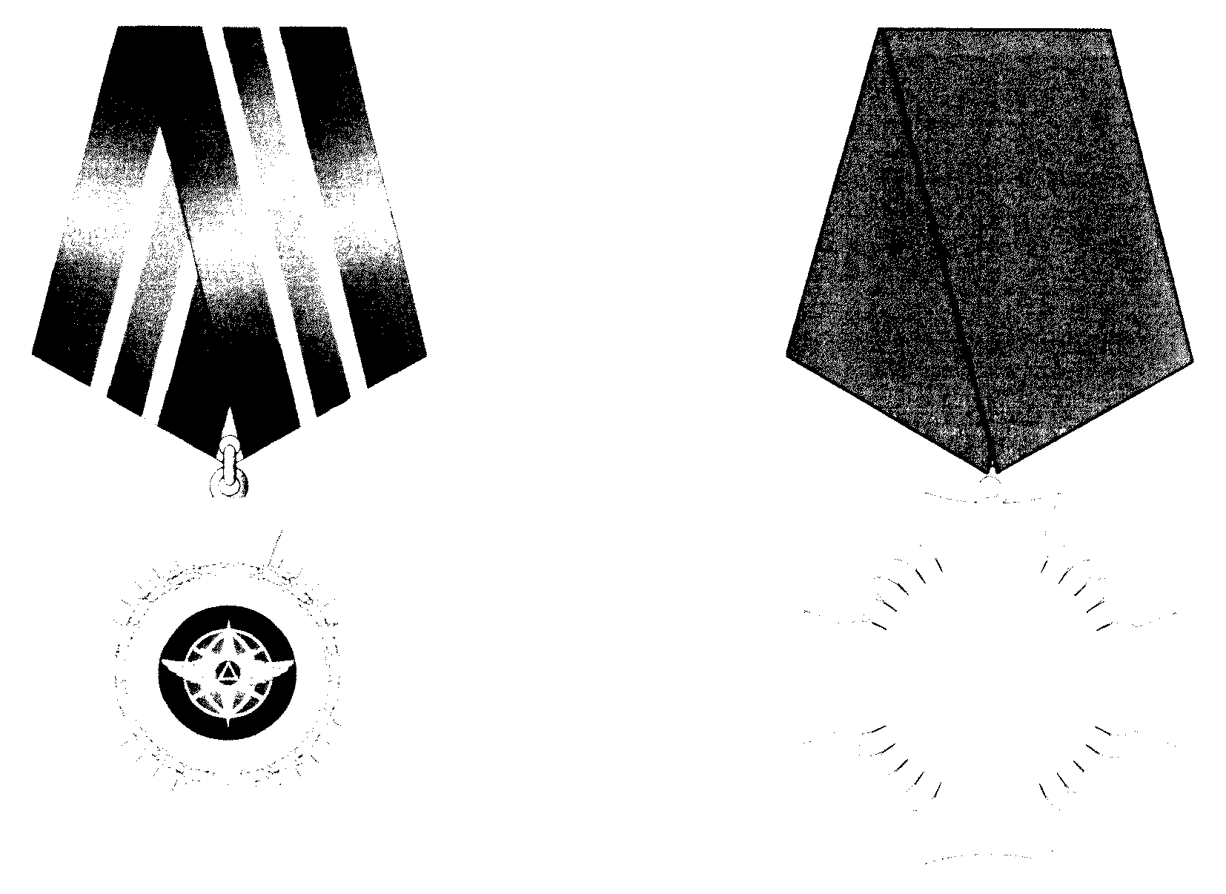

Приложение № 3
к Положению о знаке отличия
МЧС России «За службу
в авиации МЧС России»

ФОРМА УДОСТОВЕРЕНИЯ
К ЗНАКУ ОТЛИЧИЯ МЧС РОССИИ «ЗА СЛУЖБУ В АВИАЦИИ МЧС РОССИИ»

Лицевая сторона

┌─────────────────────────────────────────────────────────────────────────┐
│ │
│ │
│ │
│ │
│ │
└─────────────────────────────────────────────────────────────────────────┘

Внутренняя сторона

┌─────────────────────────────────────────────────────────────────────────┐
│ │
│ ___________________________________________ │
│ ___________________________________________ │
│ ___________________________________________ │
│ │
│ приказом Министерства Российской Федерации │
│ по делам гражданской обороны, чрезвычайным │
│ ситуациям и ликвидации последствий │
│ Рисунок стихийных бедствий │
│ (не приводится) │
│ от «__» ___________ 20__ г. № ____________ │
│ │
│ награжден(а) знаком отличия МЧС России │
│ │
│ «ЗА СЛУЖБУ В АВИАЦИИ │
│ МЧС РОССИИ» │
│ │
│ ___________________________________________ │
│ (должность, воинское или специальное звание │
│ ___________________________________________ │
│ и подпись лица, вручившего │
│ ___________________________________________ │
│ знак отличия) │
│ │
│ М.П. │
│ │
└─────────────────────────────────────────────────────────────────────────┘

Приложение № 15.1
к приказу МЧС России
от 06.12.2010 № 620

ПОЛОЖЕНИЕ О МЕДАЛИ МЧС РОССИИ «ЗА ПРЕДУПРЕЖДЕНИЕ ПОЖАРОВ»

Медаль МЧС России «За предупреждение пожаров» является ведомственным знаком отличия МЧС России. Описание, рисунок и форма удостоверения к медали МЧС России «За предупреждение пожаров» даны в приложениях № № 1 - 3 к настоящему Положению.
Медалью МЧС России «За предупреждение пожаров» награждаются:
личный состав МЧС России за качественное и эффективное осуществление нормативного регулирования в области предупреждения, прогнозирования и смягчения последствий пожаров, а также осуществление специальных надзорных и контрольных функций по вопросам, отнесенным к компетенции МЧС России, и имеющий стаж работы (службы) в системе МЧС России (в том числе в службах, органах, учреждениях и организациях, переданных в ведение МЧС России) не менее 10 лет;
другие граждане за большой вклад в развитие и совершенствование профилактических мероприятий в области пожарной безопасности.

Приложение № 1
к Положению о медали МЧС России
«За предупреждение пожаров»

ОПИСАНИЕ МЕДАЛИ МЧС РОССИИ «ЗА ПРЕДУПРЕЖДЕНИЕ ПОЖАРОВ»

Медаль МЧС России «За предупреждение пожаров» (далее - медаль) представляет собой круг золотистого цвета диаметром 32 мм с выпуклым бортиком с обеих сторон.
На лицевой стороне - в три ряда надпись «ЗА ПРЕДУПРЕЖДЕНИЕ ПОЖАРОВ». Ниже и левее располагается изображение каски пожарного, наложенной на молоток и разводной ключ. Ниже и правее от надписи - изображение лавровой ветви.
На оборотной стороне в два ряда размещена надпись «МЧС РОССИИ», под надписью - изображение перекрещенных лавровых ветвей.
Все изображения и надписи выполнены рельефно.
Медаль при помощи ушка и кольца соединяется с пятиугольной колодкой, обтянутой шелковой муаровой лентой синего цвета с полосками красно-оранжево-белого цветов вдоль краев. Ширина ленты - 24 мм, красная и оранжевая полосы шириной 2 мм, белая - 1 мм. Колодка с медалью при помощи булавки крепится к одежде.

Приложение № 2
к Положению о медали МЧС России
«За предупреждение пожаров»

РИСУНОК МЕДАЛИ МЧС РОССИИ «ЗА ПРЕДУПРЕЖДЕНИЕ ПОЖАРОВ»

Лицевая сторона Оборотная сторона

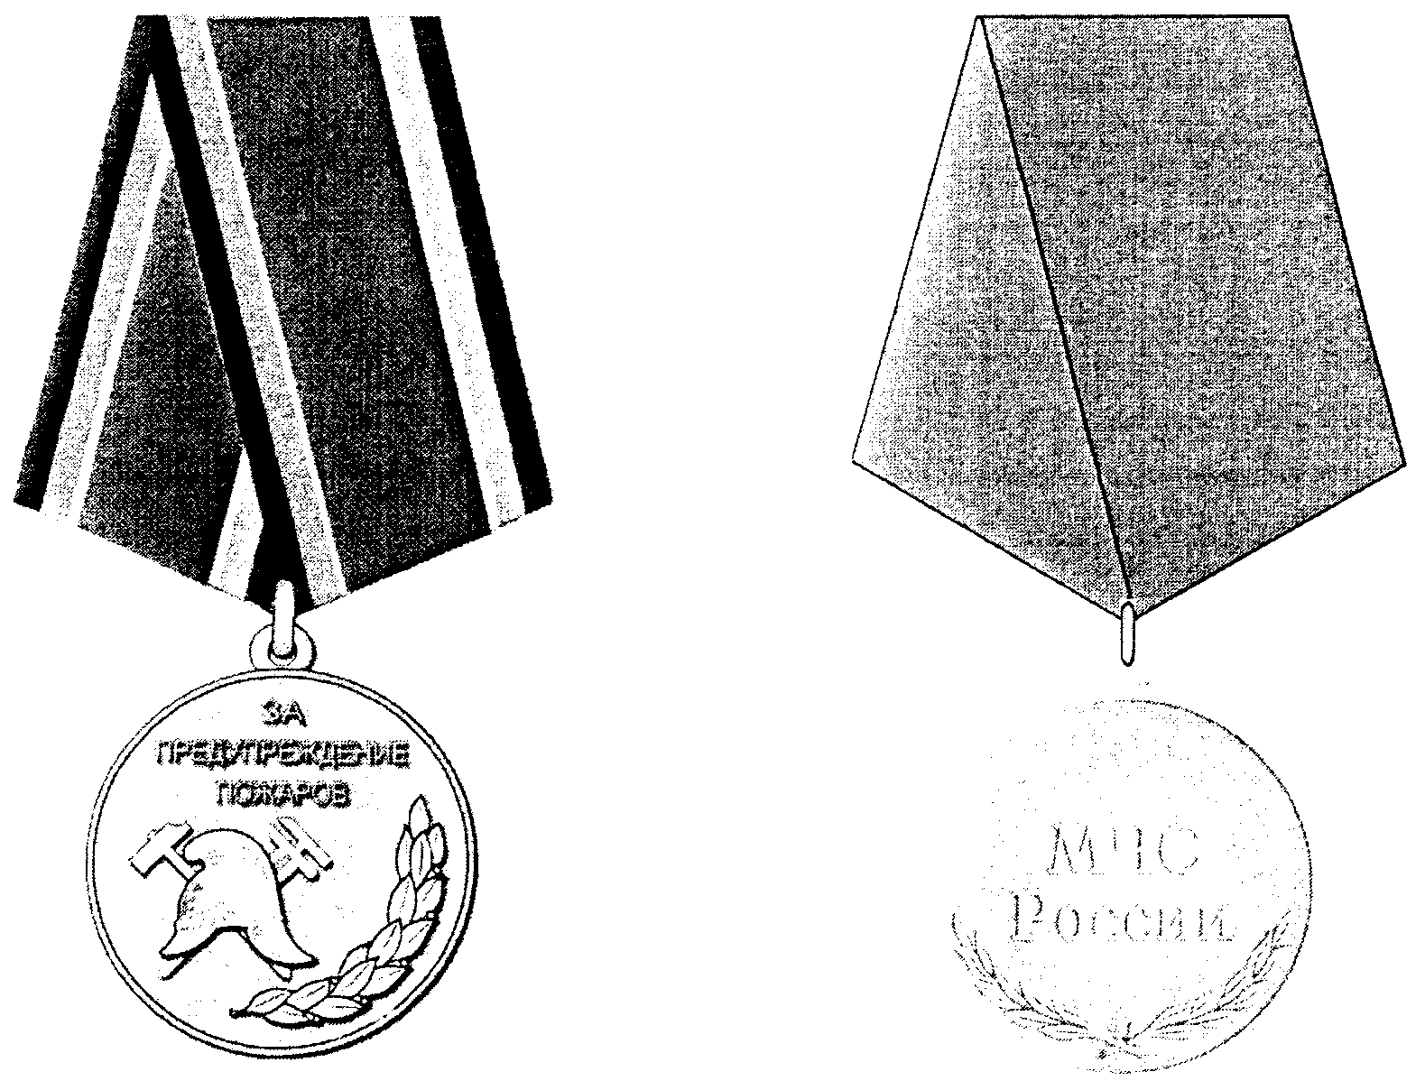

Приложение № 3
к Положению о медали МЧС России
«За предупреждение пожаров»

ФОРМА УДОСТОВЕРЕНИЯ
К МЕДАЛИ МЧС РОССИИ «ЗА ПРЕДУПРЕЖДЕНИЕ ПОЖАРОВ»

Лицевая сторона

┌─────────────────────────────────────────────────────────────────────────┐
│ │
│ Герб России │
│ │
│ МИНИСТЕРСТВО РОССИЙСКОЙ ФЕДЕРАЦИИ ПО │
│ ДЕЛАМ ГРАЖДАНСКОЙ ОБОРОНЫ, ЧРЕЗВЫЧАЙНЫМ │
│ СИТУАЦИЯМ И ЛИКВИДАЦИИ ПОСЛЕДСТВИЙ │
│ СТИХИЙНЫХ БЕДСТВИЙ │
│ │
│ УДОСТОВЕРЕНИЕ │
│ к медали │
│ МЧС России │
│ │
│ «За предупреждение │
│ пожаров» │
│ │
└─────────────────────────────────────────────────────────────────────────┘

Внутренняя сторона

┌─────────────────────────────────────────────────────────────────────────┐
│ │
│ ___________________________________________ │
│ ___________________________________________ │
│ ___________________________________________ │
│ │
│ приказом Министерства Российской Федерации │
│ по делам гражданской обороны, чрезвычайным │
│ ситуациям и ликвидации последствий │
│ Рисунок стихийных бедствий │
│ (не приводится) │
│ от «__» ___________ 20__ г. № ___________ │
│ │
│ награжден(а) медалью МЧС России │
│ │
│ «За предупреждение │
│ пожаров» │
│ ___________________________________________ │
│ (должность, воинское или специальное звание │
│ ___________________________________________ │
│ и подпись лица, вручившего │
│ ___________________________________________ │
│ медаль) │
│ │
│ М.П. │
│ │
└─────────────────────────────────────────────────────────────────────────┘

Приложение № 16
к Приказу МЧС России
от 06.12.2010 № 620

ПОЛОЖЕНИЕ
О МЕДАЛИ МЧС РОССИИ «ЗА ОСОБЫЙ ВКЛАД В ОБЕСПЕЧЕНИЕ ПОЖАРНОЙ
БЕЗОПАСНОСТИ ОСОБО ВАЖНЫХ ГОСУДАРСТВЕННЫХ ОБЪЕКТОВ»

Медаль МЧС России «За особый вклад в обеспечение пожарной безопасности особо важных государственных объектов» является ведомственным знаком отличия МЧС России. Описание, рисунок и форма удостоверения к медали МЧС России «За особый вклад в обеспечение пожарной безопасности особо важных государственных объектов» даны в приложениях № № 1 - 3 к настоящему Положению.
Медалью МЧС России «За особый вклад в обеспечение пожарной безопасности особо важных государственных объектов» награждаются личный состав МЧС России, другие граждане Российской Федерации за многолетнюю и плодотворную деятельность в деле предупреждения и тушения пожаров на особо важных государственных объектах.

Приложение № 1
к Положению о медали МЧС
России «За особый вклад
в обеспечение пожарной
безопасности особо важных
государственных объектов»

ОПИСАНИЕ
МЕДАЛИ МЧС РОССИИ «ЗА ОСОБЫЙ ВКЛАД В ОБЕСПЕЧЕНИЕ ПОЖАРНОЙ
БЕЗОПАСНОСТИ ОСОБО ВАЖНЫХ ГОСУДАРСТВЕННЫХ ОБЪЕКТОВ»

Медаль МЧС России «За особый вклад в обеспечение пожарной безопасности особо важных государственных объектов» (далее - медаль) представляет собой круг золотистого цвета диаметром 32 мм с выпуклым бортиком с обеих сторон.
На лицевой стороне изображен крест малинового цвета, в середине которого изображена точка, вокруг которой расположены три перекрещенных между собой вытянутых эллипса. Над крестом расположена традиционная каска пожарного с двумя перекрещенными топориками. По верхнему краю медали буквами золотого цвета нанесены надписи: «ОТВАГА», «МУЖЕСТВО», «ЧЕСТЬ». Надписи разделены точками.
На оборотной стороне в четыре ряда буквами золотого цвета нанесена надпись «СПЕЦИАЛЬНЫЕ ПОДРАЗДЕЛЕНИЯ ФПС МЧС РОССИИ». В верхней части расположена малая эмблема МЧС России. В нижней части медали под надписью - изображение перекрещенных лавровых ветвей.
Все изображения и надписи выполнены рельефно.
Медаль при помощи ушка и кольца соединяется с пятиугольной колодкой, обтянутой шелковой муаровой лентой шириной 24 мм с чередующимися полосками цвета: оранжевого - 1 мм, синего - 7 мм, малинового - 3 мм, синего - 2 мм, малинового - 3 мм, синего - 7 мм, оранжевого - 1 мм. Колодка с медалью при помощи булавки крепится к одежде.

Приложение № 2
к Положению о медали МЧС
России «За особый вклад
в обеспечение пожарной
безопасности особо важных
государственных объектов»

РИСУНОК
МЕДАЛИ МЧС РОССИИ «ЗА ОСОБЫЙ ВКЛАД В ОБЕСПЕЧЕНИЕ ПОЖАРНОЙ
БЕЗОПАСНОСТИ ОСОБО ВАЖНЫХ ГОСУДАРСТВЕННЫХ ОБЪЕКТОВ»

Лицевая сторона Оборотная сторона

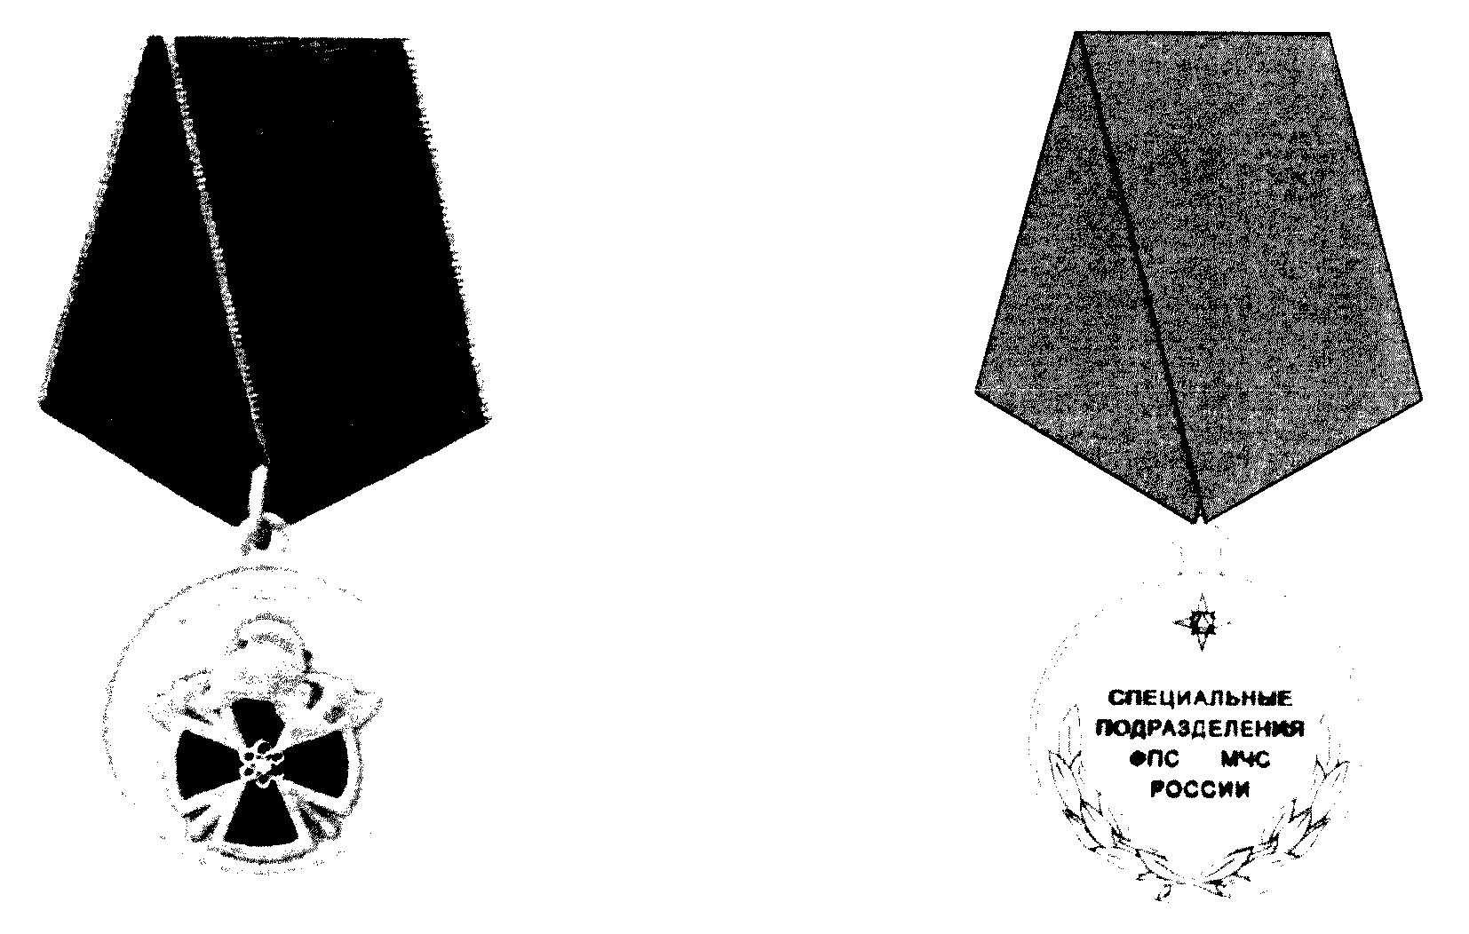

Приложение № 3
к Положению о медали МЧС
России «За особый вклад
в обеспечение пожарной
безопасности особо важных
государственных объектов»

ФОРМА УДОСТОВЕРЕНИЯ
К МЕДАЛИ МЧС РОССИИ «ЗА ОСОБЫЙ ВКЛАД В ОБЕСПЕЧЕНИЕ ПОЖАРНОЙ
БЕЗОПАСНОСТИ ОСОБО ВАЖНЫХ ГОСУДАРСТВЕННЫХ ОБЪЕКТОВ»

Лицевая сторона

┌─────────────────────────────────────────────────────────────────────────┐
│ │
│ │
│ │
│ │
│ │
└─────────────────────────────────────────────────────────────────────────┘

Внутренняя сторона

┌─────────────────────────────────────────────────────────────────────────┐
│ │
│ ___________________________________________ │
│ ___________________________________________ │
│ ___________________________________________ │
│ │
│ приказом Министерства Российской Федерации │
│ по делам гражданской обороны, чрезвычайным │
│ ситуациям и ликвидации последствий │
│ Рисунок стихийных бедствий │
│ (не приводится) │
│ от «__» ___________ 20__ г. № ____________ │
│ │
│ награжден(а) медалью МЧС России │
│ │
│ «ЗА ОСОБЫЙ ВКЛАД │
│ В ОБЕСПЕЧЕНИЕ ПОЖАРНОЙ БЕЗОПАСНОСТИ │
│ ОСОБО ВАЖНЫХ ГОСУДАРСТВЕННЫХ │
│ ОБЪЕКТОВ» │
│ │
│ ___________________________________________ │
│ (должность, специальное (воинское) звание │
│ ___________________________________________ │
│ и подпись лица, вручившего │
│ ___________________________________________ │
│ медаль) │
│ │
│ М.П. │
│ │
└─────────────────────────────────────────────────────────────────────────┘

Приложение № 17
к Приказу МЧС России
от 06.12.2010 № 620

ПОЛОЖЕНИЕ
О МЕДАЛИ МЧС РОССИИ «200 ЛЕТ ПРОФЕССИОНАЛЬНОЙ ПОЖАРНОЙ
ОХРАНЕ МОСКВЫ»

Медаль МЧС России «200 лет профессиональной пожарной охране Москвы» является ведомственным знаком отличия МЧС России. Описание, рисунок и форма удостоверения к медали МЧС России «200 лет профессиональной пожарной охране Москвы» даны в приложениях № № 1 - 3 к настоящему Положению.
Медалью МЧС России «200 лет профессиональной пожарной охране Москвы» награждаются:
личный состав Главного управления МЧС России по г. Москве, имеющий стаж службы (работы) в системе МЧС России (в том числе в службах, органах, учреждениях и организациях, переданных в ведение МЧС России) не менее 15 лет;
личный состав Главного управления МЧС России по Московской области, имеющий стаж службы (работы) в системе МЧС России (в том числе в службах, органах, учреждениях и организациях, переданных в ведение МЧС России) не менее 15 лет;
личный состав МЧС России, проходивший службу в подразделениях Первого управления Главного управления Государственной противопожарной службы и их органах управления, безупречно прослужившие 15 лет и более в календарном исчислении;
бывшие сотрудники и работники Государственной противопожарной службы, военнослужащие, безупречно прослужившие (проработавшие) 15 лет и более в календарном исчислении в подразделениях органов внутренних дел Российской Федерации, МЧС России, дислоцированных на территории г. Москва, уволенные в запас (отставку) или на пенсию по возрасту (старости), либо не имеющие указанной выслуги лет, но получившие пенсию по инвалидности;
граждане, внесшие значительный вклад в вопросы усиления пожарной безопасности в городе Москве, в совершенствование и развитие материально-технической базы, подготовке профессиональных кадров для подразделений противопожарной службы.

Приложение № 1
к Положению о медали МЧС России
«200 лет профессиональной
пожарной охране Москвы»

ОПИСАНИЕ
МЕДАЛИ МЧС РОССИИ «200 ЛЕТ ПРОФЕССИОНАЛЬНОЙ ПОЖАРНОЙ
ОХРАНЕ МОСКВЫ»

Медаль МЧС России «200 лет профессиональной пожарной охране Москвы» (далее - медаль) представляет собой круг золотистого цвета диаметром 32 мм с выпуклым бортиком с обеих сторон.
На лицевой стороне в центре - традиционная каска пожарного, обрамленная лавровым венком. По внешнему краю венка нанесена надпись «профессиональная пожарная охрана Москвы 1804 - 2004».
На обороте медали изображена большая эмблема МЧС России, обрамленная двумя оливковыми ветками.
Все изображения и надписи выполнены рельефно.
Медаль при помощи ушка и кольца соединяется с пятиугольной колодкой, обтянутой шелковой муаровой лентой оранжевого цвета, по краю которой проходит полоска оранжевого цвета шириной 2 мм, окаймленная двумя полосками красного цвета шириной 2 мм. Ширина ленты 24 мм. Колодка с медалью при помощи булавки крепится к одежде.

Приложение № 2
к Положению о медали МЧС России
«200 лет профессиональной
пожарной охране Москвы»

РИСУНОК
МЕДАЛИ МЧС РОССИИ «200 ЛЕТ ПРОФЕССИОНАЛЬНОЙ ПОЖАРНОЙ
ОХРАНЕ МОСКВЫ»

Лицевая сторона Оборотная сторона

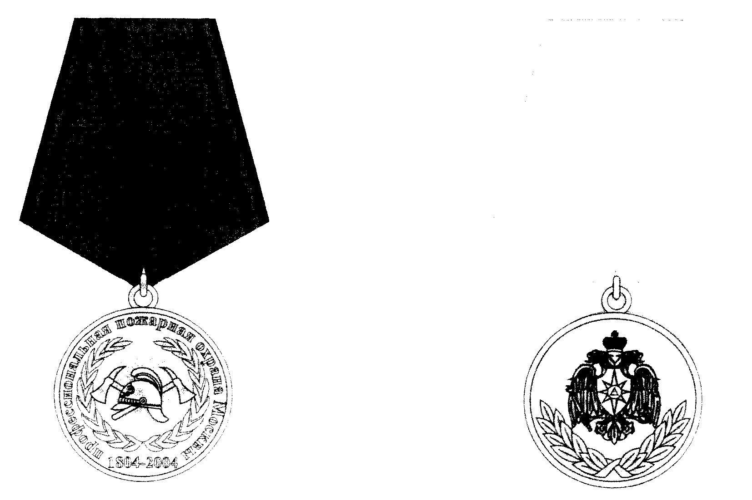

Приложение № 3
к Положению о медали МЧС России
«200 лет профессиональной
пожарной охране Москвы»

ФОРМА УДОСТОВЕРЕНИЯ
К МЕДАЛИ МЧС РОССИИ «200 ЛЕТ ПРОФЕССИОНАЛЬНОЙ ПОЖАРНОЙ
ОХРАНЕ МОСКВЫ»

Лицевая сторона

┌─────────────────────────────────────────────────────────────────────────┐
│ │
│ │
│ │
│ │
│ │
└─────────────────────────────────────────────────────────────────────────┘

Внутренняя сторона

┌─────────────────────────────────────────────────────────────────────────┐
│ │
│ ___________________________________________ │
│ ___________________________________________ │
│ ___________________________________________ │
│ │
│ приказом Министерства Российской Федерации │
│ по делам гражданской обороны, чрезвычайным │
│ ситуациям и ликвидации последствий │
│ Рисунок стихийных бедствий │
│ (не приводится) │
│ № _____________ от «__» ___________ 20__ г. │
│ │
│ награжден(а) медалью МЧС России │
│ │
│ «200 ЛЕТ ПРОФЕССИОНАЛЬНОЙ │
│ ПОЖАРНОЙ ОХРАНЕ МОСКВЫ» │
│ │
│ ___________________________________________ │
│ (должность, воинское или специальное звание │
│ ___________________________________________ │
│ и подпись лица, вручившего │
│ ___________________________________________ │
│ медаль) │
│ │
│ МП │
│ │
└─────────────────────────────────────────────────────────────────────────┘

Приложение № 17.1
к приказу МЧС России
от 06.12.2010 № 620

ПОЛОЖЕНИЕ
О ПАМЯТНОЙ МЕДАЛИ МЧС РОССИИ «МАРШАЛ ВАСИЛИЙ ЧУЙКОВ»

Памятная медаль МЧС России «Маршал Василий Чуйков» является ведомственным знаком отличия МЧС России. Описание, рисунок и форма удостоверения к памятной медали МЧС России «Маршал Василий Чуйков» даны в приложениях № № 1 - 3 к настоящему Положению.
Памятной медалью МЧС России «Маршал Василий Чуйков» награждается личный состав МЧС России, имеющий стаж работы (службы) в системе МЧС России (в том числе в службах, органах, учреждениях и организациях, переданных в ведение МЧС России) не менее 10 лет, а также другие граждане за многолетнее и безупречное служение делу гражданской обороны, совершенствование системы управления, связи и оповещения сил гражданской обороны, поддержание их высокой степени готовности к действиям по предназначению.

Приложение № 1
к Положению о памятной медали
МЧС России «Маршал Василий Чуйков»

ОПИСАНИЕ
ПАМЯТНОЙ МЕДАЛИ МЧС РОССИИ «МАРШАЛ ВАСИЛИЙ ЧУЙКОВ»

Памятная медаль МЧС России «Маршал Василий Чуйков» (далее - медаль) представляет собой круг золотистого цвета диаметром 32 мм с выпуклым бортиком с обеих сторон.
На лицевой стороне в круге меньшего диаметра - погрудное изображение маршала Чуйкова В.И. По верхней дуге окружности внешнего круга медали надпись: «МАРШАЛ ВАСИЛИЙ ЧУЙКОВ», по нижней дуге окружности - лавровый венок, перевитый у основания лентой, обрамляющий портрет.
На оборотной стороне медали в верхней части - изображение малой эмблемы МЧС России, под эмблемой расположена надпись в четыре ряда: «ЗА ЗАСЛУГИ В УКРЕПЛЕНИИ ГРАЖДАНСКОЙ ОБОРОНЫ». Под надписью перекрещенные лавровые ветви.
Все изображения и надписи выполнены рельефно.
Медаль при помощи ушка и кольца соединяется с пятиугольной колодкой, обтянутой шелковой муаровой лентой оранжевого цвета шириной 24 мм, края которой окаймлены синими полосками шириной 4 мм и белыми полосками шириной 1 мм. Посередине ленты красная полоска шириной 1 мм. Края красной полоски окаймлены белыми полосками шириной 1 мм. Колодка с медалью при помощи булавки крепится к одежде.

Приложение № 2
к Положению о памятной медали
МЧС России «Маршал Василий Чуйков»

РИСУНОК ПАМЯТНОЙ МЕДАЛИ МЧС РОССИИ «МАРШАЛ ВАСИЛИЙ ЧУЙКОВ»

Лицевая сторона Оборотная сторона

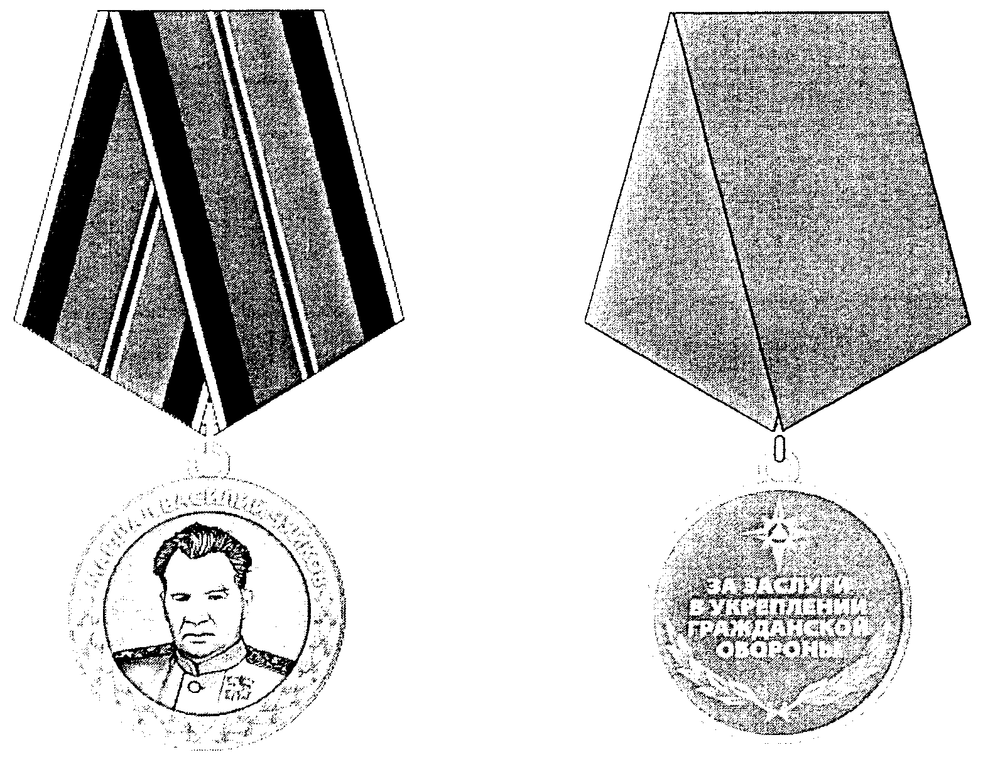

Приложение № 3
к Положению о памятной медали
МЧС России «Маршал Василий Чуйков»

ФОРМА УДОСТОВЕРЕНИЯ
К ПАМЯТНОЙ МЕДАЛИ МЧС РОССИИ «МАРШАЛ ВАСИЛИЙ ЧУЙКОВ»

Лицевая сторона

┌─────────────────────────────────────────────────────────────────────────┐
│ │
│ Герб России │
│ │
│ МИНИСТЕРСТВО РОССИЙСКОЙ ФЕДЕРАЦИИ ПО │
│ ДЕЛАМ ГРАЖДАНСКОЙ ОБОРОНЫ, ЧРЕЗВЫЧАЙНЫМ │
│ СИТУАЦИЯМ И ЛИКВИДАЦИИ ПОСЛЕДСТВИЙ │
│ СТИХИЙНЫХ БЕДСТВИЙ │
│ │
│ УДОСТОВЕРЕНИЕ │
│ к памятной медали │
│ МЧС России │
│ │
│ «Маршал │
│ Василий Чуйков» │
│ │
└─────────────────────────────────────────────────────────────────────────┘

Внутренняя сторона

┌─────────────────────────────────────────────────────────────────────────┐
│ │
│ ___________________________________________ │
│ ___________________________________________ │
│ ___________________________________________ │
│ │
│ приказом Министерства Российской Федерации │
│ по делам гражданской обороны, чрезвычайным │
│ ситуациям и ликвидации последствий │
│ Рисунок стихийных бедствий │
│ (не приводится) │
│ от «__» ___________ 20__ г. № ___________ │
│ │
│ награжден(а) памятной медалью │
│ МЧС России │
│ «Маршал │
│ Василий Чуйков» │
│ ___________________________________________ │
│ (должность, воинское или специальное звание │
│ ___________________________________________ │
│ и подпись лица, вручившего │
│ ___________________________________________ │
│ медаль) │
│ │
│ М.П. │
│ │
└─────────────────────────────────────────────────────────────────────────┘

Приложение № 18
к Приказу МЧС России
от 06.12.2010 № 620

ПОЛОЖЕНИЕ
О ПАМЯТНОЙ МЕДАЛИ МЧС РОССИИ «75 ЛЕТ ГРАЖДАНСКОЙ ОБОРОНЕ»

Памятная медаль МЧС России «75 лет Гражданской обороне» является ведомственным знаком отличия МЧС России. Описание, рисунок и форма удостоверения к памятной медали МЧС России «75 лет Гражданской обороне» даны в приложениях № № 1 - 3 к настоящему Положению.
Памятной медалью МЧС России «75 лет Гражданской обороне» награждаются личный состав МЧС России, другие граждане Российской Федерации за многолетнее и безупречное служение делу гражданской обороны, за заслуги и личный вклад в развитие и совершенствование мероприятий в области гражданской обороны, защиты населения и территорий от чрезвычайных ситуаций, обеспечения пожарной безопасности и безопасности людей на водных объектах.

Приложение № 1
к Положению о памятной
медали МЧС России «75 лет
Гражданской обороне»

ОПИСАНИЕ
ПАМЯТНОЙ МЕДАЛИ МЧС РОССИИ «75 ЛЕТ ГРАЖДАНСКОЙ ОБОРОНЕ»

Памятная медаль МЧС России «75 лет Гражданской обороне» (далее - медаль) представляет собой круг диаметром 32 мм стального цвета с выпуклым бортиком с обеих сторон.
На лицевой стороне медали, в центре размещена цифра 75, под ней буквами черного цвета надпись «лет». В нижней части размещена малая эмблема МЧС России. По внутреннему краю круга в один ряд буквами черного цвета, через дефис, нанесена надпись «МПВО-ГО-ГКЧС-МЧС России».
На оборотной стороне медали в центре в один ряд, через дефис, буквами черного цвета нанесены цифры «1932 - 2007», обрамленные снизу оливковыми ветвями.
Все изображения и надписи выполнены рельефно.
Медаль при помощи ушка и кольца соединяется с пятиугольной колодкой, обтянутой шелковой муаровой лентой с равновеликими полосками красного, голубого и оранжевого цвета. Ширина полосок - 6 мм. Полоски красного и голубого цвета разделены белой полоской шириной 2 мм. С левой стороны колодка окаймлена полосками оранжевого и голубого цвета шириной 2 мм. Колодка с медалью при помощи булавки крепится к одежде.

Приложение № 2
к Положению о памятной
медали МЧС России «75 лет
Гражданской обороне»

РИСУНОК
ПАМЯТНОЙ МЕДАЛИ МЧС РОССИИ «75 ЛЕТ ГРАЖДАНСКОЙ ОБОРОНЕ»

Лицевая сторона Оборотная сторона

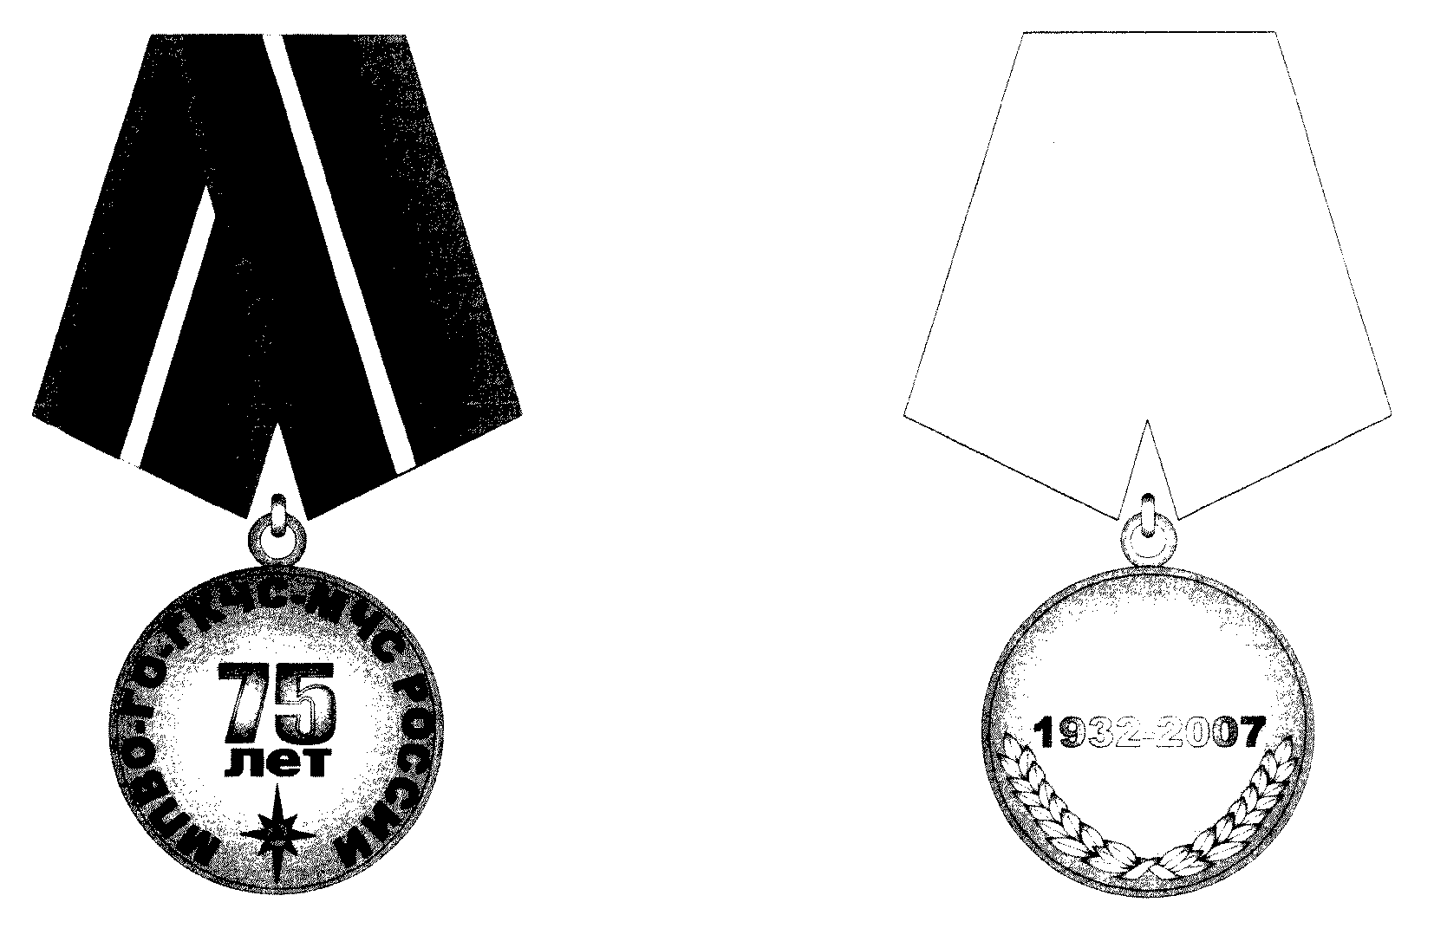

Приложение № 3
к Положению о памятной
медали МЧС России «75 лет
Гражданской обороне»

ФОРМА УДОСТОВЕРЕНИЯ
К ПАМЯТНОЙ МЕДАЛИ МЧС РОССИИ «75 ЛЕТ ГРАЖДАНСКОЙ ОБОРОНЕ»

Лицевая сторона

┌─────────────────────────────────────────────────────────────────────────┐
│ │
│ │
│ │
│ │
│ │
└─────────────────────────────────────────────────────────────────────────┘

Внутренняя сторона

┌─────────────────────────────────────────────────────────────────────────┐
│ │
│ ___________________________________________ │
│ ___________________________________________ │
│ ___________________________________________ │
│ │
│ приказом Министерства Российской Федерации │
│ по делам гражданской обороны, чрезвычайным │
│ ситуациям и ликвидации последствий │
│ Рисунок стихийных бедствий │
│ (не приводится) │
│ № _____________ от «__» ___________ 20__ г. │
│ │
│ награжден(а) памятной медалью │
│ МЧС России │
│ │
│ «75 лет │
│ Гражданской обороне» │
│ │
│ ___________________________________________ │
│ (должность, воинское или специальное звание │
│ ___________________________________________ │
│ и подпись лица, вручившего │
│ ___________________________________________ │
│ медаль) │
│ │
│ МП │
│ │
└─────────────────────────────────────────────────────────────────────────┘

Приложение № 19
к Приказу МЧС России
от 06.12.2010 № 620

ПОЛОЖЕНИЕ
О ПАМЯТНОЙ МЕДАЛИ МЧС РОССИИ «100 ЛЕТ САНКТ-ПЕТЕРБУРГСКОМУ
УНИВЕРСИТЕТУ ГПС МЧС РОССИИ»

Памятная медаль МЧС России «100 лет Санкт-Петербургскому университету ГПС МЧС России» является ведомственным знаком отличия МЧС России. Описание, рисунок и форма удостоверения к памятной медали МЧС России «100 лет Санкт-Петербургскому университету ГПС МЧС России» даны в приложениях № № 1 - 3 к настоящему Положению.
Памятной медалью МЧС России «100 лет Санкт-Петербургскому университету ГПС МЧС России» награждаются:
личный состав Санкт-Петербургского университета Государственной противопожарной службы МЧС России, имеющий стаж службы (работы) в системе МЧС России (в том числе в службах, органах, учреждениях и организациях, переданных в ведение МЧС России) не менее 10 лет;
бывшие сотрудники и работники Санкт-Петербургского университета Государственной противопожарной службы МЧС России, другие граждане, внесшие значительный вклад в развитие Санкт-Петербургского университета Государственной противопожарной службы МЧС России.

Приложение № 1
к Положению о памятной
медали МЧС России «100 лет
Санкт-Петербургскому
университету ГПС МЧС России»

ОПИСАНИЕ
ПАМЯТНОЙ МЕДАЛИ МЧС РОССИИ «100 ЛЕТ САНКТ-ПЕТЕРБУРГСКОМУ
УНИВЕРСИТЕТУ ГПС МЧС РОССИИ»

Памятная медаль МЧС России «100 лет Санкт-Петербургскому университету ГПС МЧС России» (далее - медаль) представляет собой круг диаметром 32 мм стального цвета.
На лицевой стороне, в центре, в круге меньшим диаметром, находится фигурный щит стального цвета, на который наложен символ г. Санкт-Петербурга - скипетр с двумя перекрещенными якорями. В голове щита находится традиционная каска пожарного светло-серого цвета с двумя перекрещенными топориками. Под щитом нанесены цифры 1906 - 2006. По внешнему краю меньшего круга в один ряд нанесена надпись «САНКТ-ПЕТЕРБУРГСКИЙ УНИВЕРСИТЕТ ГПС МЧС РОССИИ». В нижней части расположены три кружочка светло-серого цвета, разделяющие надпись.
На оборотной стороне в один ряд нанесена надпись «МЧС РОССИИ».
Все изображения и надписи выполнены рельефно.
Медаль при помощи ушка и кольца соединяется с пятиугольной колодкой, обтянутой шелковой муаровой лентой красного цвета шириной 24 мм, края которой окаймлены полосками оранжевого, голубого и белого цвета шириной 1 мм. По центру ленты - полоска белого цвета шириной 1 мм. Колодка с медалью при помощи булавки крепится к одежде.

Приложение № 2
к Положению о памятной
медали МЧС России «100 лет
Санкт-Петербургскому
университету ГПС МЧС России»

РИСУНОК
ПАМЯТНОЙ МЕДАЛИ МЧС РОССИИ «100 ЛЕТ САНКТ-ПЕТЕРБУРГСКОМУ
УНИВЕРСИТЕТУ ГПС МЧС РОССИИ»

Лицевая сторона Оборотная сторона

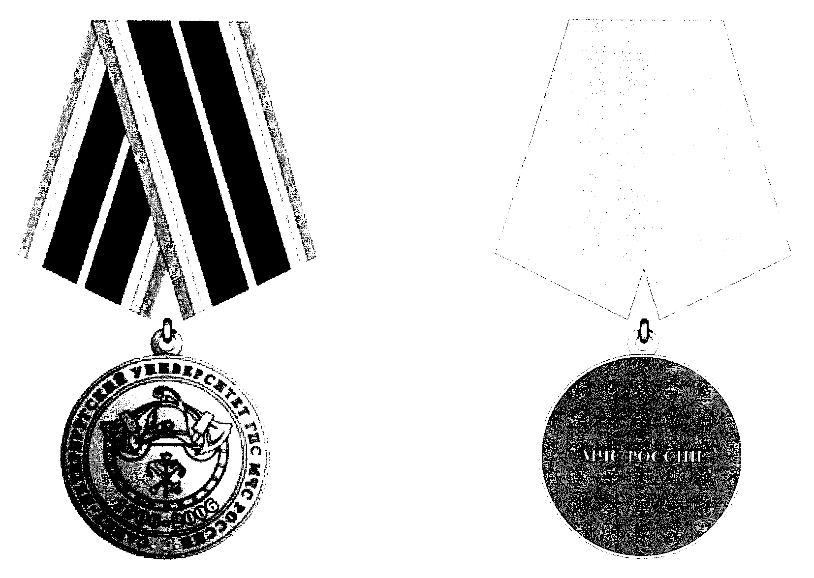

Приложение № 3
к Положению о памятной медали
МЧС России «100 лет
Санкт-Петербургскому
университету ГПС МЧС России»

ФОРМА УДОСТОВЕРЕНИЯ
К ПАМЯТНОЙ МЕДАЛИ МЧС РОССИИ «100 ЛЕТ САНКТ-ПЕТЕРБУРГСКОМУ
УНИВЕРСИТЕТУ ГПС МЧС РОССИИ»

Лицевая сторона

┌─────────────────────────────────────────────────────────────────────────┐
│ │
│ │
│ │
│ │
│ │
└─────────────────────────────────────────────────────────────────────────┘

Внутренняя сторона

┌─────────────────────────────────────────────────────────────────────────┐
│ │
│ ___________________________________________ │
│ ___________________________________________ │
│ ___________________________________________ │
│ │
│ приказом Министерства Российской Федерации │
│ по делам гражданской обороны, чрезвычайным │
│ ситуациям и ликвидации последствий │
│ Рисунок стихийных бедствий │
│ (не приводится) │
│ № _____________ от «__» ___________ 20__ г. │
│ │
│ награжден(а) памятной медалью │
│ МЧС России │
│ │
│ «100 лет Санкт-Петербургскому │
│ университету ГПС МЧС России» │
│ │
│ ___________________________________________ │
│ (должность, воинское или специальное звание │
│ ___________________________________________ │
│ и подпись лица, вручившего │
│ ___________________________________________ │
│ медаль) │
│ │
│ МП │
│ │
└─────────────────────────────────────────────────────────────────────────┘

Приложение № 20
к Приказу МЧС России
от 06.12.2010 № 620

ПОЛОЖЕНИЕ
О ПАМЯТНОЙ МЕДАЛИ МЧС РОССИИ «50 ЛЕТ ЖУРНАЛУ
«ГРАЖДАНСКАЯ ЗАЩИТА»

Памятная медаль МЧС России «50 лет журналу «Гражданская защита» является ведомственным знаком отличия МЧС России. Описание, рисунок и форма удостоверения к памятной медали МЧС России «50 лет журналу «Гражданская защита» даны в приложениях № № 1 - 3 к настоящему Положению.
Памятной медалью МЧС России «50 лет журналу «Гражданская защита» награждаются:
военнослужащие и гражданский персонал редакции журнала «Гражданская защита»;
военнослужащие и гражданский персонал, безупречно прослужившие (проработавшие) в редакции журнала «Гражданская защита» и уволенные в запас (отставку) или на пенсию по возрасту, либо не имеющие указанной выслуги лет (стажа работы), но получившие пенсию по инвалидности во время службы (работы);
личный состав МЧС России и других федеральных органов исполнительной власти, занимающихся пропагандой знаний по гражданской обороне, чрезвычайным ситуациям и ликвидации последствий стихийных бедствий.

Приложение № 1
к памятной медали МЧС
России «50 лет журналу
«Гражданская защита»

ОПИСАНИЕ
ПАМЯТНОЙ МЕДАЛИ МЧС РОССИИ «50 ЛЕТ ЖУРНАЛУ
«ГРАЖДАНСКАЯ ЗАЩИТА»

Памятная медаль МЧС России «50 лет журналу «Гражданская защита» (далее - медаль) представляет собой круг серебристого цвета диаметром 32 мм с выпуклым бортиком с обеих сторон.
На лицевой стороне изображен колокол, на который наложена цифра 50. Справа колокол обрамляет оливковая ветвь.
На оборотной стороне медали в четыре ряда буквами черного цвета нанесена надпись: «ЖУРНАЛ ГРАЖДАНСКАЯ ЗАЩИТА МЧС РОССИИ». Над надписью расположена цифра 1955, под надписью - 2005. По верхнему краю медали буквами черного цвета нанесена надпись «Информационный сборник МПВО», по нижнему краю - «Гражданская оборона СССР». Надписи разделены звездочками черного цвета.
Медаль при помощи ушка и кольца соединяется с пятиугольной колодкой, обтянутой муаровой лентой шириной 24 мм с чередующимися полосками: оранжевой - 2 мм, белой - 1 мм, голубой - 6 мм, белой - 1 мм, оранжевой - 2 мм, белой - 1 мм, голубой - 1 мм, белой - 6 мм, голубой - 1 мм, белой - 1 мм, оранжевой - 2 мм. Колодка с медалью при помощи булавки крепится к одежде.

Приложение № 2
к памятной медали МЧС
России «50 лет журналу
«Гражданская защита»

РИСУНОК
ПАМЯТНОЙ МЕДАЛИ МЧС РОССИИ «50 ЛЕТ ЖУРНАЛУ
«ГРАЖДАНСКАЯ ЗАЩИТА»

Лицевая сторона Оборотная сторона

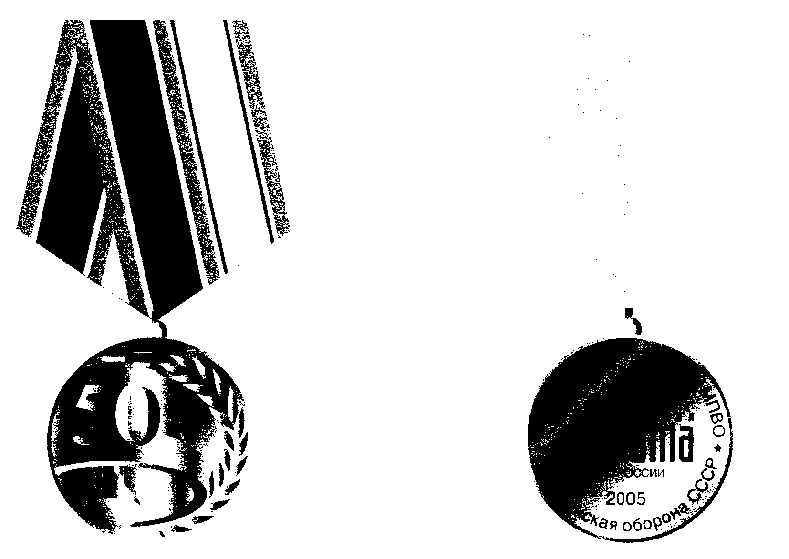

Приложение № 3
к памятной медали МЧС
России «50 лет журналу
«Гражданская защита»

ФОРМА УДОСТОВЕРЕНИЯ
К ПАМЯТНОЙ МЕДАЛИ МЧС РОССИИ «50 ЛЕТ ЖУРНАЛУ
«ГРАЖДАНСКАЯ ЗАЩИТА»

Лицевая сторона

┌─────────────────────────────────────────────────────────────────────────┐
│ │
│ │
│ │
│ │
│ │
└─────────────────────────────────────────────────────────────────────────┘

Внутренняя сторона

┌─────────────────────────────────────────────────────────────────────────┐
│ │
│ ___________________________________________ │
│ ___________________________________________ │
│ ___________________________________________ │
│ │
│ приказом Министерства Российской Федерации │
│ по делам гражданской обороны, чрезвычайным │
│ ситуациям и ликвидации последствий │
│ Рисунок стихийных бедствий │
│ (не приводится) │
│ от «__» ___________ 20__ г. № ____________ │
│ │
│ награжден(а) памятной медалью │
│ МЧС России │
│ │
│ «50 лет журналу │
│ «ГРАЖДАНСКАЯ ЗАЩИТА» │
│ │
│ ___________________________________________ │
│ (должность, воинское или специальное звание │
│ ___________________________________________ │
│ и подпись лица, вручившего │
│ ___________________________________________ │
│ медаль) │
│ │
│ МП │
│ │
└─────────────────────────────────────────────────────────────────────────┘

Приложение № 21
к Приказу МЧС России
от 06.12.2010 № 620

ПОЛОЖЕНИЕ
О НАГРУДНОМ ЗНАКЕ МЧС РОССИИ «ПОЧЕТНЫЙ СОТРУДНИК
МЧС РОССИИ»

Нагрудный знак МЧС России «Почетный сотрудник МЧС России» является ведомственным знаком отличия МЧС России и высшим нагрудным знаком МЧС России. Описание, рисунок и форма удостоверения к нагрудному знаку МЧС России «Почетный сотрудник МЧС России» приведены в приложениях № № 1 - 3 к настоящему Положению.
Нагрудным знаком МЧС России «Почетный сотрудник МЧС России» награждается личный состав МЧС России со стажем службы (работы) в системе МЧС России (в том числе в службах, органах, учреждениях и организациях, переданных в ведение МЧС России) не менее 20 лет, ранее награжденный государственными наградами Российской Федерации или ведомственными знаками отличия МЧС России. Награждение нагрудным знаком МЧС России «Почетный сотрудник МЧС России» производится за активную и масштабную работу по реализации государственной политики в области гражданской обороны, защиты населения и территорий от чрезвычайных ситуаций природного и техногенного характера, обеспечения пожарной безопасности и безопасности людей на водных объектах, в том числе за заслуги в деле создания, развития и обеспечения успешного функционирования единой государственной системы предупреждения и ликвидации чрезвычайных ситуаций, а также многолетнее и безупречное служение МЧС России. В исключительных случаях нагрудным знаком МЧС России «Почетный сотрудник МЧС России» награждаются иные граждане, внесшие значительный вклад в развитие и обеспечение успешного функционирования единой государственной системы предупреждения и ликвидации чрезвычайных ситуаций, совершенствование мероприятий в области гражданской обороны, обеспечения пожарной безопасности и безопасности людей на водных объектах.
Награжденный нагрудным знаком МЧС России «Почетный сотрудник МЧС России» должен служить примером образцового выполнения служебного долга, высокой культуры, безупречного поведения и личной скромности.
Представления к награждению нагрудным знаком МЧС России «Почетный сотрудник МЧС России» направляются в установленном порядке ежегодно к 1 ноября в центральный кадровый орган МЧС России из расчета - по одному кандидату от каждого структурного подразделения центрального аппарата МЧС России, каждого регионального центра по делам гражданской обороны, чрезвычайным ситуациям и ликвидации последствий стихийных бедствий, спасательного воинского формирования МЧС России, образовательного и научно-исследовательского учреждения МЧС России и иного учреждения и организации МЧС России центрального подчинения в целях формирования групп кандидатов для рассмотрения на заседании Центральной аттестационной комиссии МЧС России.
На заседании Центральной аттестационной комиссии МЧС России определяется по одному кандидату в каждой группе и формируется их список для последующего доклада Министру Российской Федерации по делам гражданской обороны, чрезвычайным ситуациям и ликвидации последствий стихийных бедствий в целях принятия решения о награждении представленных кандидатов или иных граждан.
В случае смерти или гибели лица, награжденного нагрудным знаком МЧС России «Почетный сотрудник МЧС России», награда передается его наследникам.

Приложением № 1
к Положению о нагрудном знаке
МЧС России «Почетный
сотрудник МЧС России»

ОПИСАНИЕ
НАГРУДНОГО ЗНАКА МЧС РОССИИ «ПОЧЕТНЫЙ СОТРУДНИК МЧС РОССИИ»

Нагрудный знак МЧС России «Почетный сотрудник МЧС России» (далее - нагрудный знак) представляет собой лаврово-дубовый венок серебристого цвета. Основание ветвей обвивает лента с надписью «ПОЧЕТНЫЙ СОТРУДНИК МЧС РОССИИ», буквы надписи выполнены эмалью бордового цвета. На венок наложен двуглавый орел золотистого цвета. На груди орла расположен фигурный щит с полем оранжевого цвета. В поле щита расположена вытянутая по вертикали звезда белого цвета с восемью лучами. В центре звезды в круге оранжевого цвета расположен равносторонний треугольник голубого цвета с основанием внизу.
Все изображения на лицевой стороне рельефные.
Размеры нагрудного знака 46 x 33 мм.
На оборотной стороне нагрудного знака в сборе располагается нарезной штифт с гайкой для крепления к одежде. Ниже гравируется порядковый номер нагрудного знака.

Приложение № 2
к Положению о нагрудном знаке
МЧС России «Почетный
сотрудник МЧС России»

РИСУНОК
НАГРУДНОГО ЗНАКА МЧС РОССИИ «ПОЧЕТНЫЙ СОТРУДНИК МЧС РОССИИ»

Приложение № 3
к Положению о нагрудном знаке
МЧС России «Почетный
сотрудник МЧС России»

ФОРМА УДОСТОВЕРЕНИЯ
К НАГРУДНОМУ ЗНАКУ МЧС РОССИИ «ПОЧЕТНЫЙ СОТРУДНИК
МЧС РОССИИ»

Лицевая сторона

┌─────────────────────────────────────────────────────────────────────────┐
│ │
│ │
│ │
│ │
│ │
└─────────────────────────────────────────────────────────────────────────┘

Внутренняя сторона

┌─────────────────────────────────────────────────────────────────────────┐
│ │
│ ___________________________________________ │
│ ___________________________________________ │
│ ___________________________________________ │
│ │
│ приказом Министерства Российской Федерации │
│ по делам гражданской обороны, чрезвычайным │
│ ситуациям и ликвидации последствий │
│ Рисунок стихийных бедствий │
│ (не приводится) │
│ от «__» ___________ 20__ г. № ____________ │
│ │
│ награжден(а) нагрудным знаком │
│ МЧС России │
│ │
│ «Почетный сотрудник │
│ МЧС России» │
│ │
│ ___________________________________________ │
│ (должность, воинское или специальное звание │
│ ___________________________________________ │
│ и подпись лица, вручившего │
│ ___________________________________________ │
│ нагрудный знак) │
│ │
│ № _______ М.П. │
│ │
└─────────────────────────────────────────────────────────────────────────┘

Приложение № 22
к Приказу МЧС России
от 06.12.2010 № 620

ПОЛОЖЕНИЕ
О НАГРУДНОМ ЗНАКЕ МЧС РОССИИ «УЧАСТНИКУ ЛИКВИДАЦИИ
ПОСЛЕДСТВИЙ ЧС»

Нагрудный знак МЧС России «Участнику ликвидации последствий ЧС» является ведомственным знаком отличия МЧС России. Описание, рисунок и форма удостоверения к нагрудному знаку МЧС России «Участнику ликвидации последствий ЧС» даны в приложениях № № 1 - 3 к настоящему Положению.
Нагрудным знаком МЧС России «Участнику ликвидации последствий ЧС» может награждаться личный состав МЧС России, другие граждане, привлекаемые для проведения аварийно-спасательных работ, а также непосредственно участвующие в ликвидации последствий территориальных, региональных, федеральных и трансграничных чрезвычайных ситуаций.
Награждение нагрудным знаком МЧС России «Участнику ликвидации последствий ЧС» производится за активные, результативные и самоотверженные действия по спасению людей и ликвидации последствий аварий, катастроф и стихийных бедствий.

Приложение № 1
к Положению о нагрудном
знаке МЧС России «Участнику
ликвидации последствий ЧС»

ОПИСАНИЕ
НАГРУДНОГО ЗНАКА МЧС РОССИИ «УЧАСТНИКУ ЛИКВИДАЦИИ
ПОСЛЕДСТВИЙ ЧС»

Нагрудный знак МЧС России «Участнику ликвидации последствий ЧС» (далее - нагрудный знак) имеет форму круга диаметром 35 мм, с выступающими складками ленты и концами «Звезды надежды».
В центре нагрудного знака - вытянутая по вертикали звезда белого цвета с восемью лучами. В центре звезды в круге оранжевого цвета расположен равносторонний треугольник голубого цвета с основанием внизу. Над эмблемой на ленте красного цвета нанесена надпись белыми буквами «УЧАСТНИКУ ЛИКВИДАЦИИ». Под эмблемой на ленте красного цвета - надпись «ПОСЛЕДСТВИЙ ЧС». Нагрудный знак при помощи ушка и кольца соединяется с колодкой (30 x 23 мм), обтянутой шелковой муаровой лентой голубого цвета шириной 24 мм, с полосками бело-оранжево-белого цвета вдоль краев шириной 2 мм. Все изображения на лицевой стороне рельефные. Колодка с нагрудным знаком при помощи булавки крепится к одежде.

Приложение № 2
к Положению о нагрудном
знаке МЧС России «Участнику
ликвидации последствий ЧС»

РИСУНОК
НАГРУДНОГО ЗНАКА МЧС РОССИИ «УЧАСТНИКУ ЛИКВИДАЦИИ
ПОСЛЕДСТВИЙ ЧС»

Приложение № 3
к Положению о нагрудном
знаке МЧС России «Участнику
ликвидации последствий ЧС»

ФОРМА УДОСТОВЕРЕНИЯ
К НАГРУДНОМУ ЗНАКУ МЧС РОССИИ «УЧАСТНИКУ ЛИКВИДАЦИИ
ПОСЛЕДСТВИЙ ЧС»

Лицевая сторона

┌─────────────────────────────────────────────────────────────────────────┐
│ │
│ │
│ │
│ │
│ │
└─────────────────────────────────────────────────────────────────────────┘

Внутренняя сторона

┌─────────────────────────────────────────────────────────────────────────┐
│ │
│ ___________________________________________ │
│ ___________________________________________ │
│ ___________________________________________ │
│ │
│ приказом Министерства Российской Федерации │
│ по делам гражданской обороны, чрезвычайным │
│ ситуациям и ликвидации последствий │
│ Рисунок стихийных бедствий │
│ (не приводится) │
│ № _____________ от «__» ___________ 20__ г. │
│ │
│ награжден(а) нагрудным знаком │
│ МЧС России │
│ │
│ «УЧАСТНИКУ ЛИКВИДАЦИИ │
│ ПОСЛЕДСТВИЙ ЧС» │
│ │
│ ___________________________________________ │
│ (должность, воинское или специальное звание │
│ ___________________________________________ │
│ и подпись лица, │
│ ___________________________________________ │
│ вручившего нагрудный знак) │
│ │
│ МП │
│ │
└─────────────────────────────────────────────────────────────────────────┘

Приложение № 23
к Приказу МЧС России
от 06.12.2010 № 620

ПОЛОЖЕНИЕ О НАГРУДНОМ ЗНАКЕ МЧС РОССИИ «ЗА ЗАСЛУГИ»

Нагрудный знак МЧС России «За заслуги» является ведомственным знаком отличия МЧС России. Описание, рисунок и форма удостоверения к нагрудному знаку МЧС России «За заслуги» даны в приложениях № № 1 - 3 к настоящему Положению.
Нагрудным знаком МЧС России «За заслуги» может награждаться личный состав МЧС России при стаже работы в системе МЧС России (в том числе в службах, органах, учреждениях и организациях, переданных в ведение МЧС России) не менее двух лет. Награждение нагрудным знаком МЧС России «За заслуги» производится за добросовестную работу, качественное выполнение служебных обязанностей и оперативных задач.
Нагрудным знаком МЧС России «За заслуги» могут награждаться граждане, внесшие значительный вклад в развитие и обеспечение успешного функционирования единой государственной системы предупреждения и ликвидации чрезвычайных ситуаций, совершенствование мероприятий в области гражданской обороны, пожарной безопасности и обеспечения безопасности людей на водных объектах.

Приложение № 1
к Положению о нагрудном знаке
МЧС России «За заслуги»

ОПИСАНИЕ НАГРУДНОГО ЗНАКА МЧС РОССИИ «ЗА ЗАСЛУГИ»

Нагрудный знак МЧС России «За заслуги» выполнен в виде креста белого цвета (45 x 45 мм), на который наложен двуглавый орел золотистого цвета. На груди орла расположен фигурный щит с полем оранжевого цвета. В поле щита расположена вытянутая по вертикали звезда белого цвета с восемью лучами. В центре звезды в круге оранжевого цвета расположен равносторонний треугольник голубого цвета с основанием внизу.
Под щитом на ленте красного цвета нанесена в один ряд надпись «ЗА ЗАСЛУГИ». Все изображения на лицевой стороне рельефные.
На оборотной стороне нагрудного знака МЧС России «За заслуги» в сборе располагается нарезной штифт с гайкой для крепления к одежде.

Приложение № 2
к Положению о нагрудном знаке
МЧС России «За заслуги»

РИСУНОК НАГРУДНОГО ЗНАКА МЧС РОССИИ «ЗА ЗАСЛУГИ»

Приложение № 3
к Положению о нагрудном знаке
МЧС России «За заслуги»

ФОРМА УДОСТОВЕРЕНИЯ
К НАГРУДНОМУ ЗНАКУ МЧС РОССИИ «ЗА ЗАСЛУГИ»

Лицевая сторона

┌─────────────────────────────────────────────────────────────────────────┐
│ │
│ │
│ │
│ │
│ │
└─────────────────────────────────────────────────────────────────────────┘

Внутренняя сторона

┌─────────────────────────────────────────────────────────────────────────┐
│ │
│ ___________________________________________ │
│ ___________________________________________ │
│ ___________________________________________ │
│ │
│ приказом Министерства Российской Федерации │
│ по делам гражданской обороны, чрезвычайным │
│ ситуациям и ликвидации последствий │
│ Рисунок стихийных бедствий │
│ (не приводится) │
│ № _____________ от «__» ___________ 20__ г. │
│ │
│ награжден(а) нагрудным знаком │
│ МЧС России │
│ │
│ «ЗА ЗАСЛУГИ» │
│ │
│ ___________________________________________ │
│ (должность, воинское или специальное звание │
│ ___________________________________________ │
│ и подпись лица, │
│ ___________________________________________ │
│ вручившего нагрудный знак) │
│ │
│ МП │
│ │
└─────────────────────────────────────────────────────────────────────────┘

Приложение № 24
к Приказу МЧС России
от 06.12.2010 № 620

ПОЛОЖЕНИЕ О НАГРУДНОМ ЗНАКЕ МЧС РОССИИ «ЗА ОТЛИЧИЕ»

Нагрудный знак МЧС России «За отличие» является ведомственным знаком отличия МЧС России. Описание, рисунок и форма удостоверения к нагрудному знаку МЧС России «За отличие» даны в приложениях № № 1 - 3 к настоящему Положению.
Нагрудным знаком МЧС России «За отличие» награждается личный состав МЧС России, входящий в состав органов повседневного управления единой государственной системы предупреждения и ликвидации чрезвычайных ситуаций (далее - РСЧС), сотрудники ситуационных центров и пунктов управления органов государственной власти, а также граждане за образцовое выполнение служебных обязанностей в проведении мероприятий по предупреждению и ликвидации последствий чрезвычайных ситуаций в рамках РСЧС, значительный вклад в организацию и развитие межведомственного взаимодействия, активное участие в проведении мероприятий по эффективному обмену оперативной информацией по предупреждению и ликвидации последствий чрезвычайных ситуаций на территории Российской Федерации и за рубежом.
Представление к награждению нагрудным знаком МЧС России «За отличие» согласовывается с начальником федерального казенного учреждения «Национальный центр управления в кризисных ситуациях».

Приложение № 1
к Положению о нагрудном знаке
МЧС России «За отличие»

ОПИСАНИЕ НАГРУДНОГО ЗНАКА МЧС РОССИИ «ЗА ОТЛИЧИЕ»

Нагрудный знак МЧС России «За отличие» представляет собой серебристый венок овальной формы из лавровых ветвей. На центральную часть венка наложено изображение земного шара голубого цвета с меридианами и параллелями золотистого цвета. На земном шаре расположено золотистое изображение карты Российской Федерации. В верхней части венка расположена средняя эмблема МЧС России в многоцветном варианте. Справа и слева земной шар огибают ленты бело-сине-красного цвета. В нижней части венка расположена изогнутая лента золотистого цвета с надписью черного цвета «ЗА ОТЛИЧИЕ».
Размер нагрудного знака МЧС России «За отличие»: высота основы знака - 46 мм, ширина основы знака - 33 мм, ширина ленты с надписью - 7 мм.
Все изображения и надписи на лицевой стороне рельефные.
На оборотной стороне нагрудного знака МЧС России «За отличие» в сборе располагается нарезной штифт с гайкой для крепления к одежде.

Приложение № 2
к Положению о нагрудном знаке
МЧС России «За отличие»

РИСУНОК НАГРУДНОГО ЗНАКА МЧС РОССИИ «ЗА ОТЛИЧИЕ»

Приложение № 3
к Положению о нагрудном знаке
МЧС России «За отличие»

ФОРМА УДОСТОВЕРЕНИЯ
К НАГРУДНОМУ ЗНАКУ МЧС РОССИИ «ЗА ОТЛИЧИЕ»

Лицевая сторона

┌─────────────────────────────────────────────────────────────────────────┐
│ │
│ │
│ │
│ │
│ │
└─────────────────────────────────────────────────────────────────────────┘

Внутренняя сторона

┌─────────────────────────────────────────────────────────────────────────┐
│ │
│ ___________________________________________ │
│ ___________________________________________ │
│ ___________________________________________ │
│ │
│ приказом Министерства Российской Федерации │
│ по делам гражданской обороны, чрезвычайным │
│ ситуациям и ликвидации последствий │
│ Рисунок стихийных бедствий │
│ (не приводится) │
│ № _____________ от «__» ___________ 20__ г. │
│ │
│ награжден(а) нагрудным знаком │
│ МЧС России │
│ │
│ «ЗА ОТЛИЧИЕ» │
│ │
│ ___________________________________________ │
│ (должность, воинское или специальное звание │
│ ___________________________________________ │
│ и подпись лица, вручившего │
│ ___________________________________________ │
│ нагрудный знак) │
│ │
│ МП │
│ │
└─────────────────────────────────────────────────────────────────────────┘

Приложение № 25
к Приказу МЧС России
от 06.12.2010 № 620

ПОЛОЖЕНИЕ
О НАГРУДНОМ ЗНАКЕ МЧС РОССИИ «ЛУЧШИЙ РАБОТНИК
ПОЖАРНОЙ ОХРАНЫ»

Нагрудный знак МЧС России «Лучший работник пожарной охраны» является ведомственным знаком отличия МЧС России. Описание, рисунок и форма удостоверения к нагрудному знаку МЧС России «Лучший работник пожарной охраны» даны в приложениях № № 1 - 3 к настоящему Положению.
Нагрудным знаком МЧС России «Лучший работник пожарной охраны» награждаются лица среднего и старшего начальствующего состава федеральной противопожарной службы, государственные гражданские служащие, замещающие ведущие, главные и высшие должности гражданской службы, имеющие стаж службы в системе МЧС России (в том числе в службах, органах, учреждениях и организациях, переданных в ведение МЧС России) не менее пяти лет, другие граждане:

за самоотверженную и образцовую работу при тушении пожаров, ликвидации последствий аварий, катастроф и стихийных бедствий, спасении людей, государственной и иной собственности, имущества граждан от огня;
за активную и плодотворную деятельность по обеспечению пожарной безопасности населенных пунктов и объектов;
за высокие достижения в разработке и внедрении передовой пожарной техники и вооружения;
за активное содействие Государственной противопожарной службе.

Приложение № 1
к Положению о нагрудном
знаке МЧС России «Лучший
работник пожарной охраны»

ОПИСАНИЕ
НАГРУДНОГО ЗНАКА МЧС РОССИИ «ЛУЧШИЙ РАБОТНИК
ПОЖАРНОЙ ОХРАНЫ»

Нагрудный знак МЧС России «Лучший работник пожарной охраны» (далее - нагрудный знак) представляет собой овальный щит оранжевого цвета, обрамленный лавровым венком золотистого цвета, основание которого перевито лентой. На щит наложена средняя эмблема МЧС России. В нижней части - рельефное изображение традиционной каски пожарного на перекрещенных топориках золотистого цвета. Размеры нагрудного знака 46 x 33 мм.
На оборотной стороне нагрудного знака в сборе располагается нарезной штифт с гайкой для крепления к одежде.

Приложение № 2
к Положению о нагрудном
знаке МЧС России «Лучший
работник пожарной охраны»

РИСУНОК
НАГРУДНОГО ЗНАКА МЧС РОССИИ «ЛУЧШИЙ РАБОТНИК
ПОЖАРНОЙ ОХРАНЫ»

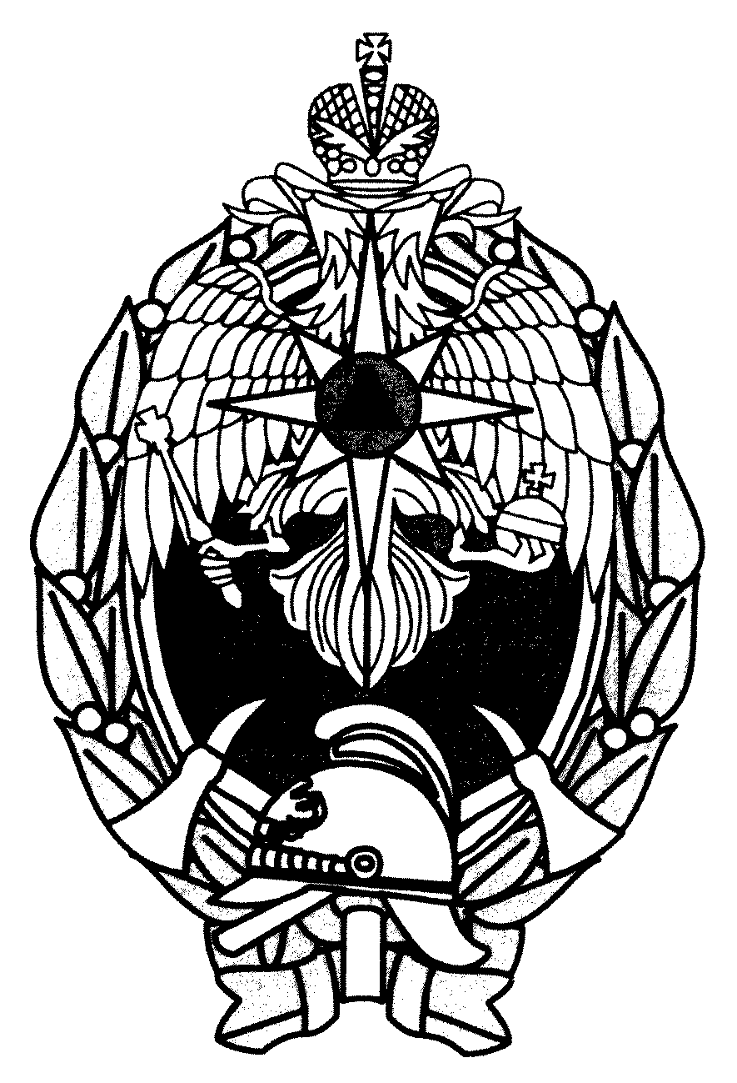

Приложение № 3
к Положению о нагрудном
знаке МЧС России «Лучший
работник пожарной охраны»

ФОРМА УДОСТОВЕРЕНИЯ
К НАГРУДНОМУ ЗНАКУ МЧС РОССИИ «ЛУЧШИЙ РАБОТНИК
ПОЖАРНОЙ ОХРАНЫ»

Лицевая сторона

┌─────────────────────────────────────────────────────────────────────────┐
│ │
│ │
│ │
│ │
│ │
└─────────────────────────────────────────────────────────────────────────┘

Внутренняя сторона

┌─────────────────────────────────────────────────────────────────────────┐
│ │
│ ___________________________________________ │
│ ___________________________________________ │
│ ___________________________________________ │
│ │
│ приказом Министерства Российской Федерации │
│ по делам гражданской обороны, чрезвычайным │
│ ситуациям и ликвидации последствий │
│ Рисунок стихийных бедствий │
│ (не приводится) │
│ от «__» ___________ 20__ г. № _____________ │
│ │
│ награжден(а) нагрудным знаком │
│ МЧС России │
│ │
│ «ЛУЧШИЙ РАБОТНИК │
│ ПОЖАРНОЙ ОХРАНЫ» │
│ │
│ ___________________________________________ │
│ (должность, воинское или специальное звание │
│ ___________________________________________ │
│ и подпись лица, вручившего │
│ ___________________________________________ │
│ нагрудный знак) │
│ │
│ МП │
│ │
└─────────────────────────────────────────────────────────────────────────┘

Приложение № 26
к Приказу МЧС России
от 06.12.2010 № 620

ПОЛОЖЕНИЕ
О НАГРУДНОМ ЗНАКЕ МЧС РОССИИ «ЛУЧШИЙ ИНСПЕКТОР
ГПН МЧС РОССИИ»

Нагрудный знак МЧС России «Лучший инспектор ГПН МЧС России» является ведомственным знаком отличия МЧС России. Описание, рисунок и форма удостоверения к нагрудному знаку МЧС России «Лучший инспектор ГПН МЧС России» даны в приложениях № № 1 - 3 к настоящему Положению.
Нагрудным знаком МЧС России «Лучший инспектор ГПН МЧС России» награждаются должностные лица органов государственного пожарного надзора федеральной противопожарной службы за:
профессионализм и высокие показатели, достигнутые в области осуществления государственного пожарного надзора;
плодотворную деятельность по обеспечению пожарной безопасности населенных пунктов и объектов;
эффективное и качественное проведение мероприятий по контролю за выполнением требований законодательных и иных нормативных правовых актов Российской Федерации, нормативных правовых актов МЧС России в области пожарной безопасности и пресечению их нарушений.

Приложение № 1
к Положению о нагрудном
знаке МЧС России «Лучший
инспектор ГПН МЧС России»

ОПИСАНИЕ
НАГРУДНОГО ЗНАКА МЧС РОССИИ «ЛУЧШИЙ ИНСПЕКТОР
ГПН МЧС РОССИИ»

Нагрудный знак МЧС России «Лучший инспектор ГПН МЧС России» (далее - нагрудный знак) представляет собой венок из лаврово-дубовых ветвей золотистого цвета, на который наложены: в верхней части - средняя эмблема МЧС России стального цвета, в нижней - традиционная каска пожарного стального цвета. По нижнему краю венка проходит лента золотистого цвета, на которой буквами черного цвета в два ряда нанесена надпись: «ЛУЧШИЙ ИНСПЕКТОР ГПН МЧС РОССИИ».
Размер нагрудного знака 46 x 33 мм.
На оборотной стороне нагрудного знака в сборе располагается нарезной штифт с гайкой для крепления к одежде.

Приложение № 2
к Положению о нагрудном
знаке МЧС России «Лучший
инспектор ГПН МЧС России»

РИСУНОК
НАГРУДНОГО ЗНАКА МЧС РОССИИ «ЛУЧШИЙ ИНСПЕКТОР
ГПН МЧС РОССИИ»

Приложение № 3
к Положению о нагрудном
знаке МЧС России «Лучший
инспектор ГПН МЧС России»

ФОРМА УДОСТОВЕРЕНИЯ
К НАГРУДНОМУ ЗНАКУ МЧС РОССИИ «ЛУЧШИЙ ИНСПЕКТОР
ГПН МЧС РОССИИ»

Лицевая сторона

┌─────────────────────────────────────────────────────────────────────────┐
│ │
│ │
│ │
│ │
│ │
└─────────────────────────────────────────────────────────────────────────┘

Внутренняя сторона

┌─────────────────────────────────────────────────────────────────────────┐
│ │
│ ___________________________________________ │
│ ___________________________________________ │
│ ___________________________________________ │
│ │
│ приказом Министерства Российской Федерации │
│ по делам гражданской обороны, чрезвычайным │
│ ситуациям и ликвидации последствий │
│ Рисунок стихийных бедствий │
│ (не приводится) │
│ от «__» ___________ 20__ г. № _____________ │
│ │
│ награжден(а) нагрудным знаком │
│ МЧС России │
│ │
│ «ЛУЧШИЙ │
│ ИНСПЕКТОР ГПН │
│ МЧС РОССИИ» │
│ │
│ ___________________________________________ │
│ (должность, воинское или специальное звание │
│ ___________________________________________ │
│ и подпись лица, вручившего │
│ ___________________________________________ │
│ нагрудный знак) │
│ │
│ МП │
│ │
└─────────────────────────────────────────────────────────────────────────┘

Приложение № 26.1
к приказу МЧС России
от 06.12.2010 № 620

ПОЛОЖЕНИЕ О НАГРУДНОМ ЗНАКЕ МЧС РОССИИ «ВЕТЕРАН МЧС РОССИИ»

Нагрудный знак МЧС России «Ветеран МЧС России» является ведомственным знаком отличия МЧС России. Описание, рисунок и форма удостоверения к нагрудному знаку МЧС России «Ветеран МЧС России» даны в приложениях № № 1 - 3 к настоящему Положению.
Нагрудным знаком МЧС России «Ветеран МЧС России» награждаются члены ветеранских организаций МЧС России, состоящие в них не менее 10 лет, имеющие стаж службы (работы) в системе МЧС России (в том числе в службах, органах, учреждениях и организациях, переданных в ведение МЧС России) не менее 20 лет, ранее награжденные государственными или ведомственными наградами, при условии:
активного участия в пропаганде мероприятий гражданской обороны, защиты населения и территорий от чрезвычайных ситуаций;
распространения передового опыта и знаний по действиям при ликвидации последствий аварий, катастроф и стихийных бедствий;
значительного личного вклада в решение задач ветеранских организаций МЧС России;
способствованию развития ветеранского движения.
Представление к награждению нагрудным знаком МЧС России «Ветеран МЧС России» согласовывается с председателем Центрального совета ветеранов МЧС России.

Приложение № 1
к Положению о нагрудном знаке
МЧС России «Ветеран МЧС России»

ОПИСАНИЕ НАГРУДНОГО ЗНАКА МЧС РОССИИ «ВЕТЕРАН МЧС РОССИИ»

Нагрудный знак МЧС России «Ветеран МЧС России» (далее - нагрудный знак) представляет собой фигурный щит белого цвета, окаймленный полоской золотистого цвета, со штралами серебристого цвета. На щит наложена средняя эмблема МЧС России, представляющая собой изображение двуглавого орла золотистого цвета с опущенными крыльями, увенчанного короной, держащего в правой лапе скипетр, а в левой - державу. На груди орла - вытянутая по вертикали звезда белого цвета с восемью лучами, в центре которой в круге оранжевого цвета расположен равносторонний треугольник голубого цвета с основанием внизу.
Щит по контуру обрамлен лентой красного цвета, окаймленной полоской золотистого цвета. На ленте по контуру щита в один ряд нанесена надпись буквами золотистого цвета «ВЕТЕРАН МЧС РОССИИ».
В нижней части нагрудного знака на щит и ленту наложен фигурный щиток синего цвета, окаймленный полоской золотистого цвета. На щитке расположена надпись золотистого цвета в три ряда «ЗА ОСОБЫЕ ЗАСЛУГИ», под надписью - две перекрещенные оливковые ветви.
Фигурный щит, двуглавый орел, звезда с восемью лучами и лента располагаются в разных плоскостях.
Все изображения и надписи на нагрудном знаке рельефные.
Размеры нагрудного знака: высота - 40 мм, ширина - 31 мм.
На оборотной стороне нагрудного знака в сборе располагается нарезной штифт с гайкой для крепления нагрудного знака к одежде.

Приложение № 2
к Положению о нагрудном знаке
МЧС России «Ветеран МЧС России»

РИСУНОК НАГРУДНОГО ЗНАКА МЧС РОССИИ «ВЕТЕРАН МЧС РОССИИ»

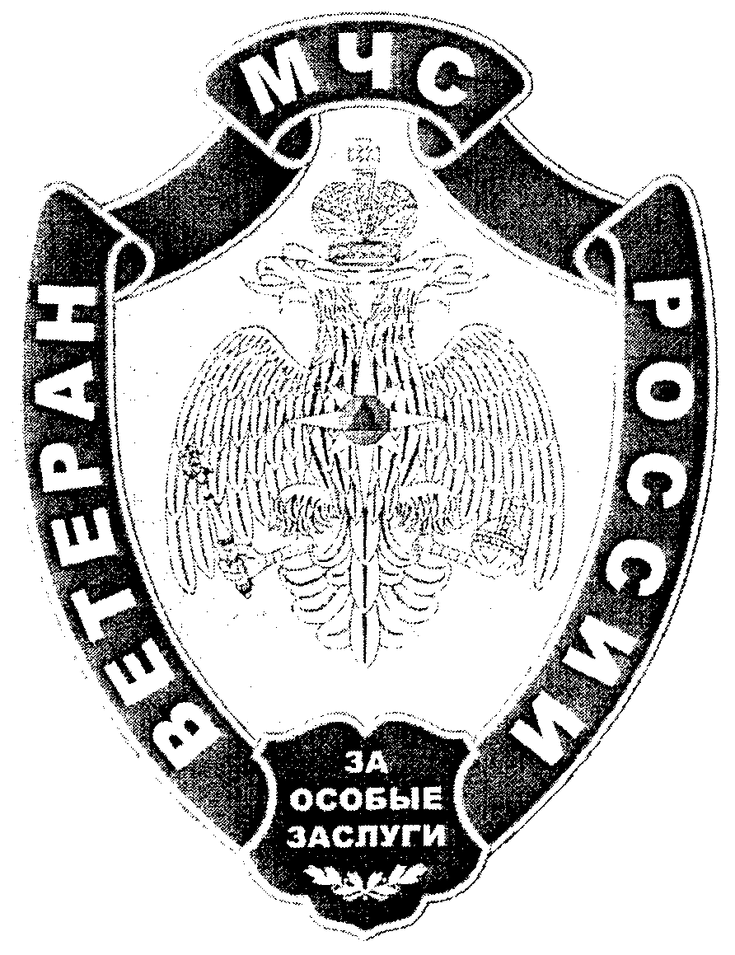

Приложение № 3
к Положению о нагрудном знаке
МЧС России «Ветеран МЧС России»

ФОРМА УДОСТОВЕРЕНИЯ
К НАГРУДНОМУ ЗНАКУ МЧС РОССИИ «ВЕТЕРАН МЧС РОССИИ»

Лицевая сторона

┌─────────────────────────────────────────────────────────────────────────┐
│ │
│ Герб России │
│ │
│ МИНИСТЕРСТВО РОССИЙСКОЙ ФЕДЕРАЦИИ ПО │
│ ДЕЛАМ ГРАЖДАНСКОЙ ОБОРОНЫ, ЧРЕЗВЫЧАЙНЫМ │
│ СИТУАЦИЯМ И ЛИКВИДАЦИИ ПОСЛЕДСТВИЙ │
│ СТИХИЙНЫХ БЕДСТВИЙ │
│ │
│ УДОСТОВЕРЕНИЕ │
│ к нагрудному знаку │
│ МЧС России │
│ │
│ «Ветеран МЧС России» │
│ │
└─────────────────────────────────────────────────────────────────────────┘

Внутренняя сторона

┌─────────────────────────────────────────────────────────────────────────┐
│ │
│ ___________________________________________ │
│ ___________________________________________ │
│ ___________________________________________ │
│ │
│ приказом Министерства Российской Федерации │
│ по делам гражданской обороны, чрезвычайным │
│ ситуациям и ликвидации последствий │
│ Рисунок стихийных бедствий │
│ (не приводится) │
│ от «__» ___________ 20__ г. № ___________ │
│ │
│ награжден(а) нагрудным знаком │
│ МЧС России │
│ «Ветеран МЧС России» │
│ │
│ ___________________________________________ │
│ (должность, воинское или специальное звание │
│ ___________________________________________ │
│ и подпись лица, вручившего │
│ ___________________________________________ │
│ медаль) │
│ │
│ М.П. │
│ │
└─────────────────────────────────────────────────────────────────────────┘

Приложение № 27
к Приказу МЧС России
от 06.12.2010 № 620

ПОЛОЖЕНИЕ
О НАГРУДНОМ ЗНАКЕ МЧС РОССИИ «ВЕТЕРАН АВИАЦИИ МЧС РОССИИ»

Нагрудный знак МЧС России «Ветеран авиации МЧС России» является ведомственным знаком отличия МЧС России. Описание, рисунок и форма удостоверения к нагрудному знаку МЧС России «Ветеран авиации МЧС России» даны в приложениях № № 1 - 3 к настоящему Положению.
Нагрудным знаком МЧС России «Ветеран авиации МЧС России» награждается личный состав МЧС России, проходящий службу (военную службу, работающие) в системе авиации МЧС России, за безупречное выполнение своего профессионального долга, награжденный ранее государственными наградами Российской Федерации или ведомственными знаками отличия МЧС России, при стаже работы в системе МЧС России не менее 10 лет.

Приложение № 1
к Положению о нагрудном
знаке МЧС России «Ветеран
авиации МЧС России»

ОПИСАНИЕ
НАГРУДНОГО ЗНАКА МЧС РОССИИ «ВЕТЕРАН АВИАЦИИ МЧС РОССИИ»

Нагрудный знак МЧС России «Ветеран авиации МЧС России» (далее - нагрудный знак) представляет собой прямоугольник серебристого цвета с усеченными углами размером 27 x 24 мм с выпуклыми бортиками с обеих сторон.
На лицевой стороне нагрудного знака в центре изображена эмблема авиации МЧС России. Эмблема накладная, представляющая собой голубой земной шар, на фоне которого - малая эмблема МЧС России. Вокруг изображения земного шара - накладные крылья золотистого цвета и изображение радуги бело-сине-красного цвета. Над изображением земного шара и распластанных крыльев - силуэт летящего самолета.
На оборотной стороне нагрудного знака в центре - рельефная надпись в три ряда «ВЕТЕРАН АВИАЦИИ МЧС РОССИИ». Под надписью - перекрещенная оливковая ветвь и пропеллер.
Нагрудный знак при помощи ушка и кольца соединяется с металлической колодкой серебристого цвета, обтянутой голубой муаровой лентой. Колодка с нагрудным знаком при помощи булавки крепится к одежде.

Приложение № 2
к Положению о нагрудном
знаке МЧС России «Ветеран
авиации МЧС России»

РИСУНОК
НАГРУДНОГО ЗНАКА МЧС РОССИИ «ВЕТЕРАН АВИАЦИИ МЧС РОССИИ»

Лицевая сторона Оборотная сторона

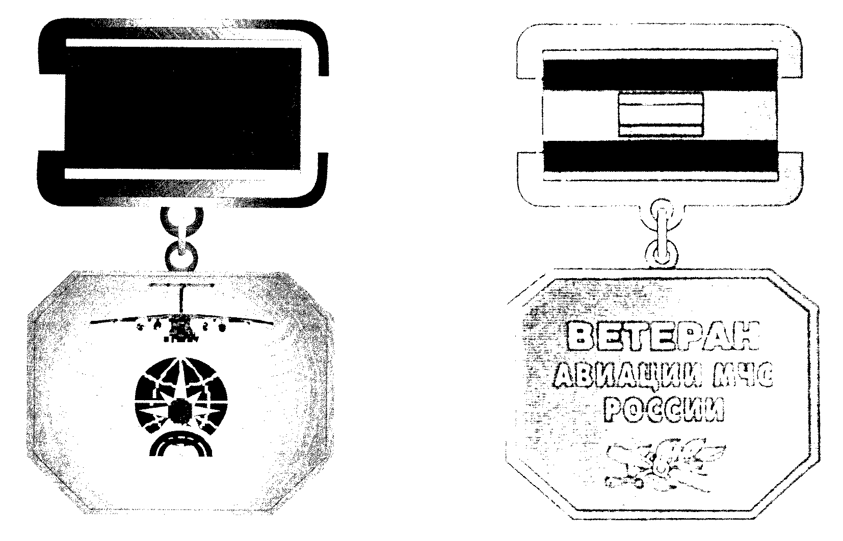

Приложение № 3
к Положению о нагрудном
знаке МЧС России «Ветеран
авиации МЧС России»

ФОРМА УДОСТОВЕРЕНИЯ
К НАГРУДНОМУ ЗНАКУ МЧС РОССИИ «ВЕТЕРАН АВИАЦИИ МЧС РОССИИ»

Лицевая сторона

┌─────────────────────────────────────────────────────────────────────────┐
│ │
│ │
│ │
│ │
│ │
└─────────────────────────────────────────────────────────────────────────┘

Внутренняя сторона

┌─────────────────────────────────────────────────────────────────────────┐
│ │
│ ___________________________________________ │
│ ___________________________________________ │
│ ___________________________________________ │
│ │
│ приказом Министерства Российской Федерации │
│ по делам гражданской обороны, чрезвычайным │
│ ситуациям и ликвидации последствий │
│ Рисунок стихийных бедствий │
│ (не приводится) │
│ № _____________ от «__» ___________ 20__ г. │
│ │
│ награжден(а) нагрудным знаком МЧС России │
│ │
│ «ВЕТЕРАН АВИАЦИИ │
│ МЧС РОССИИ» │
│ │
│ ___________________________________________ │
│ (должность, воинское или специальное звание │
│ ___________________________________________ │
│ и подпись лица, вручившего │
│ ___________________________________________ │
│ нагрудный знак) │
│ │
│ МП │
│ │
└─────────────────────────────────────────────────────────────────────────┘

Приложение № 28
к Приказу МЧС России
от 06.12.2010 № 620

ПОЛОЖЕНИЕ
О НАГРУДНОМ ЗНАКЕ МЧС РОССИИ «ОТЛИЧНИК СПАСАТЕЛЬНЫХ
ВОИНСКИХ ФОРМИРОВАНИЙ»

Нагрудный знак МЧС России «Отличник спасательных воинских формирований» является ведомственным знаком отличия МЧС России. Описание, рисунок и форма удостоверения к нагрудному знаку МЧС России «Отличник спасательных воинских формирований» даны в приложениях № № 1 - 3 к настоящему Положению.
Нагрудным знаком МЧС России «Отличник спасательных воинских формирований» награждаются военнослужащие, проходящие военную службу в спасательных воинских формированиях МЧС России, добившиеся высоких показателей в боевой подготовке, повышающие свою профессиональную квалификацию, за смелость, находчивость и инициативу при исполнении служебного долга и примерность в воинской дисциплине.

Приложение № 1
к Положению о нагрудном знаке
МЧС России «Отличник спасательных
воинских формирований»

ОПИСАНИЕ
НАГРУДНОГО ЗНАКА МЧС РОССИИ «ОТЛИЧНИК СПАСАТЕЛЬНЫХ
ВОИНСКИХ ФОРМИРОВАНИЙ»

Нагрудный знак МЧС России «Отличник спасательных воинских формирований» (далее - нагрудный знак) имеет форму овального щита оранжевого цвета, обрамленного лавровым венком золотистого цвета с надписями черной эмалью на лентах золотистого цвета «ОТЛИЧНИК СПАСАТЕЛЬНЫХ», расположенной с левой стороны, и «ВОИНСКИХ ФОРМИРОВАНИЙ», расположенной с правой стороны. В центре щита - малая эмблема МЧС России. Размер нагрудного знака - 46 x 36 мм.
На оборотной стороне нагрудного знака в сборе располагается нарезной штифт с гайкой для крепления к одежде.

Приложение № 2
к Положению о нагрудном знаке
МЧС России «Отличник спасательных
воинских формирований»

РИСУНОК
НАГРУДНОГО ЗНАКА МЧС РОССИИ «ОТЛИЧНИК СПАСАТЕЛЬНЫХ
ВОИНСКИХ ФОРМИРОВАНИЙ»

Приложение № 3
к Положению о нагрудном знаке
МЧС России «Отличник спасательных
воинских формирований»

ФОРМА УДОСТОВЕРЕНИЯ
К НАГРУДНОМУ ЗНАКУ МЧС РОССИИ «ОТЛИЧНИК СПАСАТЕЛЬНЫХ
ВОИНСКИХ ФОРМИРОВАНИЙ»

Лицевая сторона

┌─────────────────────────────────────────────────────────────────────────┐
│ │
│ Герб России │
│ │
│ МИНИСТЕРСТВО РОССИЙСКОЙ ФЕДЕРАЦИИ ПО │
│ ДЕЛАМ ГРАЖДАНСКОЙ ОБОРОНЫ, ЧРЕЗВЫЧАЙНЫМ │
│ СИТУАЦИЯМ И ЛИКВИДАЦИИ ПОСЛЕДСТВИЙ │
│ СТИХИЙНЫХ БЕДСТВИЙ │
│ │
│ УДОСТОВЕРЕНИЕ │
│ К НАГРУДНОМУ ЗНАКУ │
│ МЧС РОССИИ │
│ │
│ «ОТЛИЧНИК СПАСАТЕЛЬНЫХ │
│ ВОИНСКИХ ФОРМИРОВАНИЙ» │
│ │
└─────────────────────────────────────────────────────────────────────────┘

Внутренняя сторона

┌─────────────────────────────────────────────────────────────────────────┐
│ │
│ ___________________________________________ │
│ ___________________________________________ │
│ ___________________________________________ │
│ │
│ приказом Министерства Российской Федерации │
│ по делам гражданской обороны, чрезвычайным │
│ ситуациям и ликвидации последствий │
│ Рисунок стихийных бедствий │
│ (не приводится) │
│ от «__» ___________ 20__ г. № ___________ │
│ │
│ награжден(а) нагрудным знаком │
│ МЧС России │
│ «ОТЛИЧНИК СПАСАТЕЛЬНЫХ │
│ ВОИНСКИХ ФОРМИРОВАНИЙ» │
│ │
│ ___________________________________________ │
│ (должность, воинское или специальное звание │
│ ___________________________________________ │
│ и подпись лица, вручившего │
│ ___________________________________________ │
│ нагрудный знак) │
│ │
│ М.П. │
│ │
└─────────────────────────────────────────────────────────────────────────┘

Приложение № 29
к Приказу МЧС России
от 06.12.2010 № 620

ПОЛОЖЕНИЕ О НАГРУДНОМ ЗНАКЕ МЧС РОССИИ «ОТЛИЧНЫЙ ПОЖАРНЫЙ»

Нагрудный знак МЧС России «Отличный пожарный» является ведомственным знаком отличия МЧС России. Описание, рисунок и форма удостоверения к нагрудному знаку МЧС России «Отличный пожарный» даны в приложениях № № 1 - 3 к настоящему Положению.
Нагрудным знаком МЧС России «Отличный пожарный» награждаются лица рядового и младшего начальствующего состава федеральной противопожарной службы, государственные гражданские служащие, замещающие младшие и старшие должности гражданской службы, имеющие стаж службы в системе МЧС России (в том числе в службах, органах, учреждениях и организациях, переданных в ведение МЧС России) не менее трех лет, другие граждане.

Награждение производится за высокие показатели в служебной и трудовой деятельности по предупреждению и тушению пожаров, смелость, решительность и высокий профессионализм, проявленные при тушении пожаров.

Приложение № 1
к Положению о нагрудном
знаке МЧС России
«Отличный пожарный»

ОПИСАНИЕ НАГРУДНОГО ЗНАКА МЧС РОССИИ «ОТЛИЧНЫЙ ПОЖАРНЫЙ»

Нагрудный знак МЧС России «Отличный пожарный» представляет собой овальный щит оранжевого цвета, обрамленного лавровым венком золотистого цвета с надписями черной эмалью на лентах золотистого цвета «ОТЛИЧНЫЙ», расположенной с левой стороны, и «ПОЖАРНЫЙ», расположенной с правой стороны. В верхней части щита - малая эмблема МЧС России. В нижней части - рельефное изображение традиционной каски пожарного на перекрещенных топориках золотистого цвета. Размеры нагрудного знака МЧС России «Отличный пожарный» 46 x 36 мм.
На оборотной стороне нагрудного знака МЧС России «Отличный пожарный» в сборе располагается нарезной штифт с гайкой для крепления к одежде.

Приложение № 2
к Положению о нагрудном
знаке МЧС России
«Отличный пожарный»

РИСУНОК НАГРУДНОГО ЗНАКА МЧС РОССИИ «ОТЛИЧНЫЙ ПОЖАРНЫЙ»

Приложение № 3
к Положению о нагрудном
знаке МЧС России
«Отличный пожарный»

ФОРМА УДОСТОВЕРЕНИЯ
К НАГРУДНОМУ ЗНАКУ МЧС РОССИИ «ОТЛИЧНЫЙ ПОЖАРНЫЙ»

Лицевая сторона

┌─────────────────────────────────────────────────────────────────────────┐
│ │
│ │
│ │
│ │
│ │
└─────────────────────────────────────────────────────────────────────────┘

Внутренняя сторона

┌─────────────────────────────────────────────────────────────────────────┐
│ │
│ ___________________________________________ │
│ ___________________________________________ │
│ ___________________________________________ │
│ │
│ приказом Министерства Российской Федерации │
│ по делам гражданской обороны, чрезвычайным │
│ ситуациям и ликвидации последствий │
│ Рисунок стихийных бедствий │
│ (не приводится) │
│ от «__» ___________ 20__ г. № ____________ │
│ │
│ награжден(а) нагрудным знаком │
│ МЧС России │
│ │
│ «ОТЛИЧНЫЙ ПОЖАРНЫЙ» │
│ │
│ ___________________________________________ │
│ (должность, воинское или специальное звание │
│ ___________________________________________ │
│ и подпись лица, вручившего │
│ ___________________________________________ │
│ нагрудный знак) │
│ │
│ МП │
│ │
└─────────────────────────────────────────────────────────────────────────┘

Приложение № 30
к Приказу МЧС России
от 06.12.2010 № 620

ПОЛОЖЕНИЕ
О НАГРУДНОМ ЗНАКЕ МЧС РОССИИ «ОТЛИЧНИК ГИМС МЧС РОССИИ»

Нагрудный знак МЧС России «Отличник ГИМС МЧС России» является ведомственным знаком отличия МЧС России. Описание, рисунок и форма удостоверения к нагрудному знаку МЧС России «Отличник ГИМС МЧС России» даны в приложениях № № 1 - 3 к настоящему Положению.
Нагрудным знаком МЧС России «Отличник ГИМС МЧС России» награждаются государственные инспекторы Государственной инспекции по маломерным судам МЧС России за:
профессионализм и высокие показатели, достигнутые в области осуществления государственного и технического надзора за маломерными судами и базами (сооружениями) для их стоянок и их пользованием во внутренних водах и в территориальном море Российской Федерации;
эффективное и качественное проведение мероприятий по контролю за выполнением требований законодательных и иных нормативных правовых актов Российской Федерации, нормативных правовых актов МЧС России в области обеспечения безопасности людей на водных объектах.

Приложение № 1
к Положению о нагрудном
знаке МЧС России «Отличник
ГИМС МЧС России»

ОПИСАНИЕ
НАГРУДНОГО ЗНАКА МЧС РОССИИ «ОТЛИЧНИК ГИМС МЧС РОССИИ»

Нагрудный знак МЧС России «Отличник ГИМС МЧС России» представляет собой венок из лаврово-дубовых ветвей золотистого цвета, на который наложен якорь серебристого цвета. В центре якоря размещена малая эмблема МЧС России. По нижнему краю венка проходит лента золотистого цвета, на которой буквами черного цвета в три ряда нанесена надпись «ОТЛИЧНИК ГИМС МЧС РОССИИ».
Размер нагрудного знака МЧС России «Отличник ГИМС МЧС России» 46 x 36 мм.
На оборотной стороне нагрудного знака МЧС России «Отличник ГИМС МЧС России» в сборе располагается нарезной штифт с гайкой для крепления к одежде.

Приложение № 2
к Положению о нагрудном
знаке МЧС России «Отличник
ГИМС МЧС России»

РИСУНОК
НАГРУДНОГО ЗНАКА МЧС РОССИИ «ОТЛИЧНИК ГИМС МЧС РОССИИ»

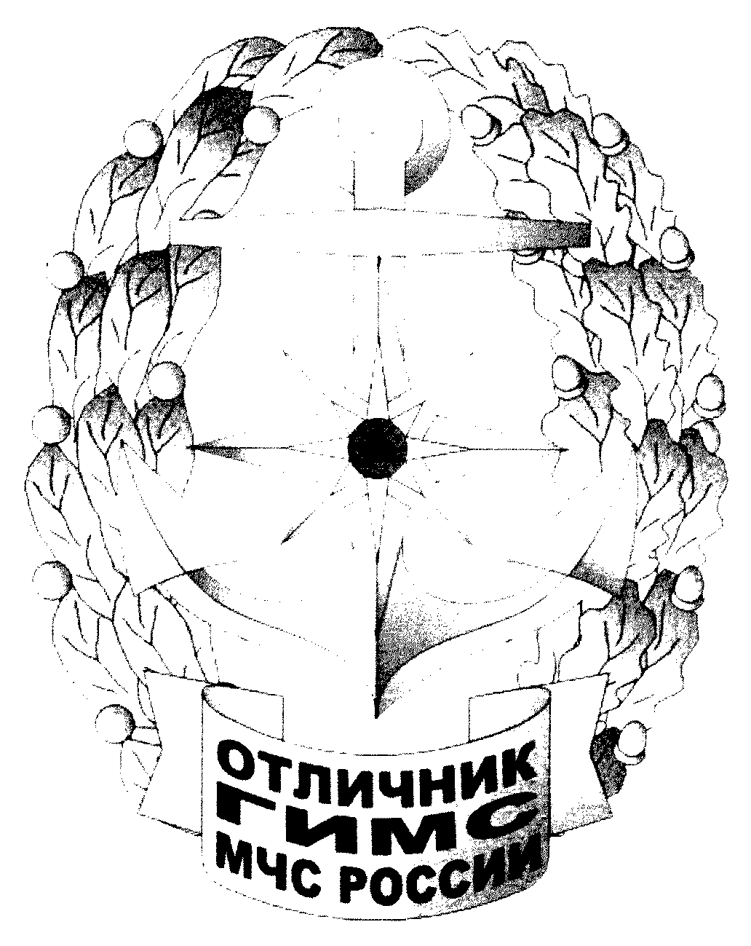

Приложение № 3
к Положению о нагрудном
знаке МЧС России «Отличник
ГИМС МЧС России»

ФОРМА УДОСТОВЕРЕНИЯ
К НАГРУДНОМУ ЗНАКУ МЧС РОССИИ «ОТЛИЧНИК ГИМС МЧС РОССИИ»

Лицевая сторона

┌─────────────────────────────────────────────────────────────────────────┐
│ │
│ │
│ │
│ │
│ │
└─────────────────────────────────────────────────────────────────────────┘

Внутренняя сторона

┌─────────────────────────────────────────────────────────────────────────┐
│ │
│ ___________________________________________ │
│ ___________________________________________ │
│ ___________________________________________ │
│ │
│ приказом Министерства Российской Федерации │
│ по делам гражданской обороны, чрезвычайным │
│ ситуациям и ликвидации последствий │
│ Рисунок стихийных бедствий │
│ (не приводится) │
│ от «__» ___________ 20__ г. № ____________ │
│ │
│ награжден(а) нагрудным знаком │
│ МЧС России │
│ │
│ «ОТЛИЧНИК │
│ ГИМС МЧС РОССИИ» │
│ │
│ ___________________________________________ │
│ (должность, воинское или специальное звание │
│ ___________________________________________ │
│ и подпись лица, вручившего │
│ ___________________________________________ │
│ нагрудный знак) │
│ │
│ МП │
│ │
└─────────────────────────────────────────────────────────────────────────┘

Приложение № 31
к Приказу МЧС России
от 06.12.2010 № 620

ПОЛОЖЕНИЕ
О НАГРУДНОМ ЗНАКЕ МЧС РОССИИ «ОТЛИЧНИК АВИАЦИИ МЧС РОССИИ»

Нагрудный знак МЧС России «Отличник авиации МЧС России» является ведомственным знаком отличия МЧС России. Описание, рисунок и форма удостоверения к нагрудному знаку МЧС России «Отличник авиации МЧС России» даны в приложениях № № 1 - 3 к настоящему Положению.
Нагрудным знаком МЧС России «Отличник авиации МЧС России» награждается личный состав МЧС России, проходящий службу (военную службу, работающие) в системе авиации МЧС России за качественное обеспечение полетных заданий, инженерно-авиационное и тыловое обеспечение полетов.

Приложение № 1
к Положению о нагрудном
знаке МЧС России «Отличник
авиации МЧС России»

ОПИСАНИЕ
НАГРУДНОГО ЗНАКА МЧС РОССИИ «ОТЛИЧНИК АВИАЦИИ МЧС РОССИИ»

Нагрудный знак МЧС России «Отличник авиации МЧС России» (далее - нагрудный знак) представляет собой серебристую восьмиконечную звезду размером 44 x 44 мм, между концами которой расходящиеся лучи серебристого цвета.
На лицевой стороне нагрудного знака в центре расположен накладной земной шар голубого цвета, на фоне которого - малая эмблема МЧС России. Вокруг изображения земного шара - накладные золотистые крылья и изображение Государственного флага Российской Федерации.
На оборотной стороне нагрудного знака в круге - рельефная надпись в четыре ряда «ОТЛИЧНИК АВИАЦИИ МЧС РОССИИ». Под надписью - перекрещенные оливковая ветвь и пропеллер.
Нагрудный знак при помощи ушка и кольца соединяется с металлической колодкой серебристого цвета, обтянутой голубой лентой с оранжевыми и белыми полосками по краям.
Нагрудный знак изготавливается с двумя вариантами изображений на ленте колодки:
с силуэтом самолета Ил-76 для награждения специалистов, обслуживающих самолеты;
с силуэтом вертолета Ми-8 для награждения специалистов, обслуживающих вертолеты.

Приложение № 2
к Положению о нагрудном
знаке МЧС России «Отличник
авиации МЧС России»

РИСУНОК
НАГРУДНОГО ЗНАКА МЧС РОССИИ «ОТЛИЧНИК АВИАЦИИ МЧС РОССИИ»

Лицевая сторона
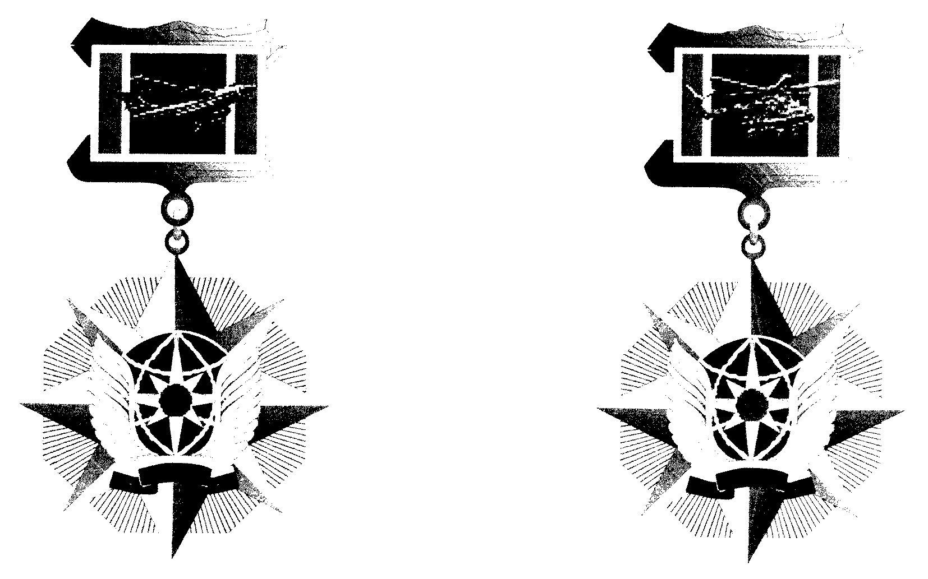

Оборотная сторона
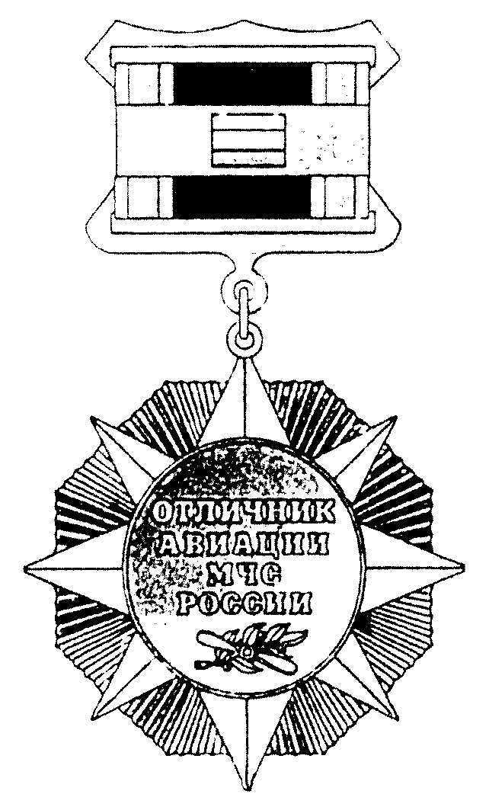

Приложение № 3
к Положению о нагрудном
знаке МЧС России «Отличник
авиации МЧС России»

ФОРМА УДОСТОВЕРЕНИЯ
К НАГРУДНОМУ ЗНАКУ МЧС РОССИИ «ОТЛИЧНИК АВИАЦИИ МЧС РОССИИ»

Лицевая сторона

┌─────────────────────────────────────────────────────────────────────────┐
│ │
│ │
│ │
│ │
│ │
└─────────────────────────────────────────────────────────────────────────┘

Внутренняя сторона

┌─────────────────────────────────────────────────────────────────────────┐
│ │
│ ___________________________________________ │
│ ___________________________________________ │
│ ___________________________________________ │
│ │
│ приказом Министерства Российской Федерации │
│ по делам гражданской обороны, чрезвычайным │
│ ситуациям и ликвидации последствий │
│ Рисунок Рисунок стихийных бедствий │
│ (не (не │
│ приводится) приводится) № _____________ от «__» ___________ 20__ г. │
│ │
│ награжден(а) нагрудным знаком │
│ МЧС России │
│ │
│ «ОТЛИЧНИК АВИАЦИИ │
│ МЧС РОССИИ» │
│ │
│ ___________________________________________ │
│ (должность, воинское или специальное звание │
│ ___________________________________________ │
│ и подпись лица, вручившего │
│ ___________________________________________ │
│ нагрудный знак) │
│ │
│ МП │
│ │
└─────────────────────────────────────────────────────────────────────────┘

Собрание законодательства Российской Федерации, 2004, № 28, ст. 2882; 2005, № 43, ст. 4376; 2008, № 17, ст. 1814, № 43, ст. 4921, № 47, ст. 5431; 2009, № 22, ст. 2697, № 51, ст. 6285; 2010, № 19, ст. 2301, № 20, ст. 2435, № 51 (III ч.), ст. 6903; 2011, № 1, ст. 193, ст. 194, № 2, ст. 267, № 40, ст. 5532; 2012, № 2, ст. 243, № 6, ст. 643, № 19, ст. 2329, № 47, ст. 6455; 2013, № 26, ст. 3314, № 52 (II ч.), ст. 7137; 2014, № 11, ст. 1131, № 27, ст. 3754.
Под личным составом МЧС России понимаются военнослужащие, проходящие военную службу в системе МЧС России, лица рядового и начальствующего состава федеральной противопожарной службы, лица, не имеющие воинских или специальных званий, проходящие службу и работающие в системе МЧС России.
Выслуга лет определяется в соответствии с пунктом 2 Положения об исчислении выслуги лет для назначения процентной надбавки за выслугу лет к окладу денежного содержания сотрудникам органов внутренних дел Российской Федерации, учреждений и органов уголовно-исполнительной системы и Государственной противопожарной службы Министерства Российской Федерации по делам гражданской обороны, чрезвычайным ситуациям и ликвидации последствий стихийных бедствий, утвержденного постановлением Правительства Российской Федерации от 23 января 2003 г. № 43 «О порядке исчисления выслуги лет для назначения процентной надбавки за выслугу лет к окладу денежного содержания сотрудникам органов внутренних дел Российской Федерации, учреждений и органов уголовно-исполнительной системы, Государственной противопожарной службы Министерства Российской Федерации по делам гражданской обороны, чрезвычайным ситуациям и ликвидации последствий стихийных бедствий и таможенных органов Российской Федерации» (Собрание законодательства Российской Федерации, 2003, № 4, ст. 339; 2006, № 3, ст. 297; 2010, № 4, ст. 415; 2011, № 17, ст. 2408, № 42, ст. 5922; 2012, № 1, ст. 154, № 12, ст. 1410).
Выслуга лет определяется в соответствии с пунктом 2 Положения об исчислении выслуги лет для назначения процентной надбавки за выслугу лет к окладу денежного содержания сотрудникам органов внутренних дел Российской Федерации, учреждений и органов уголовно-исполнительной системы и Государственной противопожарной службы Министерства Российской Федерации по делам гражданской обороны, чрезвычайным ситуациям и ликвидации последствий стихийных бедствий, утвержденного постановлением Правительства Российской Федерации от 23 января 2003 г. № 43 «О порядке исчисления выслуги лет для назначения процентной надбавки за выслугу лет к окладу денежного содержания сотрудникам органов внутренних дел Российской Федерации, учреждений и органов уголовно-исполнительной системы, Государственной противопожарной службы Министерства Российской Федерации по делам гражданской обороны, чрезвычайным ситуациям и ликвидации последствий стихийных бедствий и таможенных органов Российской Федерации» (Собрание законодательства Российской Федерации, 2003, № 4, ст. 339; 2006, № 3, ст. 297; 2010, № 4, ст. 415; 2011, № 17, ст. 2408, № 42, ст. 5922; 2012, № 1, ст. 154, № 12, ст. 1410).
Под особо важными государственными объектами понимаются организации, охраняемые подразделениями федеральной противопожарной службы, созданными в целях организации и профилактики тушения пожаров в закрытых административно-территориальных образованиях, а также в особо важных и режимных организациях (специальные и воинские подразделения).
Должности государственной гражданской службы подразделяются на группы в соответствии с пунктом 3 статьи 9 Федерального закона от 27 июля 2004 г. № 79-ФЗ «О государственной гражданской службе Российской Федерации» (Собрание законодательства Российской Федерации, 2004, № 31, ст. 3215; 2006, № 6, ст. 636; 2007, № 10, ст. 1151, № 16, ст. 1828, № 49, ст. 6070; 2008, № 13, ст. 1186, № 30 (ч. II), ст. 3616, № 52 (ч. I), ст. 6235; 2009, № 29, ст. 3597, ст. 3624, № 48, ст. 5719, № 51, ст. 6150, ст. 6159; 2010, № 5, ст. 459, № 7, ст. 704, № 49, ст. 6413, № 51 (ч. III), ст. 6810; 2011, № 1, ст. 31, № 27, ст. 3866, № 29, ст. 4295, № 48, ст. 6730, № 49 (ч. V), ст. 7333, № 50, ст. 7337).
Должности государственной гражданской службы подразделяются на группы в соответствии с пунктом 3 статьи 9 Федерального закона от 27 июля 2004 г. № 79-ФЗ «О государственной гражданской службе Российской Федерации» (Собрание законодательства Российской Федерации, 2004, № 31, ст. 3215; 2006, № 6, ст. 636; 2007, № 10, ст. 1151, № 16, ст. 1828, № 49, ст. 6070; 2008, № 13, ст. 1186, № 30 (ч. II), ст. 3616, № 52 (ч. I), ст. 6235; 2009, № 29, ст. 3597, ст. 3624, № 48, ст. 5719, № 51, ст. 6150, ст. 6159; 2010, № 5, ст. 459, № 7, ст. 704, № 49, ст. 6413, № 51 (ч. III), ст. 6810; 2011, № 1, ст. 31, № 27, ст. 3866, № 29, ст. 4295, № 48, ст. 6730, № 49 (ч. V), ст. 7333, № 50, ст. 7337).

